|  |  |
| --- | --- |
|  |  |
| LẠI ĐỨC HIỂN | **BỘ CÔNG THƯƠNG**  **TRƯỜNG ĐẠI HỌC CÔNG NGHIỆP HÀ NỘI**  **---------------------------------------** |
|  |
| **ĐỒ ÁN TỐT NGHIỆP ĐẠI HỌC**  **NGÀNH CÔNG NGHỆ THÔNG TIN** |
|  |
| **Xây dựng Website quản lý khu trọ Phú Cường**  **sử dụng Spring Boot và Angular** |
|  |
|  |
| **CBHD: Ths. Nguyễn Thanh Hải** |
| NGÀNH CÔNG NGHỆ THÔNG TIN | **Sinh viên: Lại Đức Hiển** |
| **Mã số sinh viên: 2019604295** |
|  |
|  |
|  |
| Hà Nội – Năm 2024 |
|  |

**MỤC LỤC**

DANH SÁCH HÌNH ẢNH 5

DANH SÁCH BẢNG BIỂU 8

1.1. Đặt vấn đề 10

1.2. Mục tiêu và phạm vi đề tài 10

1.3. Định hướng giải pháp 11

1.4. Bố cục đồ án 11

2.1. Giới thiệu ngôn ngữ lập trình Java 13

2.2. Giới thiệu về framework Angular 15

2.2.1. Lợi ích khi sử dụng Angular 16

2.2.2. Nhược điểm của Angular 17

2.3. Giới thiệu về framework Spring Boot 17

2.3.1. Spring Boot là gì? 17

2.3.2. Các tính năng của Spring Boot 18

2.3.3. Ưu điểm và nhược điểm của Spring Boot 18

2.4. Giới thiệu MySQL 19

2.5. Công cụ sử dụng 23

3.1. Khảo sát hiện trạng 24

3.2. Tổng quan chức năng 24

3.2.1. Biểu đồ usecase tổng quát 24

3.2.2. Biểu đồ usecase phân rã 26

3.3. Đặc tả chức năng 30

3.3.1. Đặc tả chức năng đăng nhập 30

3.3.2. Đặc tả chức năng đăng xuất 32

3.3.3. Đặc tả chức năng thêm tòa nhà 33

3.3.4. Đặc tả chức năng sửa thông tin tòa nhà 35

3.3.5. Đặc tả chức năng xóa tòa nhà 37

3.3.6. Đặc tả chức năng thêm mới thông tin phòng 39

3.3.7. Đặc tả chức năng chỉnh sửa thông tin phòng 41

3.3.8. Đặc tả chức năng xóa thông tin phòng 43

3.3.9. Đặc tả chức năng thêm mới thông tin khách hàng 45

3.3.10. Đặc tả chức năng chỉnh sửa thông tin khách hàng 47

3.3.11. Đặc tả chức năng xóa thông tin khách hàng 49

3.3.12. Đặc tả chức năng thêm nội thất 51

3.3.13. Đặc tả chức năng sửa thông tin nội thất 53

3.3.14. Đặc tả chức năng xóa thông tin nội thất 55

3.3.15. Đặc tả chức năng thêm dịch vụ 57

3.3.16. Đặc tả chức năng sửa thông tin dịch vụ 59

3.3.17. Đặc tả chức năng xóa thông tin dịch vụ 61

3.3.18. Đặc tả chức năng thêm thông tin hóa đơn 63

3.3.19. Đặc tả chức năng sửa thông tin hóa đơn 65

3.3.20. Đặc tả chức năng thanh toán hóa đơn 67

3.3.21. Đặc tả chức năng thêm thông tin cảnh báo 69

3.3.22. Đặc tả chức năng sửa thông tin cảnh báo 71

3.3.23. Đặc tả chức năng xóa thông tin cảnh báo 73

3.3.24. Đặc tả chức năng gửi cảnh báo 75

3.4. Biểu đồ tuần tự 77

3.4.1. Biểu đồ tuần tự chức năng đăng nhập 77

3.4.2. Biểu đồ tuần tự chức năng đăng xuất 77

3.4.3. Biểu đồ tuần tự chức năng quản lý tòa nhà 78

3.4.4. Biểu đồ tuần tự chức năng quản lý phòng thuê 80

3.4.5. Biểu đồ tuần tự chức năng quản lý nội thất 82

3.4.6. Biểu đồ tuần tự chức năng quản lý cảnh báo 85

3.4.7. Biểu đồ tuần tự chức năng quản lý dịch vụ 87

3.4.8. Biểu đồ tuần tự chức năng quản lý hóa đơn 89

3.4.9. Biểu đồ tuần tự chức năng quản lý khách thuê 91

3.4.10. Biểu đồ tuần tự chức năng quản lý cọc phòng 93

3.5. Yêu cầu phi chức năng 94

4.1. Thiết kế kiến trúc 96

4.1.1. Lựa chọn kiến trúc phần mềm 96

4.1.2. Nguyên tắc hoạt động của mô hình client-server 96

4.1.3. Ưu điểm của mô hình client-server 97

4.1.4. Nhược điểm mô hình mạng client-server 98

4.2. Thiết kế chi tiết 99

4.2.1. Thiết kế giao diện 99

4.2.2. Thiết kế cơ sở dữ liệu 103

4.3. Kiểm thử 106

KẾT LUẬN 109

TÀI LIỆU THAM KHẢO 111

**DANH MỤC CÁC CHỮ VIẾT TẮT**

|  |  |
| --- | --- |
| **Từ viết tắt** | **Giải thích** |
| API | Application Programming Interface |
| HTML | HyperText Markup Language |
| CSS | Cascading Style Sheets |
| PK | Primary key |
| FK | Foreign Key |

# DANH SÁCH HÌNH ẢNH

Hình 2.1 Logo Java 13

Hình 2.2 Logo framework Angular 15

Hình 2.3 Logo framework Spring Boot 18

Hình 2.4 Logo MySQL 20

Hình 3.1 Biểu đồ usecase tổng quát 25

Hình 3.2 Biểu đồ usecase phân rã Quản lý tòa nhà 26

Hình 3.3 Biểu đồ usecase phân rã Quản lý phòng 26

Hình 3.4 Biểu đồ usecase phân rã Quản lý nội thất 27

Hình 3.5 Biểu đồ usecase phân rã Quản lý dịch vụ 27

Hình 3.6 Biểu đồ usecase phân rã Quản lý hóa đơn 28

Hình 3.7 Biểu đồ usecase phân rã Quản lý cọc phòng 28

Hình 3.8 Biểu đồ usecase phân rã Quản lý cảnh báo 29

Hình 3.9 Biểu đồ usecase phân rã Quản lý khách thuê 29

Hình 3.10 Biểu đồ hoạt động đăng nhập 31

Hình 3.11 Biểu đồ hoạt động đăng xuất 32

Hình 3.12 Biểu đồ hoạt động thêm tòa nhà 34

Hình 3.13 Biểu đồ hoạt động sửa thông tin tòa nhà 36

Hình 3.14 Biểu đồ hoạt động xóa tòa nhà 38

Hình 3.15 Biểu đồ hoạt động thêm thông tin phòng 40

Hình 3.16 Biểu đồ hoạt động sửa thông tin phòng 42

Hình 3.17 Biểu đồ hoạt động xóa thông tin phòng 44

Hình 3.18 Biểu đồ hoạt động tạo thông tin khách hàng 46

Hình 3.19 Biểu đồ hoạt động chỉnh sửa thông tin khách hàng 48

Hình 3.20 Biểu đồ hoạt động xóa thông tin khách hàng 50

Hình 3.21 Biểu đồ hoạt động thêm nội thất 52

Hình 3.22 Biểu đồ hoạt động sửa thông tin nội thất 54

Hình 3.23 Biểu đồ hoạt động xóa thông tin nội thất 56

Hình 3.24 Biểu đồ hoạt động thêm dịch vụ 58

Hình 3.25 Biểu đồ hoạt động sửa thông tin dịch vụ 60

Hình 3.26 Biểu đồ hoạt động xóa thông tin dịch vụ 62

Hình 3.27 Biểu đồ hoạt động thêm thông tin hóa đơn 64

Hình 3.28 Biểu đồ hoạt động sửa thông tin hóa đơn 66

Hình 3.29 Biểu đồ hoạt động thanh toán thông tin hóa đơn 68

Hình 3.30 Biểu đồ hoạt động thêm cảnh báo 70

Hình 3.31 Biểu đồ hoạt động sửa thông tin cảnh báo 72

Hình 3.32 Biểu đồ hoạt động xóa thông tin cảnh báo 74

Hình 3.33 Biểu đồ hoạt động gửi cảnh báo 76

Hình 3.34 Biểu đồ tuần tự chức năng đăng ký 77

Hình 3.35 Biểu đồ tuần tự chức năng đăng xuất 77

Hình 3.36 Biểu đồ tuần tự chức năng thêm mới tòa nhà 78

Hình 3.37 Biểu đồ tuần tự chức năng chỉnh sửa tòa nhà 78

Hình 3.38 Biểu đồ tuần tự chức năng xóa thông tin tòa nhà 79

Hình 3.39 Biểu đồ tuần tự chức năng đồng bộ thông tin các phòng 79

Hình 3.40 Biểu đồ tuần tự chức năng thêm mới thông tin phòng 80

Hình 3.41 Biểu đồ tuần tự chức năng chỉnh sửa thông tin phòng 80

Hình 3.42 Biểu đồ tuần tự chức năng xóa thông tin phòng 81

Hình 3.43 Biểu đồ tuần tự chức năng xem chi tiết thông tin phòng 81

Hình 3.45 Biểu đồ tuần tự chức năng thêm mới thông tin nội thất 82

Hình 3.46 Biểu đồ tuần tự chức năng chỉnh sửa thông tin nội thất 82

Hình 3.47 Biểu đồ tuần tự chức năng xóa thông tin nội thất 83

Hình 3.48 Biểu đồ tuần tự chức năng gắn nội thất vào các phòng 83

Hình 3.49 Biểu đồ tuần tự chức năng xem chi tiết thông tin nội thất 84

Hình 3.50 Biểu đồ tuần tự chức năng thêm mới cảnh báo 85

Hình 3.51 Biểu đồ tuần tự chức năng chỉnh sửa cảnh báo 85

Hình 3.52 Biểu đồ tuần tự chức năng xóa thông tin cảnh báo 86

Hình 3.53 Biểu đồ tuần tự chức năng gửi cảnh báo ngay 86

Hình 3.54 Biểu đồ tuần tự chức năng thêm mới dịch vụ 87

Hình 3.55 Biểu đồ tuần tự chức năng chỉnh sửa thông tin dịch vụ 87

Hình 3.56 Biểu đồ tuần tự chức năng xóa thông tin dịch vụ 88

Hình 3.57 Biểu đồ tuần tự chức năng thêm mới gói dịch vụ 88

Hình 3.58 Biểu đồ tuần tự chức năng thêm mới hóa đơn 89

Hình 3.59 Biểu đồ tuần tự chức năng chỉnh sửa thông tin hóa đơn 89

Hình 3.60 Biểu đồ tuần tự chức năng xóa thông tin dịch vụ 90

Hình 3.61 Biểu đồ tuần tự chức năng thanh toán 90

Hình 3.62 Biểu đồ tuần tự chức năng thêm mới thông tin khách thuê 91

Hình 3.63 Biểu đồ tuần tự chức năng chỉnh sửa thông tin khách thuê 91

Hình 3.64 Biểu đồ tuần tự chức năng xóa thông tin khách thuê 92

Hình 3.65 Biểu đồ tuần tự chức năng xem chi tiết thông tin khách thuê 92

Hình 3.66 Biểu đồ tuần tự chức năng thêm mới thông tin cọc phòng 93

Hình 3.67 Biểu đồ tuần tự chức năng chỉnh sửa thông tin cọc phòng 93

Hình 3.68 Biểu đồ tuần tự chức năng xóa thông tin cọc phòng 94

Hình 3.69 Biểu đồ tuần tự chức năng hủy cọc 94

Hình 4.1 Mô hình client-server 96

Hình 4.2 Mô hình dạng client-server 98

Hình 4.3 Trang thống kê 100

Hình 4.4 Trang quản lý tòa nhà 100

Hình 4.5 Trang quản lý phòng 101

Hình 4.6 Trang quản lý nội thất 101

Hình 4.7 Trang quản lý khách thuê 102

Hình 4.8 Biểu đồ mô tả cấu trúc cơ sở dữ liệu 103

Hình 4.9 Kiểm thử API đăng ký 107

Hình 4.10 Kiểm thử API đăng nhập 107

Hình 4.11 Kiểm thử API xem tất cả các tòa nhà 108

# DANH SÁCH BẢNG BIỂU

Bảng 3.1 Usecase đăng nhập 30

Bảng 3.2 Usecase đăng xuất 32

Bảng 3.3 Usecase thêm tòa nhà 33

Bảng 3.4 Usecase sửa thông tin tòa nhà 35

Bảng 3.5 Usecase xóa tòa nhà 37

Bảng 3.6 Usecase thêm thông tin phòng 39

Bảng 3.7 Usecase sửa thông tin phòng 41

Bảng 3.8 Usecase xóa thông tin phòng 43

Bảng 3.9 Usecase tạo thông tin khách hàng 45

Bảng 3.10 Usecase chỉnh sửa thông tin khách hàng 47

Bảng 3.11 Usecase xóa thông tin khách hàng 49

Bảng 3.12 Usecase thêm nội thất 51

Bảng 3.13 Usecase sửa thông tin nội thất 53

Bảng 3.14 Usecase xóa thông tin nội thất 55

Bảng 3.15 Usecase thêm dịch vụ 57

Bảng 3.16 Usecase sửa thông tin dịch vụ 59

Bảng 3.17 Usecase xóa thông tin dịch vụ 61

Bảng 3.18 Usecase thêm thông tin hóa đơn 63

Bảng 3.19 Usecase sửa thông tin hóa đơn 65

Bảng 3.20 Usecase thanh toán thông tin hóa đơn 67

Bảng 3.21 Usecase thêm cảnh báo 69

Bảng 3.22 Usecase sửa thông tin cảnh báo 71

Bảng 3.23 Usecase xóa thông tin cảnh báo 73

Bảng 3.24 Usecase gửi cảnh báo 75

Bảng 4.1 Bảng user 104

Bảng 4.2 Bảng building 104

Bảng 4.3 Bảng room 105

Bảng 4.4 Bảng funiture 105

Bảng 4.5 Bảng booking 105

Bảng 4.6 Bảng customer 105

Bảng 4.7 Bảng history email 106

Bảng 4.8 Bảng report 106

**LỜI CẢM ƠN**

Trong suốt quá trình học tập và thực hiện đồ án này, em đã nhận được rất nhiều sự hướng dẫn tận tình quý giá của thầy cô và sự giúp đỡ của các bạn học cùng khóa. Từ tận đáy lòng mình, em xin được bày tỏ lòng biết ơn sâu sắc đến những cá nhân và tập thể sau:

Đầu tiên là Ban giám hiệu nhà trường Đại học Công Nghiệp Hà Nội đã tạo điều kiện tốt nhất để em có thể hoàn thành đồ án của mình.

Em xin cảm ơn thầy Nguyễn Thanh Hải đã hết lòng chỉ dẫn, giúp đỡ, góp ý, nhắc nhở và tạo điều kiện để em hoàn thành tốt được đồ án tốt nghiệp.

Xin chân thành cảm ơn các thầy cô trong hội động ban giám khảo đã có những góp ý, nhận xét để em có thể hoàn thiện đồ án của mình một cách trọn vẹn nhất.

Cảm ơn các anh chị tiền bối cùng các bạn học đã giúp đỡ rất nhiều trong quá trình tìm tòi tài liệu và chia sẻ kinh nghiệm có sẵn giúp em có một cái nhìn tổng quát về nghiệp vụ của mình.

Xin cảm ơn công ty VNPT-IT nơi em làm việc đã giúp em có được những kiến thức thực tế vô cùng bổ ích và có những buổi đào tạo bổ ích giúp em có thêm kĩ năng và kinh nghiệm để đồ án trở nên hoàn thiện hơn.

Cuối cùng con xin cảm ơn bố mẹ đã luôn ở bên động viên và giúp đỡ việc học tập của con để con luôn có điều kiện thuận lợi để thực hiện đồ án quan trọng trong cuộc đời sinh viên.

1. GIỚI THIỆU ĐỀ TÀI

# Đặt vấn đề

Hiện nay, chủ phòng trọ và các công ty cho thuê phòng trọ đang dần phát triền về số lượng lẫn quy mô phòng trọ, đi cùng với đó là vấn đề trong việc quản lý vận hành. Khi đó những cách quản lý thông thường như sử dụng giấy tờ, hay những công cụ như Microsoft Word, Excel, ... sẽ trở lên rất khó đáp ứng nhu cầu. Bởi sự lạc hậu của những cách làm truyền thống đó, việc quản lý phòng trọ, thông tin khách hàng tiêu tốn rất nhiều thời gian và công sức của người quản lý. Đồng thời mức độ hiệu quả sẽ suy giảm khi mà số lượng người thuê và phòng trọ ngày càng lớn. Từ thực trạng đó, một bài toán được đưa ra đó là ứng dụng công nghệ thông tin để xây dựng hệ thống quản lý phòng trọ cho người quản lý. Khi hệ thống được hoàn thiện và đưa vào sử dụng, toàn bộ thông tin khách hàng, phòng trọ, quy trình quản lý (từ xem thông tin, chỉnh sửa, thêm, ...) đều được quản lý trên hệ thống. Từ đó sẽ giúp ích rất nhiều cho các nhà quản trị khi giảm thiểu thời gian, thao tác và chi phí.

# Mục tiêu và phạm vi đề tài

Dựa theo bài toán được đặt ra ở trên, mục tiêu đặt ra khi hoàn thiện đề tài đó là xây dựng được hệ thống quản lý phòng trọ cho thuê hoạt động hiệu quả, dễ sử dụng cho các chủ phòng trọ, công ty quản lý phòng trọ. Sản phầm sau khi được phát triển sẽ có những chức năng chính như: quản lý danh sách người thuê, quản lý danh sách toà nhà và quy trình phòng trọ,… Qua tìm hiểu đánh giá và tham khảo một số hệ thống quản lý đã có sẵn trên thị trường, em nhận thấy các hệ thống này đã phần nào đã thay thế được cách làm truyền thống. Tuy nhiên vẫn còn hạn chế ở mặt quản lý thông tin như tìm kiếm chưa tốt, thông tin chưa được phân loại rõ ràng dẫn đến quản lý chưa hiệu quả, ... Từ đó em đã cố gắng thay đổi và phát triển thêm vào dự án của mình nhằm khắc phục những điểm yếu mà những hệ thống trên đang gặp phải.

# Định hướng giải pháp

Để có thể xây dựng hệ thống như mục đích đã đề ra, với tiêu chí dễ hoạt động, dễ tiếp cận đến số lượng lớn người dùng, doanh nghiệp, giải pháp được em đưa ra đó là xây dựng hệ thống trên nền tảng website. Ưu điểm lớn nhất của giải pháp này đó là dễ triển khai, dễ dàng truy cập khi người dùng chỉ cần máy tính có kết nối Internet là đã có thể sử dụng hệ thống mọi lúc mọi nơi. Hệ thống sẽ được xây dựng theo kiến trúc Client-sever. Công nghệ chính được lựa chọn đó là sử dụng Spring Boot để xây dựng API, Angular để xây dựng giao diện người dùng hệ thống và dữ liệu hệ thống sẽ được lưu trữ trên MySQL. Với lựa chọn này, hệ thống sẽ dễ dàng trong việc phát triển, bảo trì và nâng cấp về sau này. Đồng thời đây đều là những công nghệ phổ biến, đang rất được cộng đồng phát triển phần mềm ưa chuộng vì mức độ hiệu quả của nó. Ngoài ra sẽ có thêm những công nghệ khác như Angular router, Reactive Form, ... để bổ trợ, tăng hiệu năng hoạt động của hệ thống.

# Bố cục đồ án

Phần còn lại của báo cáo đồ án tốt nghiệp này được tổ chức như sau:

Chương 2, em sẽ giới thiệu về công nghệ đã được sử dụng để xây dựng lên hệ thống website. Nội dung chương sẽ giải thích chi tiết chức năng của từng công nghệ. Cùng với đó em sẽ trình bày lý do lựa chọn, điểm mạnh và điểm yếu của công nghệ đó.

Trong chương 3 có nội dung khảo sát và phân tích yêu cầu của hệ thống. Ở chương này, em sẽ trình bày chi tiết thiết kế và chức năng của hệ thống dựa theo những yêu cầu đã được đặt ra. Nội dung chính bao gồm (i) khảo sát hiện trạng, (ii) tổng quan chức năng (biểu đồ usecase tổng quát, biểu đồ usecase phân rã), (iii) đặc tả chức năng, (iv) biểu đồ tuần tự, (v) yêu cầu phi chức năng. Đây là phần chính của đồ án khi nội dung của chương là bản thiết kế để dựa vào đó, em xây dựng cho ra hệ thống thực.

Trong chương 4 sẽ là phần thiết kế, cài đặt và triển khai hệ thống. Nội dung chính sẽ bao gồm (i) thiết kế kiến trúc (lựa chọn kiến trúc phần mềm), (ii) thiết kế chi tiết (thiết kế giao diện, thiết kế lớp, thiết kế cơ sở dữ liệu), (iii) kiểm thử. Ở chương này, kết quả của hệ thống sau khi xây dựng sẽ được mô tả chi tiết và đầy đủ tại đây. Từ đó sẽ có kết quả khi thực nghiệm và triển khai lên hệ thống thực.

Cuối cùng là phần kết luận, nêu tổng quan kết quả đạt được và hướng phát triển trong tương lai của đồ án. Nội dung chính sẽ là so sánh kết quả sản phẩm với một số sản phầm tương tự, nêu ra những gì em đã làm được, chưa làm được và những kinh nghiệm đúc rút ra sau khi hoàn thiện đồ án. Sau đó sẽ là hướng phát triển trong tương lai để có thể hoàn thiện sản phẩm.

1. TỔNG QUAN CÔNG NGHỆ SỬ DỤNG

# Giới thiệu ngôn ngữ lập trình Java

Java là một ngôn ngữ lập trình được sử dụng rộng rãi để viết mã cho các ứng dụng web. Java là một ngôn ngữ đa nền tảng, hướng đến đối tượng, lấy mạng làm trung tâm và có thể được sử dụng như một nền tảng. Đây là một ngôn ngữ lập trình nhanh, bảo mật, đáng tin cậy dùng để viết mã cho mọi thứ từ ứng dụng di động, phần mềm doanh nghiệp cho đến các ứng dụng dữ liệu lớn và công nghệ phía máy chủ.

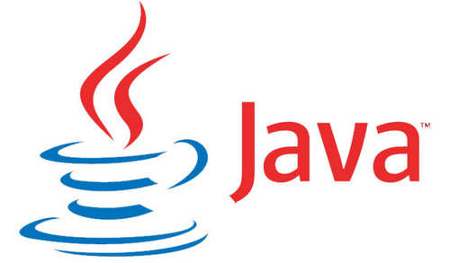

Hình 2.1 Logo Java

Java ban đầu được James Gosling tại Sun Microsystems (sau đó đã được Oracle mua lại) phát triển và được phát hành vào năm 1995 như một thành phần cốt lõi của nền tảng Java của Sun Microsystems. Các trình biên dịch Java, máy ảo và thư viện lớp thực thi gốc và tham chiếu ban đầu được Sun phát hành theo giấy phép độc quyền. Kể từ tháng 5 năm 2007, tuân theo các thông số kỹ thuật của Quy trình Cộng đồng Java, Sun đã cấp phép hầu hết các công nghệ Java của mình theo Giấy phép Công cộng GNU. Oracle cung cấp Máy ảo Java HotSpot của riêng mình, tuy nhiên việc triển khai tham chiếu chính thức là OpenJDK JVM, là phần mềm mã nguồn mở miễn phí và được hầu hết các nhà phát triển sử dụng và là JVM mặc định cho hầu hết các bản phân phối Linux.

Tính đến tháng 10 năm 2023, phiên bản mới nhất là Java 21, cũng là một phiên bản hỗ trợ dài hạn (LTS), được phát hành vào 19 tháng 9 năm 2023. Oracle phát hành bản cập nhật miễn phí cho công chúng với phiên bản kế thừa Java 8 LTS vào tháng 1 năm 2019 cho mục đích sử dụng thương mại, mặc dù nếu không nó sẽ vẫn hỗ trợ Java 8 với các bản cập nhật công khai cho mục đích sử dụng cá nhân vô thời hạn. Các nhà cung cấp khác đã bắt đầu cung cấp các bản miễn phí của OpenJDK 8 và 11 mà vẫn đang nhận được bảo mật và các nâng cấp khác.

- **Ưu điểm**:

• Độc lập nền (Write Once, Run Anywhere): Không giống như nhiều ngôn ngữ lập trình khác như C và C ++, khi Java được biên dịch, nó không được biên dịch sang mã máy cụ thể, mà thay vào đó là mã byte code chạy trên máy ảo Java (JVM). Điều này đồng nghĩa với việc bất cứ thiết bị nào có cài đặt JVM sẽ có thể thực thi được các chương trình Java.

• Đơn giản: học Java thật sự dễ hơn nhiều so với C/C++, nếu bạn đã quen với các ngôn ngữ lập trình hướng đối tượng thì việc học Java sẽ dễ dàng hơn. Java trở nên đơn giản hơn so với C/C++ do đã loại bỏ tính đa kế thừa và phép toán con trỏ từ C/C++.

• Bảo mật: Java hỗ trợ bảo mật rất tốt bởi các thuật toán mã hóa như mã hóa một chiều (one way hashing) hoặc mã hóa công cộng (public key)...

• Đa luồng: Với tính năng đa luồng Java có thể viết chương trình có thể thực thi nhiều task cùng một lúc. Tính năng này thường được xử dụng rất nhiều trong lập trình game.

• Hiệu suất cao nhờ vào trình thu gom rác (garbage collection), giải phóng bộ nhớ đối với các đối tượng không được dùng đến.

• Linh hoạt: Java được xem là linh hoạt hơn C/C ++ vì nó được thiết kế để thích ứng với nhiều môi trường phát triển.

- **Nhược điểm**:

• Là một ngôn ngữ cấp cao, nó phải xử lý các cấp độ biên dịch và trừu tượng của một máy ảo. Java thể hiện hiện hiệu suất kém, nguyên nhân chính là do bộ thu góm rác, cấu hình bộ nhớ đệm không hợp lệ và bế tắc giữa các quy trình.

• Java có rất ít trình tạo GUI-Swing, SWT, JSF và JavaFX trong số những quy trình xây dựng phổ biến hơn

# Giới thiệu về framework Angular

Angular là một javascript framework do google phát triển để xây dựng các Single Page Application (SPA) bằng JavaScript , HTML và TypeScript . Angular cung cấp các tính năng tích hợp cho animation , http service và có các tính năng như auto-complete, navigation, toolbar, menus,… Code được viết bằng TypeScript , biên dịch thành JavaScript và hiển thị tương tự trong trình duyệt.



Hình 2.2 Logo framework Angular

Ban đầu, Angular được phát triển bởi đội ngũ của Google và chính thức ra mắt lần đầu tiên dưới tên gọi AngularJS vào năm 2010. AngularJS nhanh chóng trở thành một trong những framework phổ biến nhất cho việc phát triển ứng dụng web đơn trang (SPA). Nền tảng cung cấp phương án xây dựng ứng dụng web phức tạp một cách dễ dàng hơn.

Vào năm 2016, Angular trình làng phiên bản hoàn toàn mới với tên gọi Angular 2 (sau đó đổi thành Angular). Phiên bản này được viết lại hoàn toàn và sử dụng TypeScript thay vì JavaScript như phiên bản AngularJS. Angular 2 (và các phiên bản tiếp theo) đã mang lại nhiều cải tiến và tính năng mới giúp cho việc phát triển ứng dụng web trở nên linh hoạt, mạnh mẽ và hiệu quả hơn.

Từ đó, Angular đã liên tục phát triển và được cập nhật với các phiên bản mới định kỳ mang lại tính năng và hiệu suất cải thiện đáng kể. Angular đã trở thành một trong những framework phổ biến nhất trong việc phát triển ứng dụng web. Tiện ích còn được sử dụng rộng rãi trong cộng đồng phát triển phần mềm toàn cầu.

## Lợi ích khi sử dụng Angular

Angular có nhiều ưu điểm mạnh mẽ mà làm nó trở thành một lựa chọn phổ biến cho việc phát triển ứng dụng web. Dưới đây là một số ưu điểm chính của Angular:

* TypeScript: Angular sử dụng TypeScript, một siêu set của JavaScript với kiểu dữ liệu tĩnh, cho phép phát triển ứng dụng web theo cách cấu trúc hơn, dễ quản lý hơn và dễ bảo trì hơn.
* Two-way data binding: Angular cung cấp tính năng two-way data binding giữa model và view. Nền tảng tự động đồng bộ dữ liệu giữa các thành phần, tiết kiệm thời gian và công sức cho nhà phát triển.
* Dependency Injection: Angular sử dụng Dependency Injection để quản lý và cung cấp các đối tượng cho các thành phần của ứng dụng một cách linh hoạt. Tiện ích tạo ra mã mãng nguồn dễ bảo trì và tái sử dụng.
* Routing: Angular cung cấp một hệ thống routing mạnh mẽ, cho phép ứng dụng chuyển đổi giữa các trang một cách dễ dàng và linh hoạt. Điều này đã mang đến những trải nghiệm tốt hơn cho người dùng.
* Forms: Angular cung cấp các tính năng mạnh mẽ cho việc xử lý và xác thực dữ liệu nhập từ người dùng, giúp quản lý form một cách hiệu quả và dễ dàng.
* Community and Ecosystem: Angular có một cộng đồng lớn và mạnh mẽ, đi kèm với một hệ sinh thái phong phú của các thư viện và công cụ hỗ trợ. Nền tảng giúp nhà phát triển dễ dàng tìm kiếm giải pháp và thông tin hỗ trợ khi cần.

## Nhược điểm của Angular

Mặc dù Angular có nhiều ưu điểm, nhưng cũng cần lưu ý đến một số nhược điểm sau:

* Kích thước: Các ứng dụng Angular có thể có kích thước tải về lớn do cần phải bao gồm và tải về các thư viện và framework lớn như Angular core và các thư viện liên quan. Điều này có thể làm tăng thời gian tải ứng dụng và tốn bộ nhớ.
* Quản lý phiên bản: Do Angular liên tục phát triển và cập nhật chương trình mới có thể mang đến một vài khó khăn trong việc duy trì và nâng cấp phiên bản cho những dự án lớn.
* Hiệu suất: Mặc dù đã có nhiều cải tiến nhưng hiệu suất của ứng dụng Angular vẫn bị ảnh hưởng khi ứng dụng trở nên quá lớn và phức tạp.

# Giới thiệu về framework Spring Boot

## Spring Boot là gì?

Spring Boot là một framework mã nguồn mở phổ biến được xây dựng trên nền tảng Java, được sử dụng để xây dựng các ứng dụng độc lập và sẵn sàng cho sản xuất dựa trên Spring. Nó cung cấp một cách thức tiện lợi để thiết lập và cấu hình các ứng dụng Spring với sự ít rắc rối nhất có thể. Với Spring Boot, bạn có thể dễ dàng tạo ra các ứng dụng dựa trên Spring, sẵn sàng cho sản xuất, có thể chạy chỉ với một lệnh đơn giản `java -jar`, vì nó nhúng một máy chủ ứng dụng (thường là Tomcat, nhưng có các lựa chọn khác) trong tệp JAR của ứng dụng.



Hình 2.3 Logo framework Spring Boot

Hai nguyên tắc thiết kế chính để xây dựng nên spring framework đó là:

* Dependency Injection.
* Aspect Oriented Programming.

## Các tính năng của Spring Boot

Một số tính năng nổi bật của Spring Boot bao gồm:

* Tạo các ứng dụng Spring độc lập
* Nhúng trực tiếp Tomcat, Jetty hoặc Undertow (không cần phải deploy ra file WAR)
* Các starter dependency giúp việc cấu hình Maven đơn giản hơn
* Tự động cấu hình Spring khi cần thiết
* Không sinh code cấu hình và không yêu cầu phải cấu hình bằng XML …

## Ưu điểm và nhược điểm của Spring Boot

1. **Ưu điểm của Spring Boot**

Một số ưu điểm dưới đây đã giúp Spring Boot trở thành sự lựa chọn phổ biến cho việc xây dựng các ứng dụng và dịch vụ web trong hệ sinh thái Java:

* Tối ưu hóa quá trình phát triển: Spring Boot cung cấp cấu hình mặc định thông minh và tự động, giúp giảm thiểu việc cấu hình thủ công và tối ưu quá trình phát triển ứng dụng Java.
* Tích hợp tốt: Spring Boot tích hợp tốt với nhiều công nghệ và thư viện khác trong hệ sinh thái Spring Framework. Nền tảng cho phép hệ thống dễ dàng tích hợp các module và dịch vụ khác nhau mà không cần phải lo lắng về cấu hình phức tạp.
* Embedded server: Spring Boot đi kèm với các máy chủ nhúng như Tomcat, Jetty, hoặc Undertow. Đây là công cụ không thể thiếu trong việc triển khai ứng dụng một cách đơn giản mà không cần cấu hình thêm bất kỳ máy chủ nào khác.
* Tự động cấu hình: Spring Boot sử dụng cơ chế cấu hình tự động thông minh, cho phép ứng dụng tự cấu hình dựa trên các thư viện và module được sử dụng.
* Quản lý phụ thuộc: Spring Boot cung cấp các công cụ quản lý phụ thuộc mạnh mẽ như Maven hoặc Gradle, giúp quản lý các phụ thuộc của ứng dụng một cách hiệu quả.
* Monitoring và quản lý: Spring Boot cung cấp các công cụ hỗ trợ giám sát và quản lý ứng dụng dễ dàng, bao gồm Spring Boot Actuator cho việc giám sát và quản lý ứng dụng.

1. **Nhược điểm của Spring Boot**

Một số nhược điểm của Spring Boot là :

* Các ứng dụng Spring Boot có thể tiêu tốn nhiều bộ nhớ hơn, đặc biệt khi không tối ưu cấu hình và loại bỏ các dependency không cần thiết.
* Việc tối ưu hóa các ứng dụng Spring Boot để đạt hiệu suất tối đa có thể gặp khó khăn, do sự phức tạp và nhiều tầng abstraction của framework.
* Spring Boot dựa rất nhiều vào hệ sinh thái Spring, điều này có thể tạo ra sự phụ thuộc mạnh mẽ vào các công nghệ và cách tiếp cận của Spring, khó khăn khi muốn chuyển đổi sang một framework khác.

# Giới thiệu MySQL

MySQL là hệ quản trị cơ sở dữ liệu tự do nguồn mở phổ biến nhất thế giới và được các nhà phát triển rất ưa chuộng trong quá trình phát triển ứng dụng. Vì MySQL là hệ quản trị cơ sở dữ liệu tốc độ cao, ổn định và dễ sử dụng, có tính khả chuyển, hoạt động trên nhiều hệ điều hành cung cấp một hệ thống lớn các hàm tiện ích rất mạnh. Với tốc độ và tính bảo mật cao, MySQL rất thích hợp cho các ứng dụng có truy cập CSDL trên internet mạnh MySQL được sử dụng cho việc bổ trợ NodeJs, PHP, Perl, và nhiều ngôn ngữ khác, làm nơi lưu trữ những thông tin trên các trang web viết bằng NodeJs, PHP.



Hình 2.4 Logo MySQL

Hệ quản trị cơ sở dữ liệu MySQL chính là một trong những phần mềm quản trị CSDL dạng server based, hệ gần giống với SQL server of Microsoft.

MySQL là phần mềm quản lý dữ liệu thông qua CSDL. Và mỗi một CSDL đều có bảng quan hệ chứa dữ liệu riêng biệt.

MySQL có cơ chế quản lý sử dụng riêng giúp cho mỗi người sử dụng đều có thể quản lý cùng lúc một hay nhiều CSDL khác nhau. Và mỗi người dùng đều có 1 username và password để truy nhập và truy xuất đến CSDL. Khi truy vấn đến CSDL của MySQL, bạn phải cung cấp tài khoản và mật khẩu có quyền sử dụng cơ sở dữ liệu đó.

Hầu hết, hệ quản trị cơ sở dữ liệu MySQL đang được các nhà phát triển rất ưa chuộng trong quá trình phát triển ứng dụng. Và họ đánh giá rất cao ở hiệu năng sử dụng của MySQL. Với kiến trúc storage-engine, MySQL đặc trưng cho các ứng dụng chuyên biệt, đặc biệt là đối với những trang web có dung lượng lớn, phục vụ hàng triệu khách hàng. Hoặc đối với những hệ thống xử lý giao dịch tốc độ cao thì MySQL đều cùng có thể đáp ứng được những khả năng xử lý khắt khe của mọi hệ thống. Đặc biệt, với những tiện ích tải tốc độ cao, cơ chế xử lý nâng cao cùng bộ nhớ cache. MySQL đưa ra tất cả những tính năng cần có, đây là giải pháp hoàn hảo nhất ngay cả đối với những hệ thống doanh nghiệp khó tính nhất hiện nay.

Hệ quản trị cơ sở dữ liệu MySQL không những mang lại hiệu năng sử dụng cao. Mà nó còn đưa ra một trong số những engine giao dịch cơ sở dữ liệu tốt nhất trên thị trường hiện nay. Tính năng này bao gồm: Khóa mức dòng không hạn chế; hỗ trợ giao dịch ACID hoàn thiện; khả năng giao dịch được phân loại và hỗ trợ giao dịch đa dạng mà người đọc không cản trở cho người viết và ngược lại. Với MySQL, dữ liệu sẽ được đảm bảo trong suốt quá trình server có hiệu lực. Các mức giao dịch độc lập sẽ được chuyên môn hóa, nếu phát hiện có lỗi khóa chết ngay tức thì MySQL hệ quản trị cơ sở dữ liệu là ngôn ngữ của sự lựa chọn cho tất cả các hệ thống cơ sở dữ liệu hiện đại. Người dùng hoàn toàn có thể truy cập MySQL bằng cách sử dụng các ứng dụng mà hỗ trợ ODBC (một giao thức giao tiếp cơ sở dữ liệu được phát triển bởi Microsoft). Nhiều client có thể truy cập đến server trong cùng một thời gian. Đặc biệt các client có thể sử dụng nhiều cơ sở dữ liệu một cách đồng thời. Bạn cũng có thể truy cập MySQL tương tác với khi sử dụng một vài giao diện để đưa vào các truy vấn và xem kết quả như: các dòng yêu cầu của khách hàng, các trình duyệt web.

Hệ quản trị cơ sở dữ liệu MySQL cung cấp miễn phí cho hầu hết các việc sử dụng trong một tổ chức. Chính vì vậy, sử dụng MySQL cho các dự án, các doanh nghiệp đầu nhận thấy được sự tiết kiệm cho phí rất đáng kể. Người dùng của MySQL cũng không phải mất nhiều thời gian để sửa chữa hoặc vấn đề thời gian chết.

1. **Ưu điểm của MySQL**

* **Nhanh chóng**: Nhờ vào việc đưa ra một số những tiêu chuẩn và cho phép MySQL làm việc hiệu quả cũng như tiết kiệm chi phí, giúp gia tăng tốc độ thực thi.
* **Mạnh mẽ và khả năng mở rộng:** MySQL hoàn toàn có thể xử lý số lượng lớn dữ liệu và đặc biệt hơn thế nữa thì nó còn có thể mở rộng nếu như cần thiết.
* **Đa tính năng:** Ưu điểm MySQL là gì? MySQL hiện đang hỗ trợ nhiều những chức năng SQL rất được mong chờ từ 1 hệ quản trị CSDL quan hệ cả gián tiếp cũng như trực tiếp.
* **Độ bảo mật cao:** MySQL là gì? Hiện tại nó đang rất thích hợp cho những ứng dụng truy cập CSDL thông qua internet khi sở hữu rất nhiều những tính năng về bảo mật và thậm chí là đang ở cấp cao.
* **Dễ dàng sử dụng:**MySQL đang là cơ sở dữ liệu dễ sử dụng, ổn định, tốc độ cao và hoạt động trên rất nhiều những hệ điều hành đang cung cấp 1 hệ thống lớn những hàm tiện ích rất mạnh.

1. **Các yếu tố giúp MySQL nổi bật**

* **Nhanh chóng**: Nhờ vào việc đưa ra một số những tiêu chuẩn và cho phép MySQL làm việc hiệu quả cũng như tiết kiệm chi phí, giúp gia tăng tốc độ thực thi.
* **Mạnh mẽ và khả năng mở rộng:** MySQL hoàn toàn có thể xử lý số lượng lớn dữ liệu và đặc biệt hơn thế nữa thì nó còn có thể mở rộng nếu như cần thiết.
* **Đa tính năng:** Ưu điểm MySQL là gì? MySQL hiện đang hỗ trợ nhiều những chức năng SQL rất được mong chờ từ 1 hệ quản trị CSDL quan hệ cả gián tiếp cũng như trực tiếp.
* **Độ bảo mật cao:** MySQL là gì? Hiện tại nó đang rất thích hợp cho những ứng dụng truy cập CSDL thông qua internet khi sở hữu rất nhiều những tính năng về bảo mật và thậm chí là đang ở cấp cao.
* **Dễ dàng sử dụng:**MySQL đang là cơ sở dữ liệu dễ sử dụng, ổn định, tốc độ cao và hoạt động trên rất nhiều những hệ điều hành đang cung cấp 1 hệ thống lớn những hàm tiện ích rất mạnh.

# Công cụ sử dụng

* VS Code: phục vụ mục đích code Angular.
* IDE Intelijj: phục vụ mục đích code Spring Boot.
* Dbeaver: quản lý cơ sở dữ liệu.
* MySQL: cơ sở dữ liệu dùng để lưu trữ dữ liệu.
* Postman: sử dụng để kiểm thử API.
* Chrome DevTools: gỡ lỗi khi phát triển web.
* Draw.io: thiết kế hệ thống.

1. KHẢO SÁT VÀ PHÂN TÍCH YÊU CẦU

# Khảo sát hiện trạng

Qua khảo sát một số hệ thống website quản lý phòng trọ, cụ thể Simple House và qua quá trình tham khảo các chủ phòng trọ, em đã thiết kế được quy trình hoạt động của hệ thống quản lý. Đầu tiên các nhà quản lý sẽ thống kê, tìm hiểu các nhu cầu thuê trọ của người thuê. Sau đó họ sẽ phải có cái nhìn tổng quát để phân tích xem nên cho khách hàng này thuê loại phòng nào với diện tích là bao nhiêu dựa vào thông tin khách hàng mong muốn. Trong quá trình thuê phòng trọ, nếu có sự thay đổi thông tin khách hàng cũng như các các phòng trọ, chủ trọ có thể cập nhật dữ liệu kịp thời. Các hệ thống trên thị trường đa phần đều có các chức năng này, tuy nhiên em nhận thấy vẫn còn có những hạn chế về mặt cung cấp thông tin đặc biệt hướng tiếp cận của họ là hướng đến người dùng chứ không phải người quản trị. Từ những hạn chế đó, đồ án em đang xây dựng sẽ chú trọng khắc phục và đưa ra phiên bản tối ưu hơn của các hệ thống quản lý phòng trọ hiện có.

# Tổng quan chức năng

Các chức năng chính của hệ thống bao gồm: quản lý danh sách tòa nhà, quản lý phòng trọ, quản lý khách hàng, quản lý nội thất, quản lý hóa đơn, quản lý lịch sử gửi email, thông báo tiền phòng qua email. Người quản trị hệ thống có thể theo dõi, có cái nhìn tổng quan; có thể thêm tòa nhà, thêm khách hàng thuê phòng, chỉnh sửa nội thất theo từng phòng,... Và người quản trị có thể theo dõi doanh thu theo hàng tháng của từng tòa nhà.

## Biểu đồ usecase tổng quát

Hệ thống gồm có 1 tác nhân như Hình 3.1. Quản trị viên có quyền xem thông tin tòa nhà, xem thông tin khách hàng, quản lý phòng trọ,…

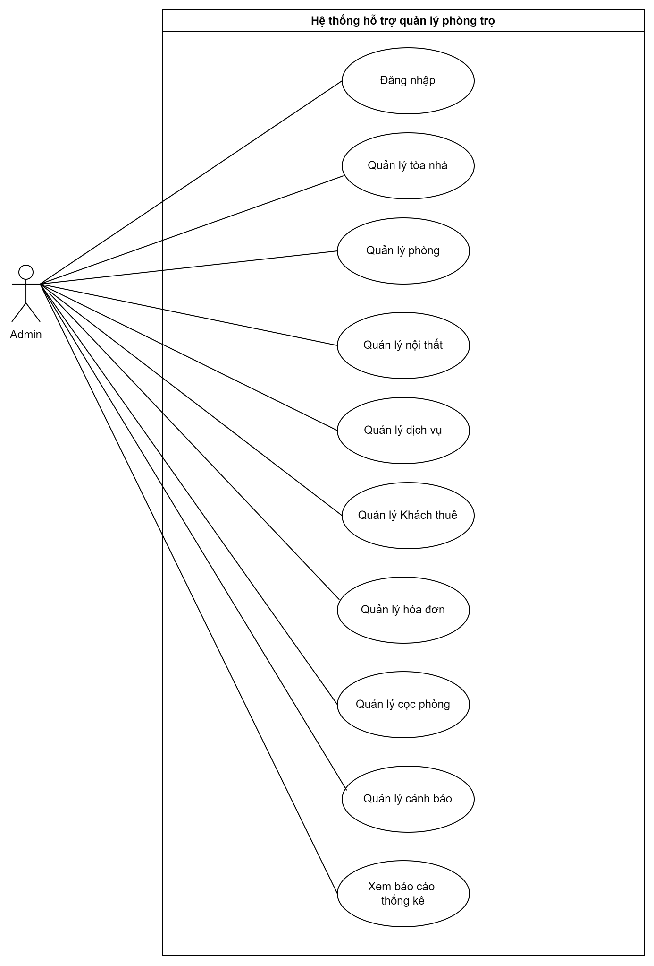

Hình 3.1 Biểu đồ usecase tổng quát

## Biểu đồ usecase phân rã

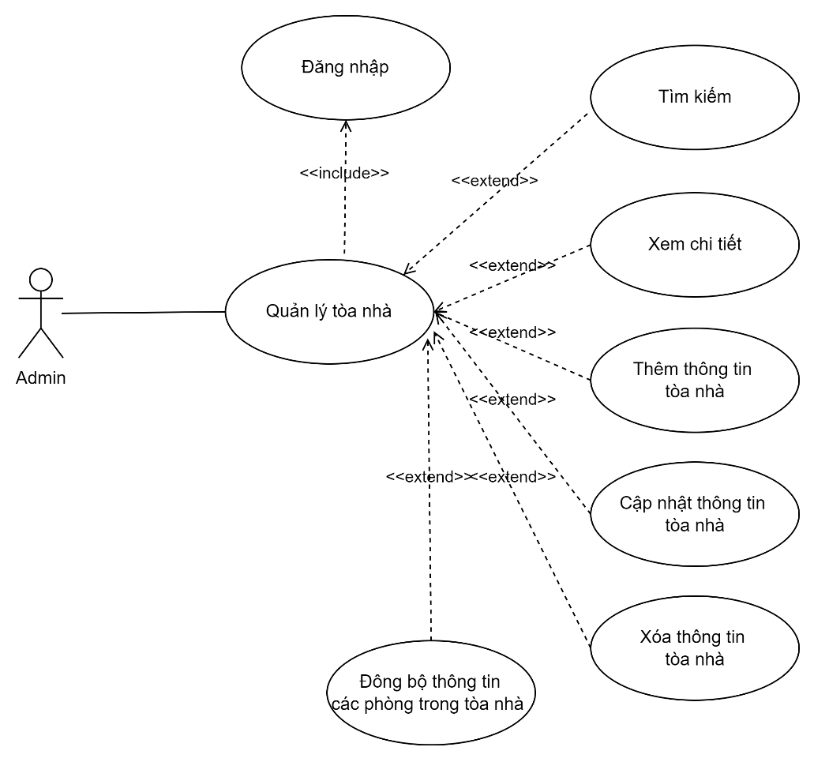

Hình 3.2 Biểu đồ usecase phân rã Quản lý tòa nhà

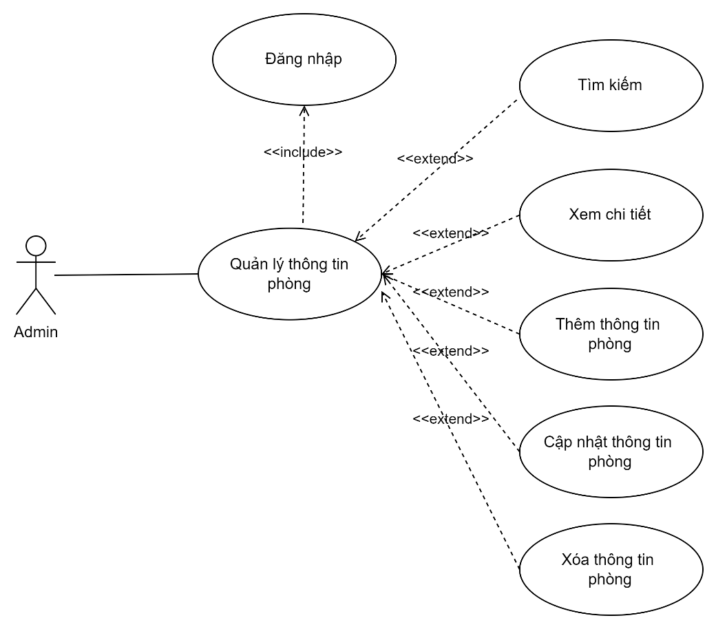

Hình 3.3 Biểu đồ usecase phân rã Quản lý phòng

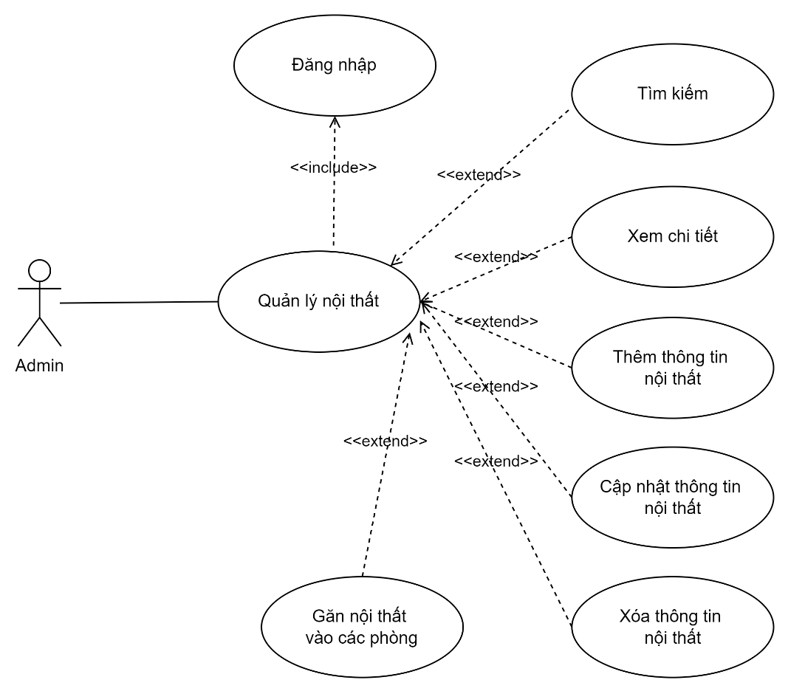

Hình 3.4 Biểu đồ usecase phân rã Quản lý nội thất

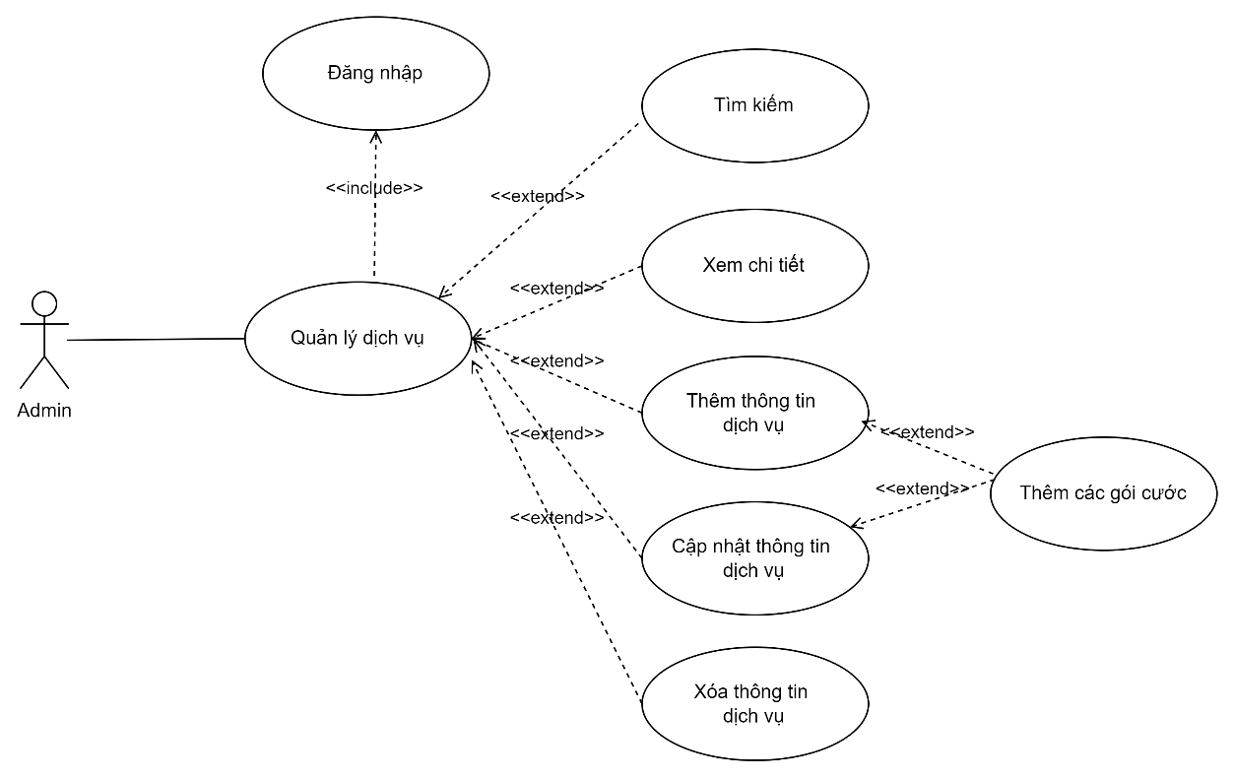

Hình 3.5 Biểu đồ usecase phân rã Quản lý dịch vụ

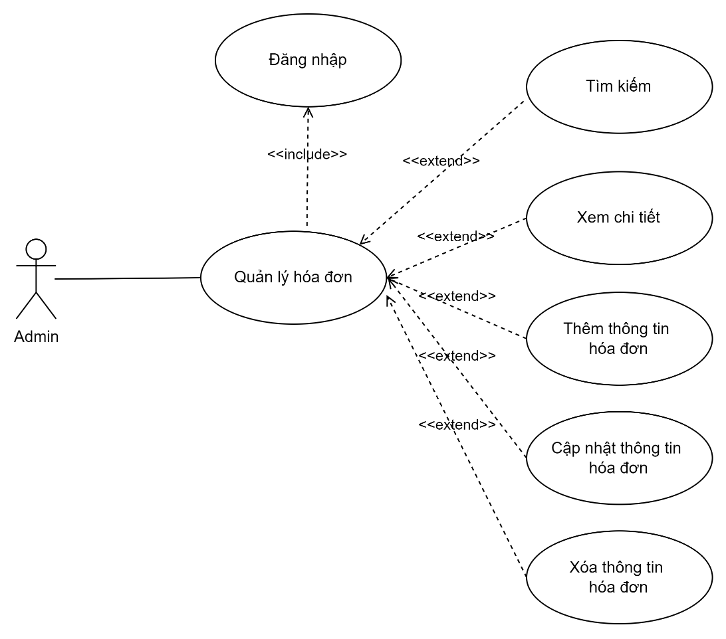

Hình 3.6 Biểu đồ usecase phân rã Quản lý hóa đơn

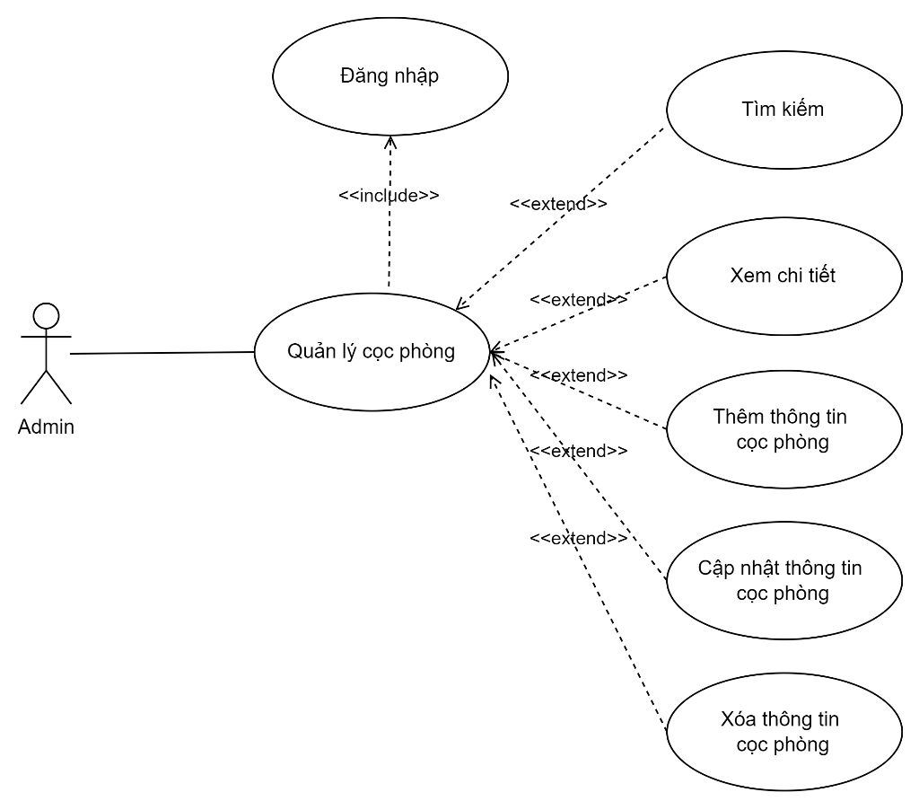

Hình 3.7 Biểu đồ usecase phân rã Quản lý cọc phòng

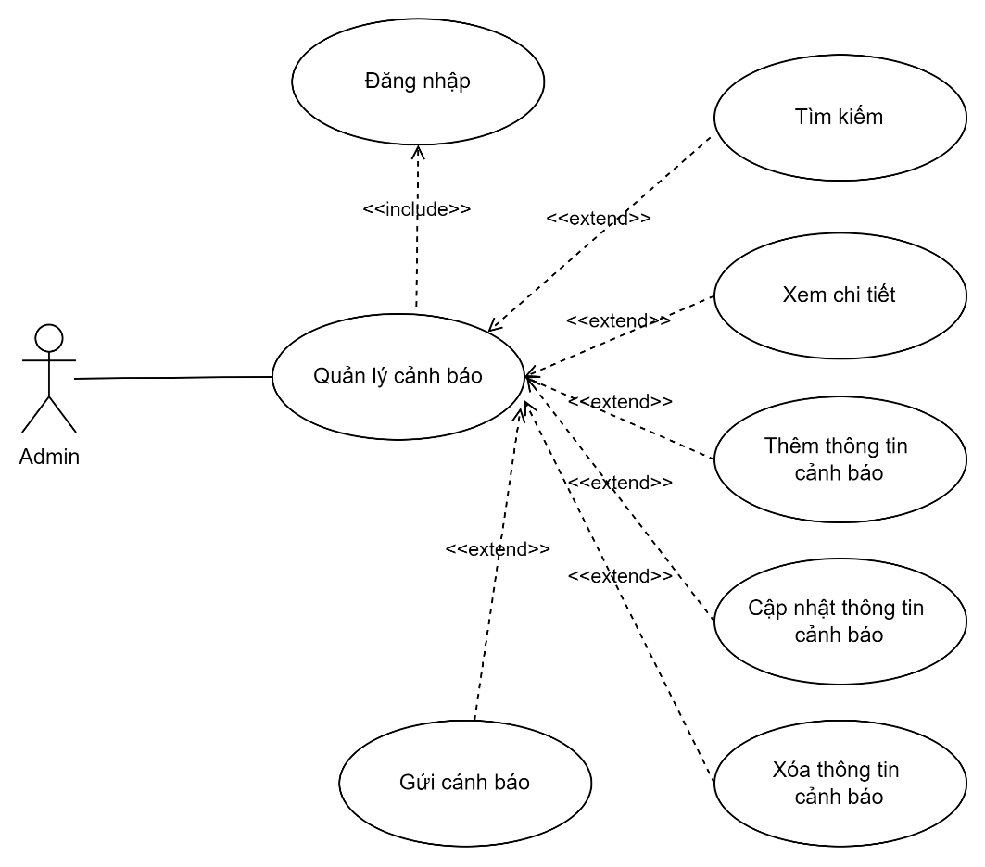

Hình 3.8 Biểu đồ usecase phân rã Quản lý cảnh báo

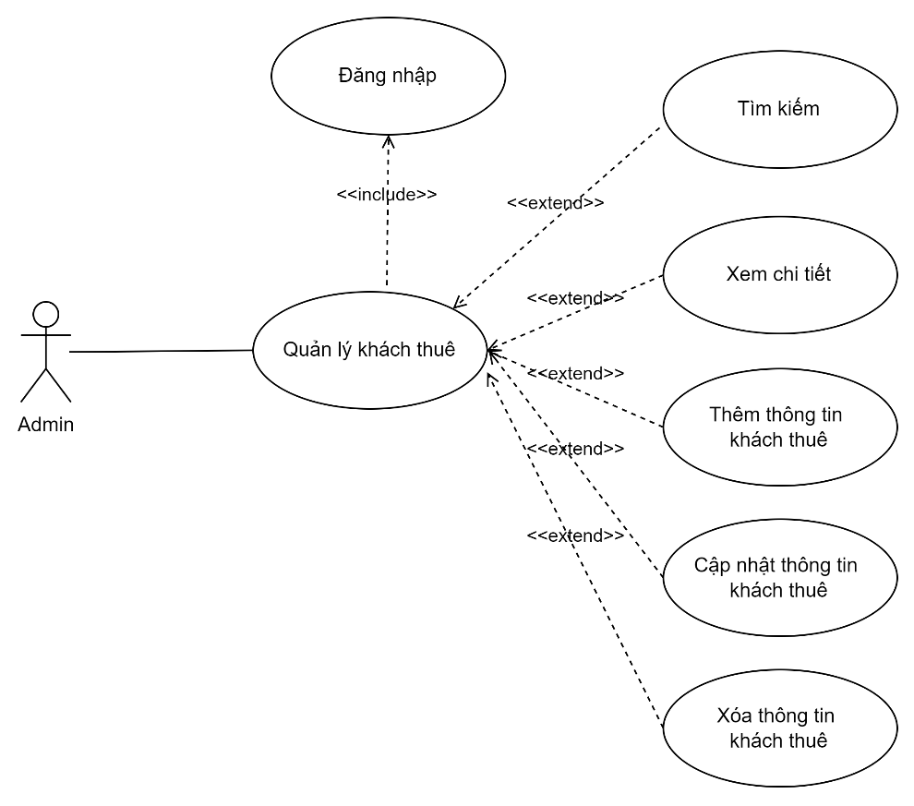

Hình 3.9 Biểu đồ usecase phân rã Quản lý khách thuê

Tất cả use case ứng với tác nhân quản trị viên đều có chức năng quản lý và có vai trò liên quan tới nhau, được mô tả trong Hình 3.2.

# Đặc tả chức năng

## Đặc tả chức năng đăng nhập

|  |  |
| --- | --- |
| Mã usecase | UC01 |
| Tên use case | Đăng nhập |
| Tác nhân | Quản trị viên |
| Mô tả | Quản trị viên đăng nhập tài khoản ở màn hình đăng nhập |
| Sự kiện kích hoạt | Click vào nút “ Đăng Nhập” trên màn hình |
| Điều kiện trước | Không có |
| Luồng sự kiện chính | 1. Quản trị viên điền tên tài khoản và mật khẩu. 2. Quản trị viên click vào nút đăng nhập 3. Đăng nhập thành công hệ thống sẽ thông báo đăng nhập thành công và chuyển sang trang quản lý. |
| Luồng sư kiện thay thế | Không |
| Luồng ngoại lệ | 2a. Hệ thống hiện thị thông báo lỗi dưới mối trường bắt buộc hoặc dữ liệu không hợp lệ.  3a. Hệ thống thông báo đăng nhập thất bại nếu bị sai tên mật khẩu hoặc tên đăng nhập. |
| Điều kiện sau | Hệ thống sẽ thông báo đăng nhập thành công và chuyển sang trang quản lý. |

Bảng 3.1 Usecase đăng nhập

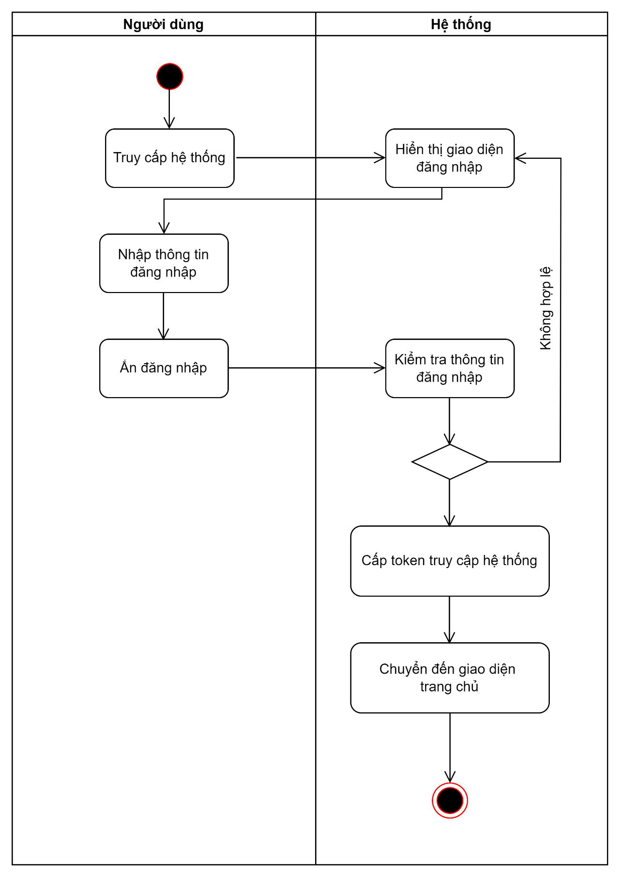

Hình 3.10 Biểu đồ hoạt động đăng nhập

## Đặc tả chức năng đăng xuất

|  |  |
| --- | --- |
| Mã usecase | UC02 |
| Tên use case | Đăng xuất |
| Tác nhân | Người dùng |
| Mô tả | Quản trị viên đăng xuất tài khoản khỏi hệ thống |
| Sự kiện kích hoạt | Click vào nút “ Đăng xuất” trên góc phải màn hình |
| Điều kiện trước | Đã đăng nhập |
| Luồng sự kiện chính | 1. Quản trị viên ấn vào hình ảnh cá nhân. 2. Quản trị viên click vào nút đăng xuất. 3. Trờ về màn hình login và thông báo đăng xuất thành công. |
| Luồng sư kiện thay thế | Không |
| Luồng ngoại lệ | 2a. Hệ thống hiện thị thông báo lỗi nếu có sự cố sảy ra. |
| Điều kiện sau | Hệ thống sẽ thông báo đăng xuất thành công và chuyển sang trang đăng xuất. |

Bảng 3.2 Usecase đăng xuất

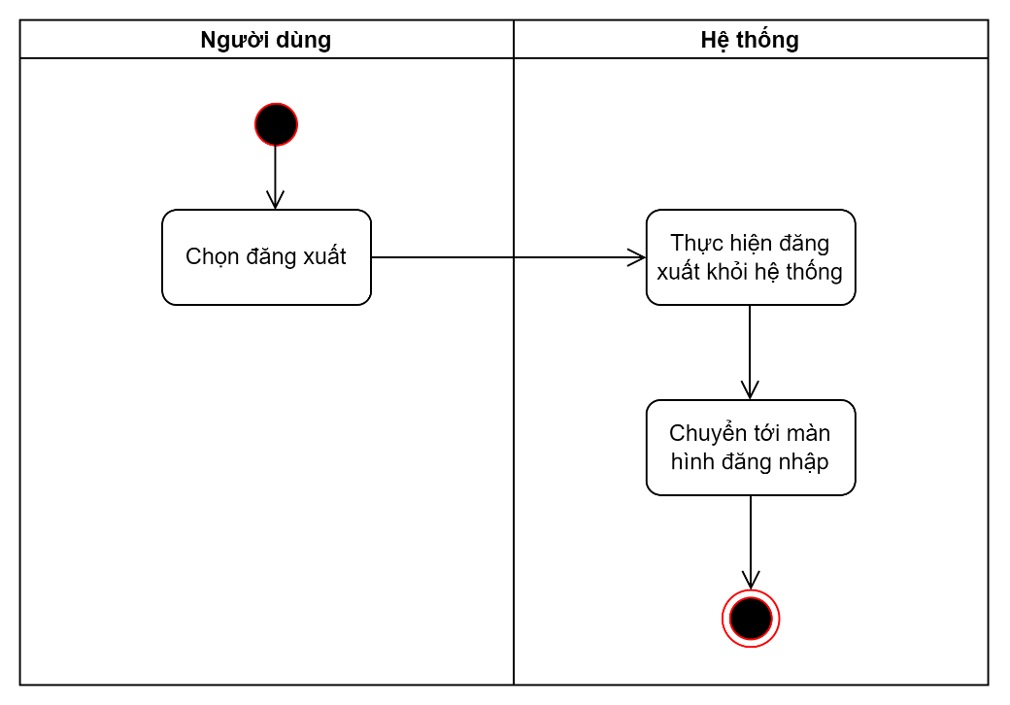

Hình 3.11 Biểu đồ hoạt động đăng xuất

## Đặc tả chức năng thêm tòa nhà

|  |  |
| --- | --- |
| Mã usecase | UC03 |
| Tên use case | Thêm tòa nhà |
| Tác nhân | Quản trị viên |
| Mô tả | Quản trị viên thêm mới tòa nhà trên hệ thống |
| Sự kiện kích hoạt | Click vào nút “Thêm tòa nhà” trên màn hình quản lý tòa nhà |
| Điều kiện trước | Phải đăng nhập |
| Luồng sự kiện chính | * + 1. Quản trị viên click vào nút thêm tòa nhà.   2. Quản trị viên điền thông tin tòa nhà.   * + 1. Quản trị viên click vào nút thêm tòa nhà.     2. Hệ thống thông báo thêm thành công. |
| Luồng sư kiện thay thế | Không |
| Luồng ngoại lệ | 2a. Hệ thống hiện thị thông báo lỗi dưới mối trường bắt buộc hoặc dữ liệu không hợp lệ.  4a. Hệ thống thông báo thêm thất bại nếu bị lỗi server |
| Điều kiện sau | Hệ thống thông báo thêm thành công. |

Bảng 3.3 Usecase thêm tòa nhà

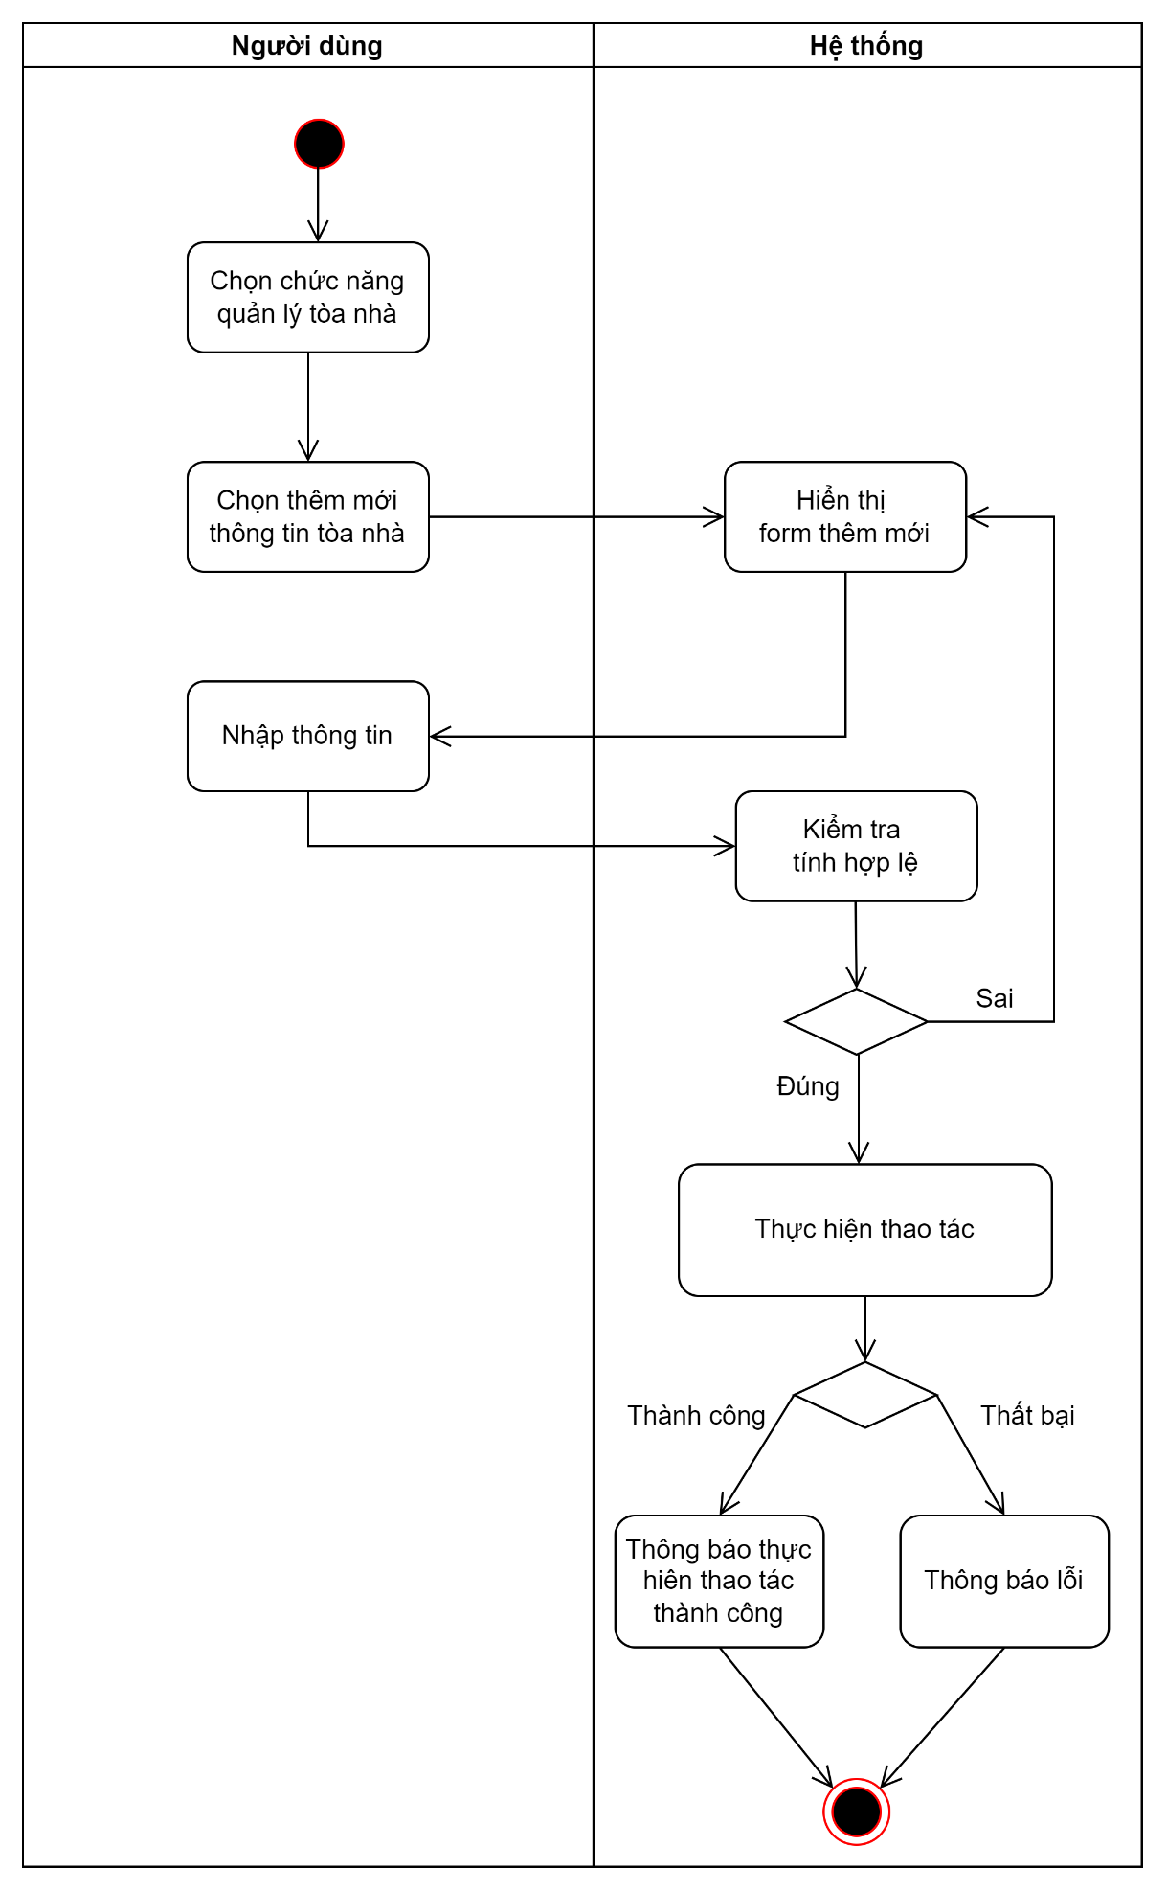

Hình 3.12 Biểu đồ hoạt động thêm tòa nhà

## Đặc tả chức năng sửa thông tin tòa nhà

|  |  |
| --- | --- |
| Mã usecase | UC04 |
| Tên use case | Sửa thông tin tòa nhà |
| Tác nhân | Quản trị viên |
| Mô tả | Quản trị viên sửa thông tin tòa nhà trên hệ thống |
| Sự kiện kích hoạt | Click vào nút “Sửa” trên màn hình quản lý tòa nhà |
| Điều kiện trước | Phải đăng nhập |
| Luồng sự kiện chính | * + 1. Quản trị viên click vào “Sửa”.     2. Quản trị viên điền thông tin tòa nhà cần phải sửa.     3. Quản trị viên click vào “Lưu”.     4. Hệ thống thông báo sửa thành công. |
| Luồng sư kiện thay thế | Không |
| Luồng ngoại lệ | 2a. Hệ thống hiện thị thông báo lỗi dưới mối trường bắt buộc hoặc dữ liệu không hợp lệ.  4a. Hệ thống thông báo thêm thất bại nếu bị lỗi server |
| Điều kiện sau | Hệ thống thông báo sửa thành công. |

Bảng 3.4 Usecase sửa thông tin tòa nhà

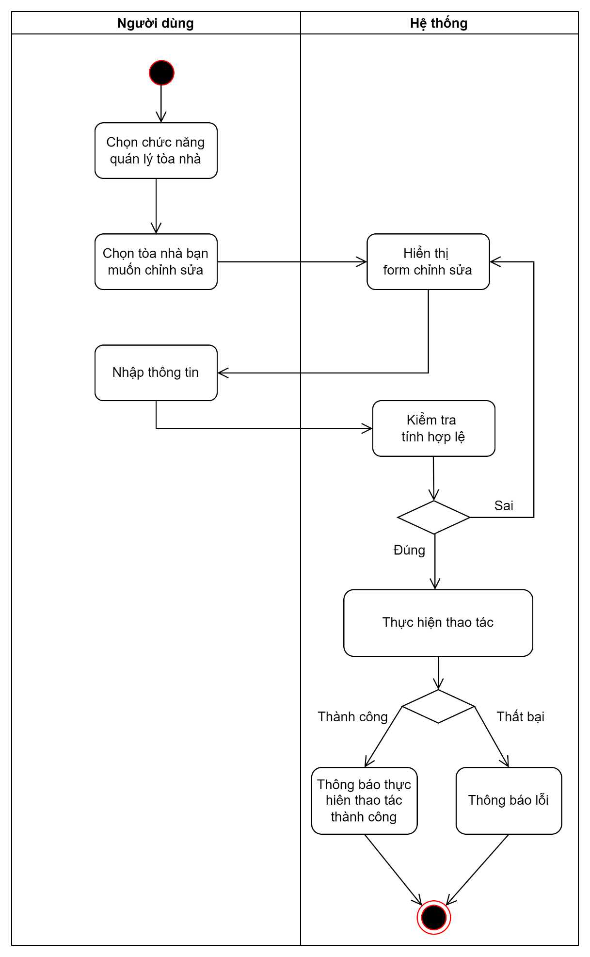

Hình 3.13 Biểu đồ hoạt động sửa thông tin tòa nhà

## Đặc tả chức năng xóa tòa nhà

|  |  |
| --- | --- |
| Mã usecase | UC05 |
| Tên use case | Xóa tòa nhà |
| Tác nhân | Quản trị viên |
| Mô tả | Quản trị viên xóa tòa nhà trên hệ thống |
| Sự kiện kích hoạt | Click vào nút “Xóa” trên màn hình quản lý tòa nhà |
| Điều kiện trước | Phải đăng nhập |
| Luồng sự kiện chính | * + 1. Quản trị viên click vào “Xóa”.     2. Hệ thống hiển thị dialog thông báo có muốn xóa hay không     3. Quản trị viên cick vào “Đồng ý”.     4. Hệ thống thông báo xóa thành công. |
| Luồng sư kiện thay thế | Không |
| Luồng ngoại lệ | 3a. Quản trị viên click “Hủy” để tắt dialog.  4a. Hệ thống thông báo xóa thất bại nếu bị lỗi server |
| Điều kiện sau | Hệ thống thông báo xóa thành công. |

Bảng 3.5 Usecase xóa tòa nhà

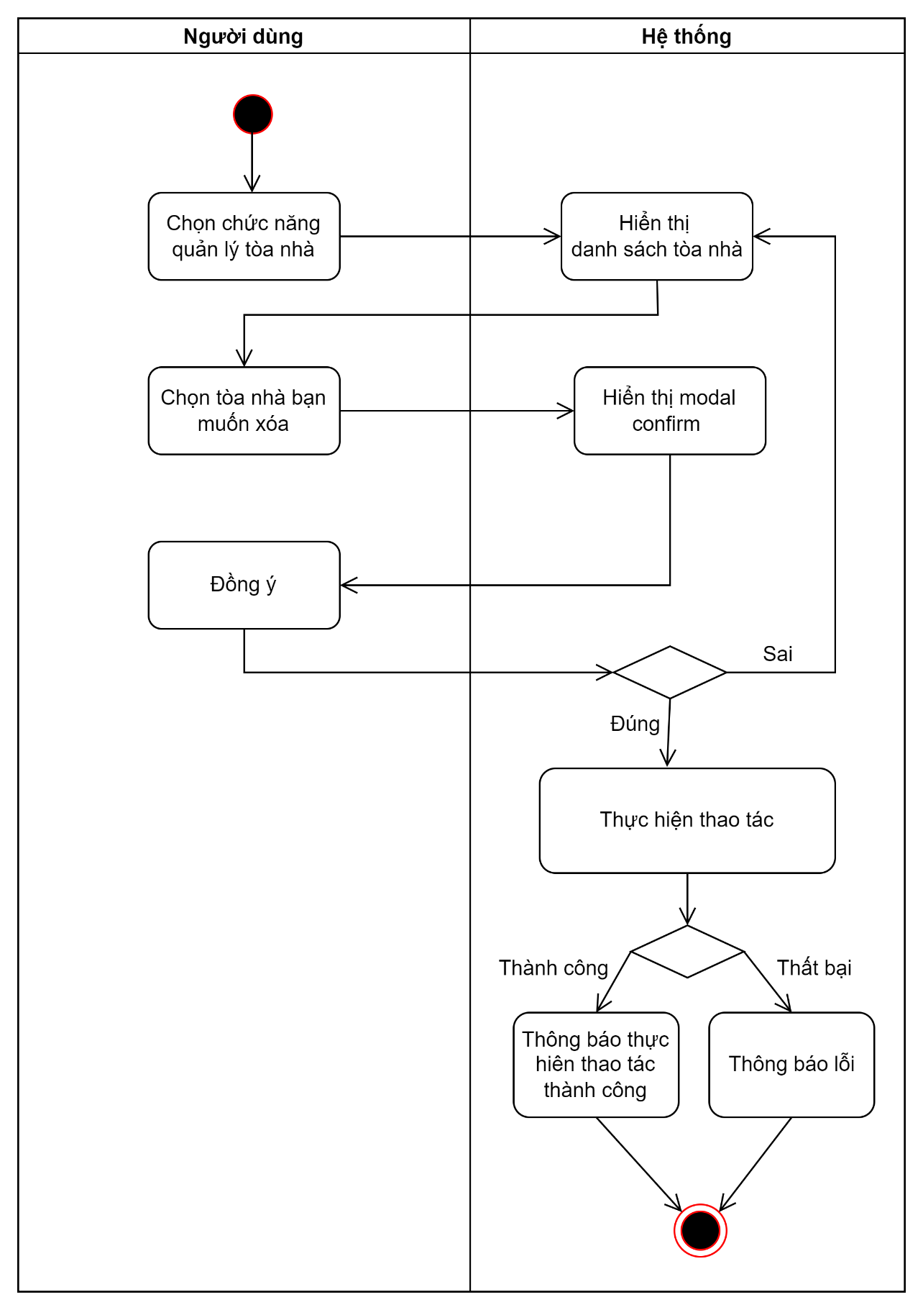

Hình 3.14 Biểu đồ hoạt động xóa tòa nhà

## Đặc tả chức năng thêm mới thông tin phòng

|  |  |
| --- | --- |
| Mã usecase | UC06 |
| Tên use case | Thêm mới thông tin phòng |
| Tác nhân | Quản trị viên |
| Mô tả | Quản trị viên sửa thông tin phòng trên hệ thống |
| Sự kiện kích hoạt | Click vào nút “thêm mới” trên màn hình quản lý phòng |
| Điều kiện trước | Phải đăng nhập |
| Luồng sự kiện chính | 1. Quản trị viên click vào nút “thêm mới”. 2. Quản trị viên điền đầy đủ thông tin phòng. 3. Quản trị viên click nút “Lưu”/. 4. Hệ thống thông báo sửa thành công. |
| Luồng sư kiện thay thế | Không |
| Luồng ngoại lệ | 2a. Hệ thống hiện thị thông báo lỗi dưới mối trường bắt buộc hoặc dữ liệu không hợp lệ.  4a. Hệ thống thông báo thêm thất bại nếu bị lỗi server |
| Điều kiện sau | Hệ thống thông báo thực hiện thành công. |

Bảng 3.6 Usecase thêm thông tin phòng

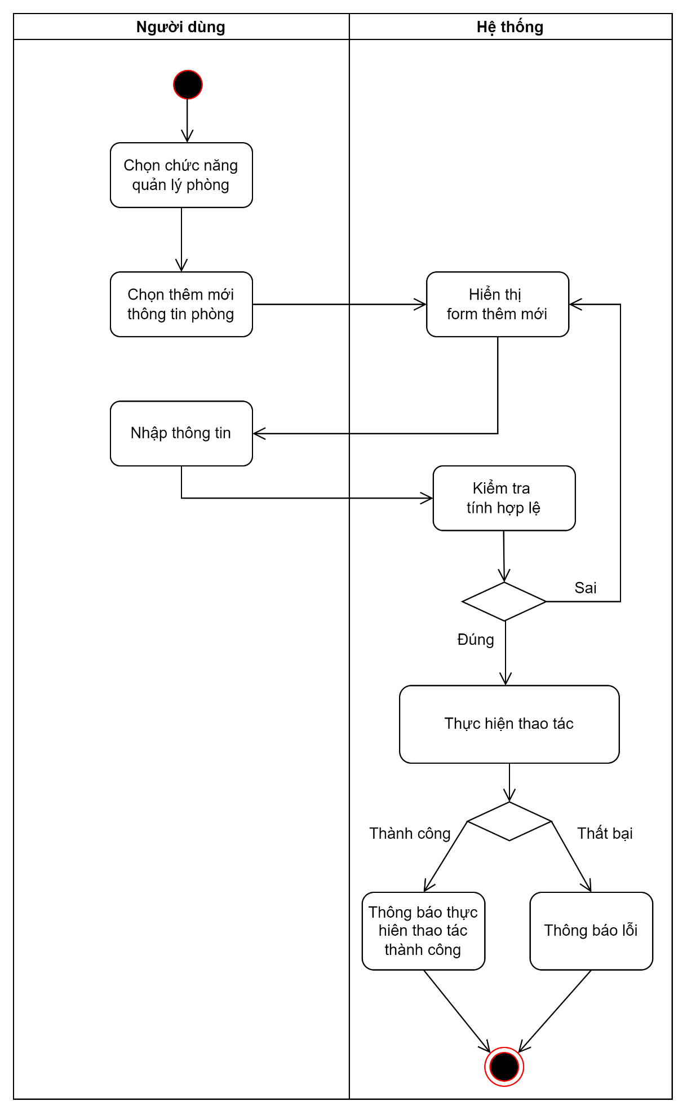

Hình 3.15 Biểu đồ hoạt động thêm thông tin phòng

## Đặc tả chức năng chỉnh sửa thông tin phòng

|  |  |
| --- | --- |
| Mã usecase | UC07 |
| Tên use case | Sửa thông tin phòng |
| Tác nhân | Quản trị viên |
| Mô tả | Quản trị viên sửa thông tin phòng trên hệ thống |
| Sự kiện kích hoạt | Click vào nút “Sửa” trên màn hình quản lý phòng |
| Điều kiện trước | Phải đăng nhập |
| Luồng sự kiện chính | * + 1. Quản trị viên click vào nút “Sửa”.     2. Quản trị viên điền đầy đủ thông tin cần sửa.     3. Quản trị viên click nút “Lưu”/.     4. Hệ thống thông báo sửa thành công. |
| Luồng sư kiện thay thế | Không |
| Luồng ngoại lệ | 2a. Hệ thống hiện thị thông báo lỗi dưới mối trường bắt buộc hoặc dữ liệu không hợp lệ.  4a. Hệ thống thông báo thêm thất bại nếu bị lỗi server |
| Điều kiện sau | Hệ thống thông báo sửa thành công. |

Bảng 3.7 Usecase sửa thông tin phòng

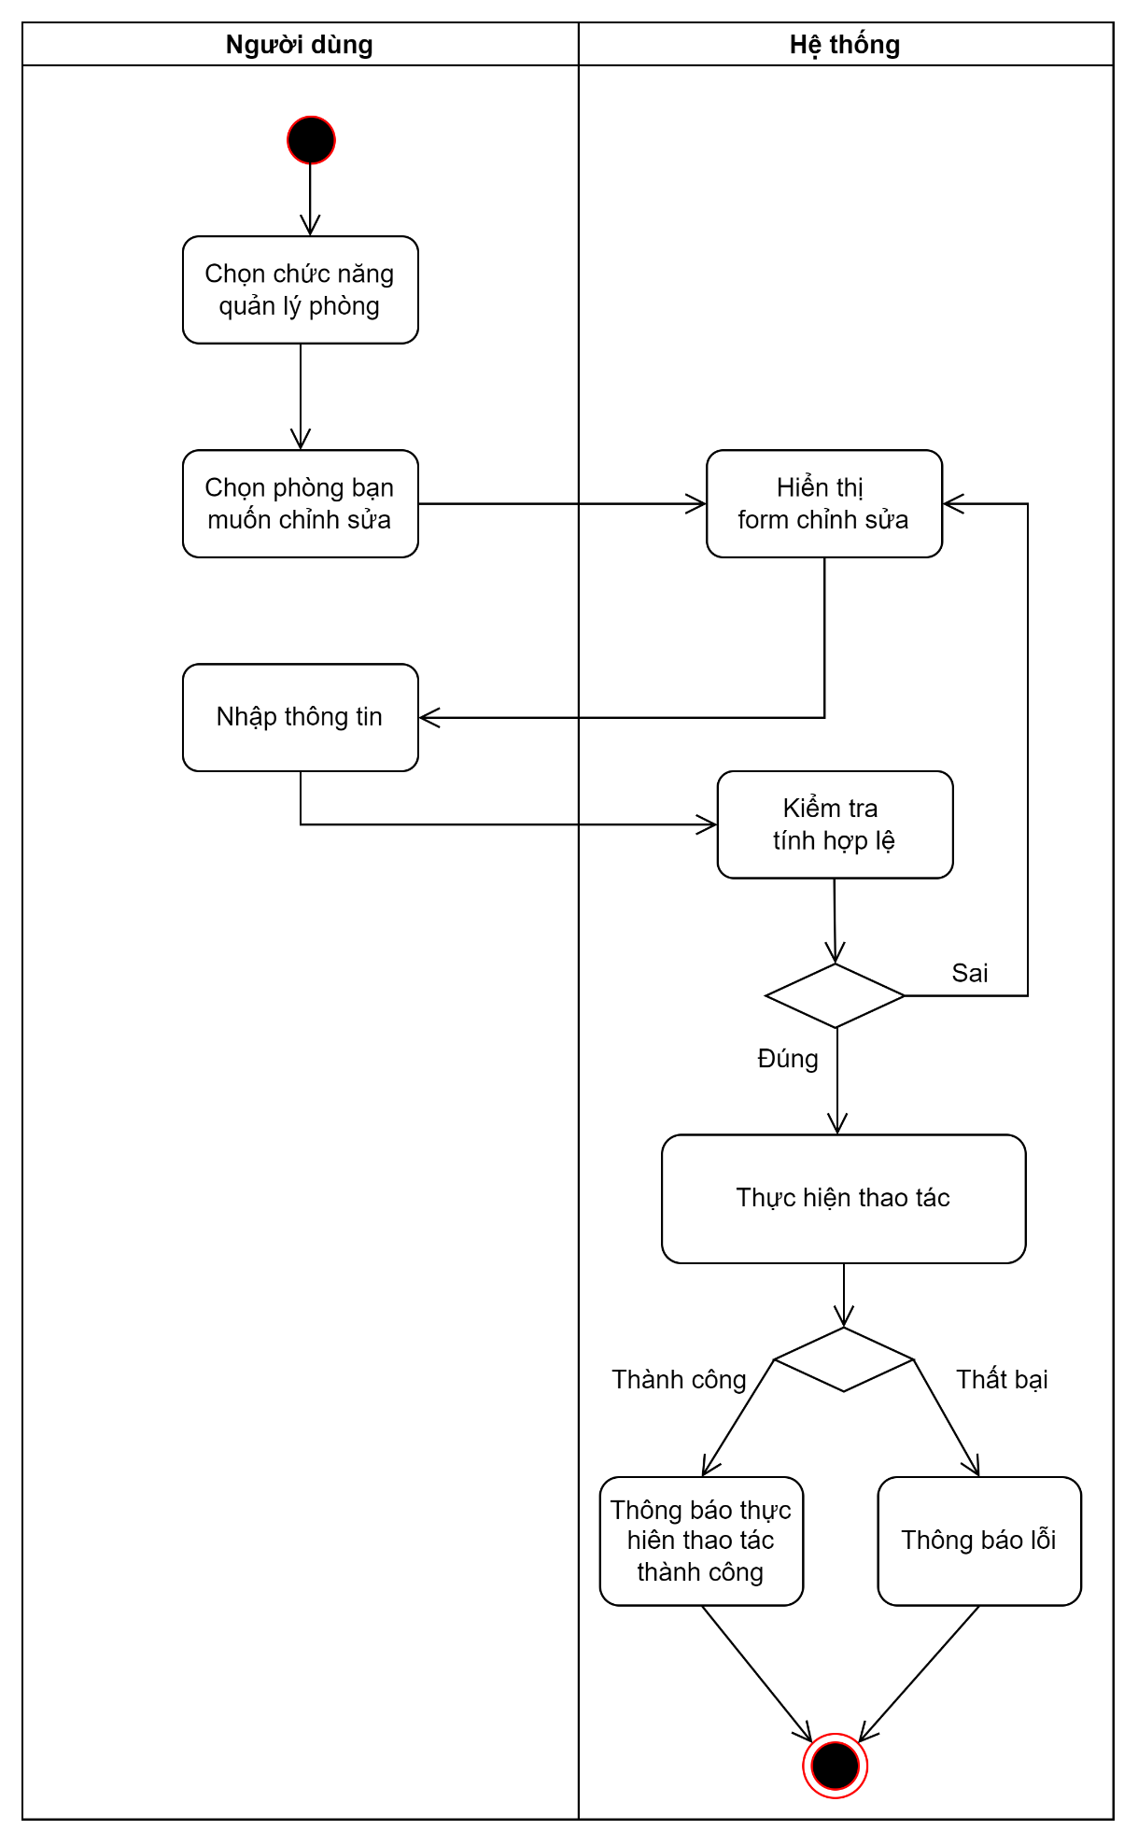

Hình 3.16 Biểu đồ hoạt động sửa thông tin phòng

## Đặc tả chức năng xóa thông tin phòng

|  |  |
| --- | --- |
| Mã usecase | UC08 |
| Tên use case | Xóa tòa nhà |
| Tác nhân | Quản trị viên |
| Mô tả | Quản trị viên xóa tòa nhà trên hệ thống |
| Sự kiện kích hoạt | Click vào nút “Xóa” trên màn hình quản lý tòa nhà |
| Điều kiện trước | Phải đăng nhập |
| Luồng sự kiện chính | 1. Quản trị viên click vào “Xóa”. 2. Hệ thống hiển thị dialog thông báo có muốn xóa hay không 3. Quản trị viên cick vào “Đồng ý”. 4. Hệ thống thông báo xóa thành công. |
| Luồng sư kiện thay thế | Không |
| Luồng ngoại lệ | 3a. Quản trị viên click “Hủy” để tắt dialog.  4a. Hệ thống thông báo xóa thất bại nếu bị lỗi server |
| Điều kiện sau | Hệ thống thông báo xóa thành công. |

Bảng 3.8 Usecase xóa thông tin phòng

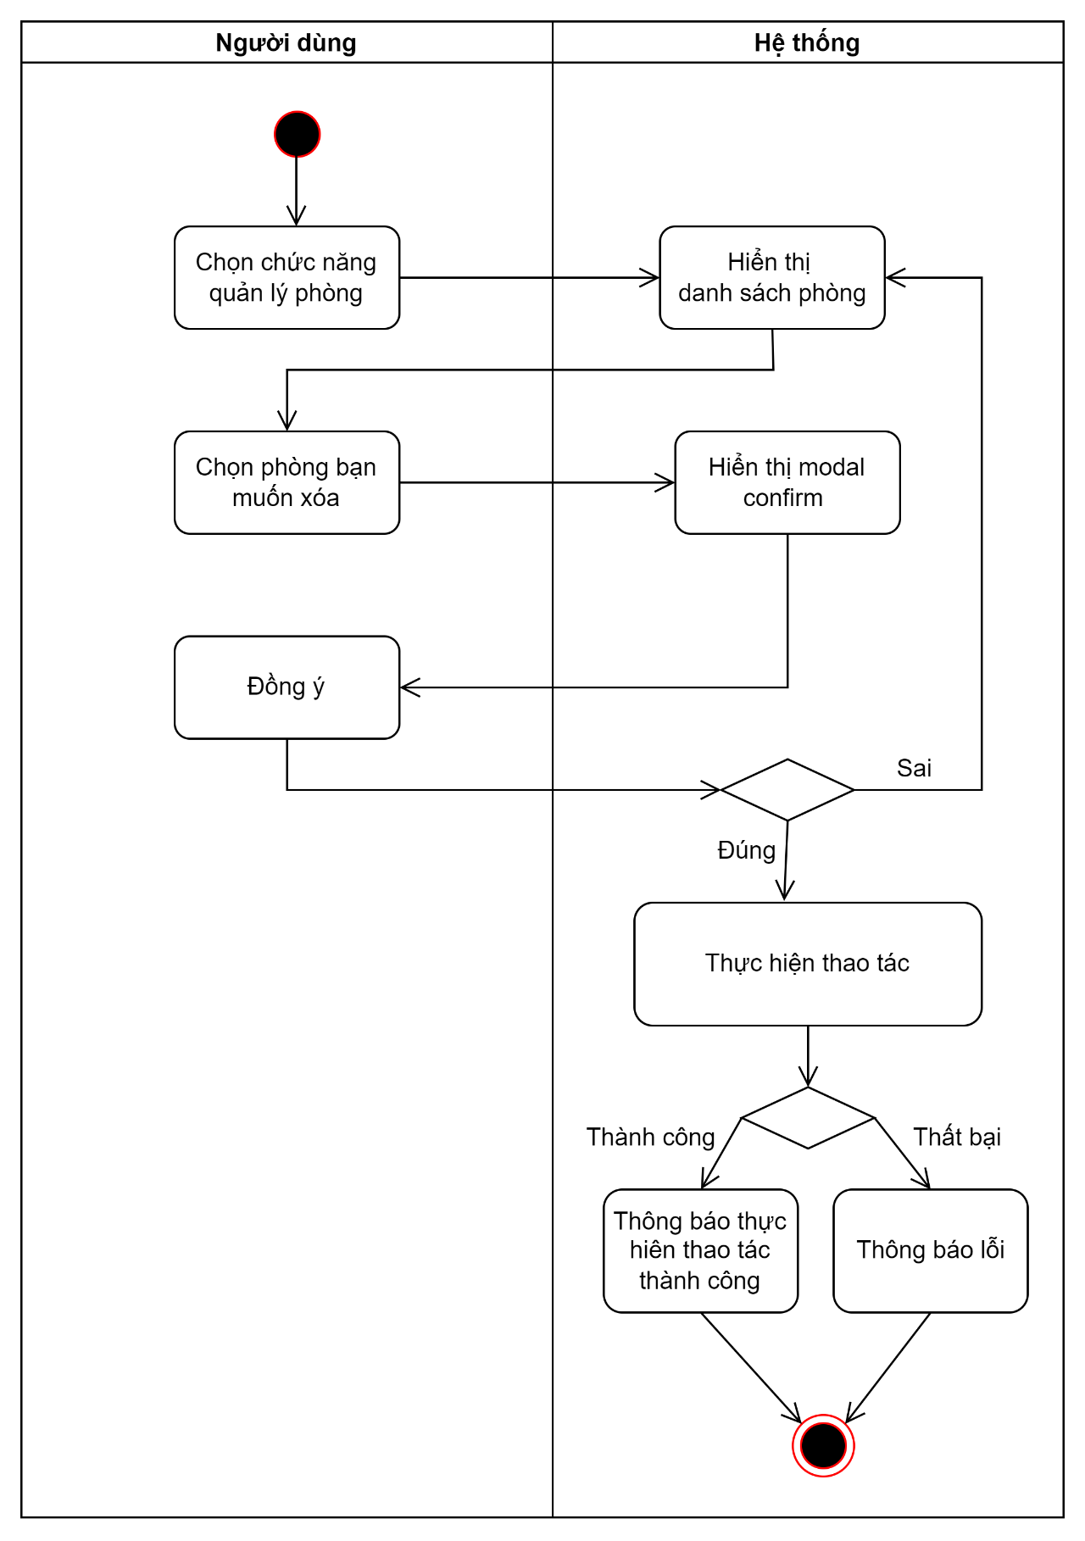

Hình 3.17 Biểu đồ hoạt động xóa thông tin phòng

## Đặc tả chức năng thêm mới thông tin khách hàng

|  |  |
| --- | --- |
| Mã usecase | UC09 |
| Tên use case | Thêm mới thông tin khách hàng |
| Tác nhân | Quản trị viên |
| Mô tả | Quản trị viên thêm mới thông tin khách hàng trên hệ thống |
| Sự kiện kích hoạt | Click vào nút “thêm mới” trên màn hình quản lý khách hàng |
| Điều kiện trước | Phải đăng nhập |
| Luồng sự kiện chính | 1. Quản trị viên click vào nút “Thêm mới”. 2. Quản trị viên điền đầy đủ thông tin khách hàng. 3. Quản trị viên click nút “Lưu”/. 4. Hệ thống thông báo sửa thành công. |
| Luồng sư kiện thay thế | Không |
| Luồng ngoại lệ | 2a. Hệ thống hiện thị thông báo lỗi dưới mối trường bắt buộc hoặc dữ liệu không hợp lệ.  4a. Hệ thống thông báo thêm thất bại nếu bị lỗi server |
| Điều kiện sau | Hệ thống thông báo thực hiện thành công. |

Bảng 3.9 Usecase tạo thông tin khách hàng

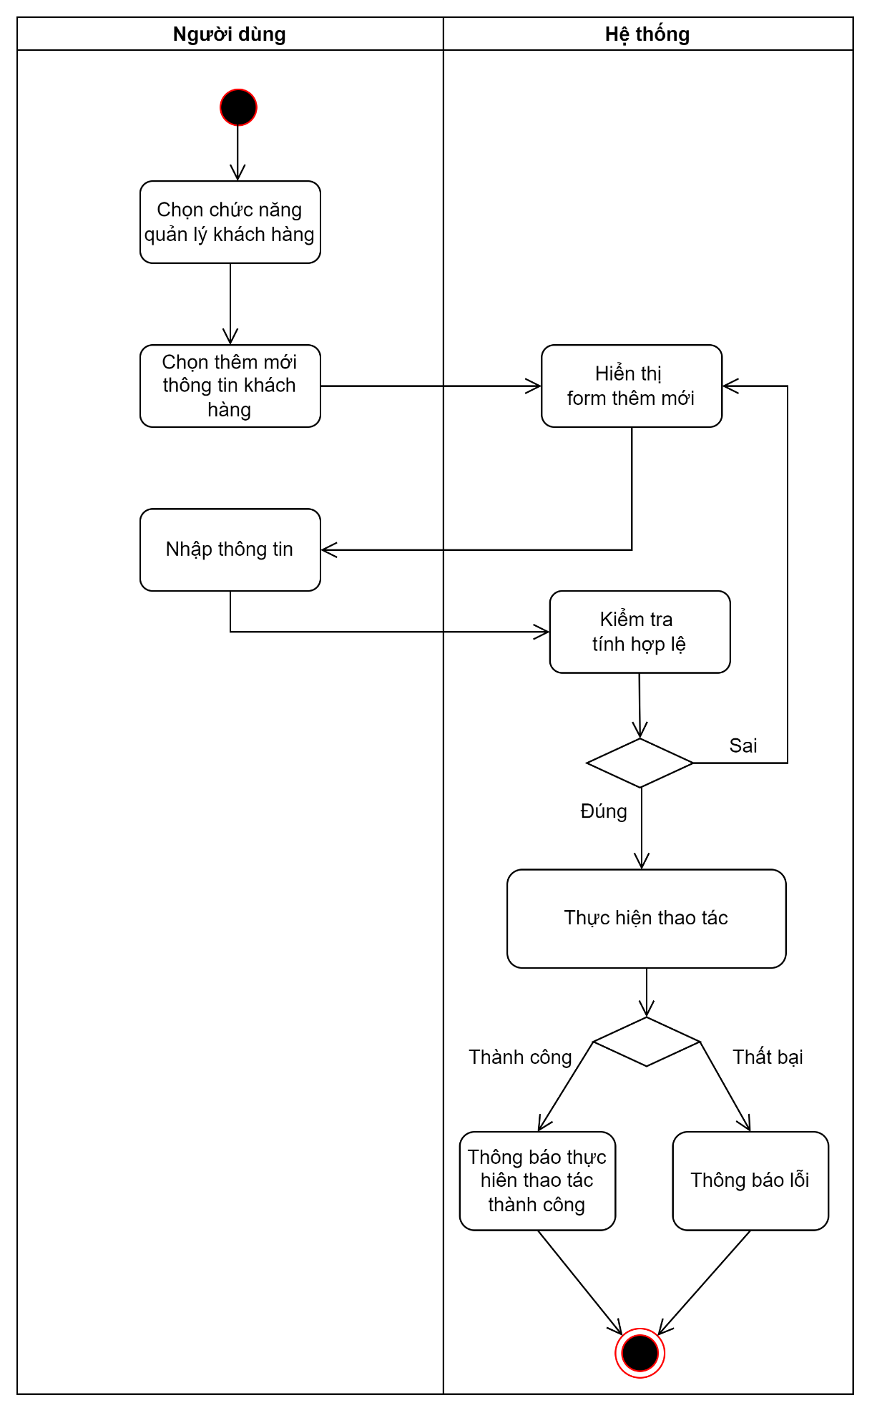

Hình 3.18 Biểu đồ hoạt động tạo thông tin khách hàng

## Đặc tả chức năng chỉnh sửa thông tin khách hàng

|  |  |
| --- | --- |
| Mã usecase | UC10 |
| Tên use case | Chỉnh sửa thông tin khách hàng |
| Tác nhân | Quản trị viên |
| Mô tả | Quản trị viên chỉnh sửa thông tin khách hàng trên hệ thống |
| Sự kiện kích hoạt | Click vào nút “chỉnh sửa” trên màn hình quản lý khách hàng |
| Điều kiện trước | Phải đăng nhập |
| Luồng sự kiện chính | 1. Quản trị viên click vào nút “chỉnh sửa”. 2. Quản trị viên điền đầy đủ thông tin khách hàng. 3. Quản trị viên click nút “Lưu”/. 4. Hệ thống thông báo sửa thành công. |
| Luồng sư kiện thay thế | Không |
| Luồng ngoại lệ | 2a. Hệ thống hiện thị thông báo lỗi dưới mối trường bắt buộc hoặc dữ liệu không hợp lệ.  4a. Hệ thống thông báo thêm thất bại nếu bị lỗi server |
| Điều kiện sau | Hệ thống thông báo thực hiện thành công. |

Bảng 3.10 Usecase chỉnh sửa thông tin khách hàng

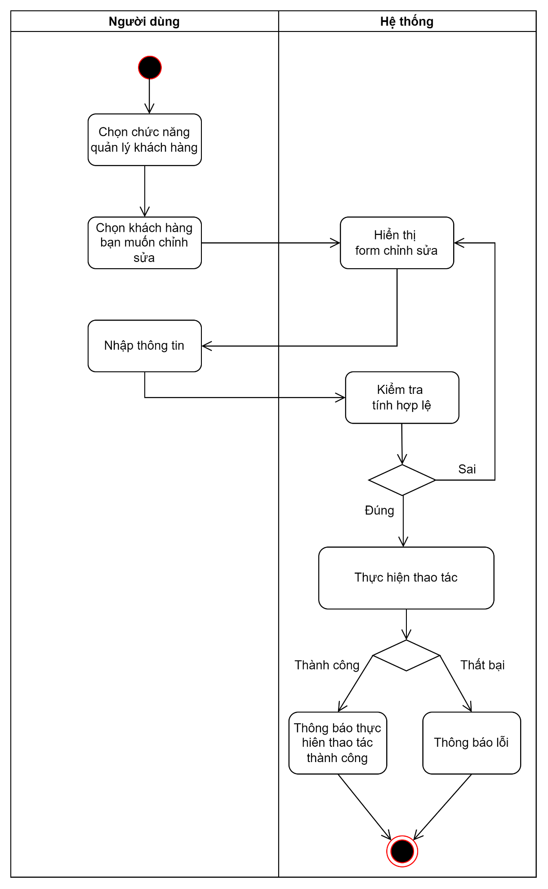

Hình 3.19 Biểu đồ hoạt động chỉnh sửa thông tin khách hàng

## Đặc tả chức năng xóa thông tin khách hàng

|  |  |
| --- | --- |
| Mã usecase | UC11 |
| Tên use case | Xóa thông tin khách hàng |
| Tác nhân | Quản trị viên |
| Mô tả | Quản trị viên xóa tòa nhà trên hệ thống |
| Sự kiện kích hoạt | Click vào nút “Xóa” trên màn hình quản lý khách hàng |
| Điều kiện trước | Phải đăng nhập |
| Luồng sự kiện chính | 1. Quản trị viên click vào “Xóa”. 2. Hệ thống hiển thị dialog thông báo có muốn xóa hay không 3. Quản trị viên cick vào “Đồng ý”. 4. Hệ thống thông báo xóa thành công. |
| Luồng sư kiện thay thế | Không |
| Luồng ngoại lệ | 3a. Quản trị viên click “Hủy” để tắt dialog.  4a. Hệ thống thông báo xóa thất bại nếu bị lỗi server |
| Điều kiện sau | Hệ thống thông báo xóa thành công. |

Bảng 3.11 Usecase xóa thông tin khách hàng

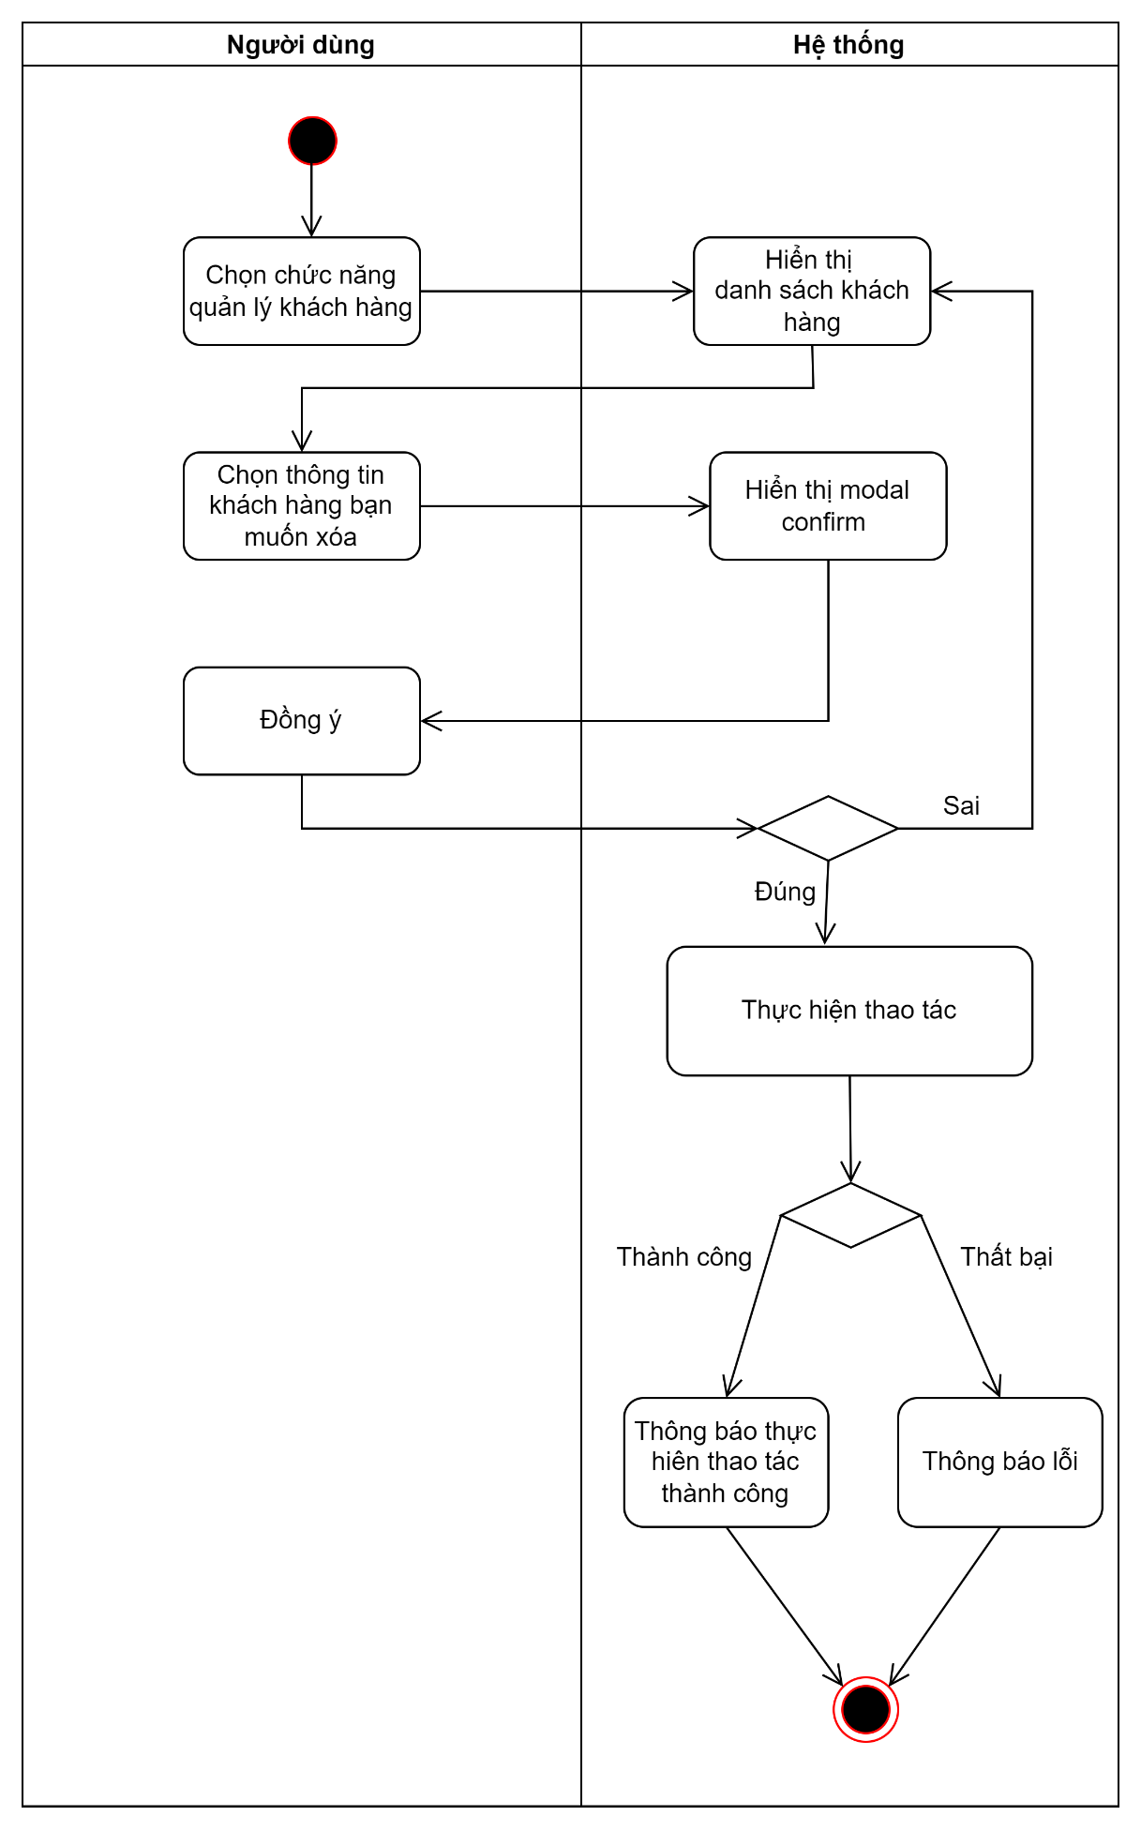

Hình 3.20 Biểu đồ hoạt động xóa thông tin khách hàng

## Đặc tả chức năng thêm nội thất

|  |  |
| --- | --- |
| Mã usecase | UC12 |
| Tên use case | Thêm nội thất |
| Tác nhân | Quản trị viên |
| Mô tả | Quản trị viên thêm nội thất trong phòng. |
| Sự kiện kích hoạt | Click vào nút “Thêm” trên màn hình quản lý nội thất. |
| Điều kiện trước | Phải đăng nhập |
| Luồng sự kiện chính | * + 1. Quản trị viên click nút “Thêm”.     2. Quản trị viên điền thông tin đầy đủ.     3. Quản trị viên click nút “Đồng ý”.     4. Hệ thống thông báo thêm nội thất thành công thành công. |
| Luồng sư kiện thay thế | Không |
| Luồng ngoại lệ | 2a. Hệ thống hiện thị thông báo lỗi dưới mối trường bắt buộc hoặc dữ liệu không hợp lệ.  4a. Hệ thống thông báo thêm thất bại nếu bị lỗi server |
| Điều kiện sau | Hệ thống thông báo thêm nội thất thành công. |

Bảng 3.12 Usecase thêm nội thất

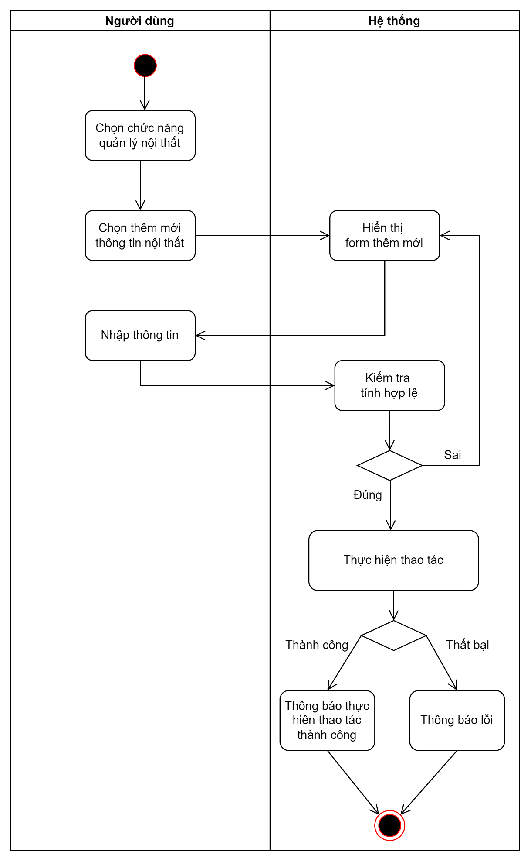

Hình 3.21 Biểu đồ hoạt động thêm nội thất

## Đặc tả chức năng sửa thông tin nội thất

|  |  |
| --- | --- |
| Mã usecase | UC13 |
| Tên use case | Sửa thông tin nội thất |
| Tác nhân | Quản trị viên |
| Mô tả | Quản trị viên sửa thông tin nội thất. |
| Sự kiện kích hoạt | Click vào nút “sửa” trên màn hình quản lý nội thất. |
| Điều kiện trước | Phải đăng nhập |
| Luồng sự kiện chính | * + 1. Quản trị viên click nút “Sửa” trên màn hình     2. Quản trị viên điền thông tin đầy đủ cần sửa.     3. Quản trị viên click nút “Đồng ý”.     4. Hệ thống thông báo lưu thông tin thành công. |
| Luồng sư kiện thay thế | Không |
| Luồng ngoại lệ | 2a. Hệ thống hiện thị thông báo lỗi dưới mối trường bắt buộc hoặc dữ liệu không hợp lệ.  4a. Hệ thống thông báo thêm thất bại nếu bị lỗi server |
| Điều kiện sau | Hệ thống thông báo lưu thông tin thành công. |

Bảng 3.13 Usecase sửa thông tin nội thất

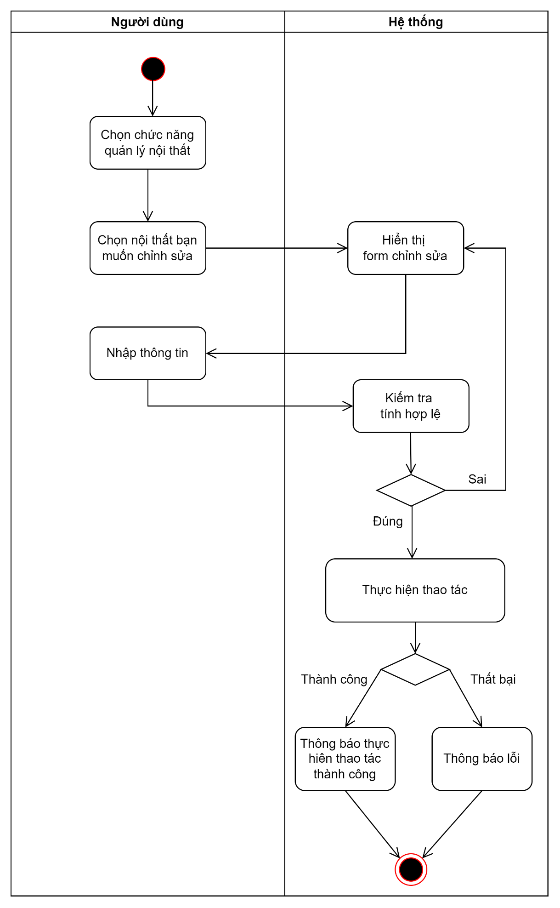

Hình 3.22 Biểu đồ hoạt động sửa thông tin nội thất

## Đặc tả chức năng xóa thông tin nội thất

|  |  |
| --- | --- |
| Mã usecase | UC14 |
| Tên use case | Xóa thông tin nội thất |
| Tác nhân | Quản trị viên |
| Mô tả | Quản trị viên xóa thông tin nội thất trên hệ thống |
| Sự kiện kích hoạt | Click vào nút “Xóa” trên màn hình quản lý nội thất |
| Điều kiện trước | Phải đăng nhập |
| Luồng sự kiện chính | 1. Quản trị viên click vào “Xóa”. 2. Hệ thống hiển thị dialog thông báo có muốn xóa hay không 3. Quản trị viên cick vào “Đồng ý”. 4. Hệ thống thông báo xóa thành công. |
| Luồng sư kiện thay thế | Không |
| Luồng ngoại lệ | 3a. Quản trị viên click “Hủy” để tắt dialog.  4a. Hệ thống thông báo xóa thất bại nếu bị lỗi server |
| Điều kiện sau | Hệ thống thông báo xóa thành công. |

Bảng 3.14 Usecase xóa thông tin nội thất

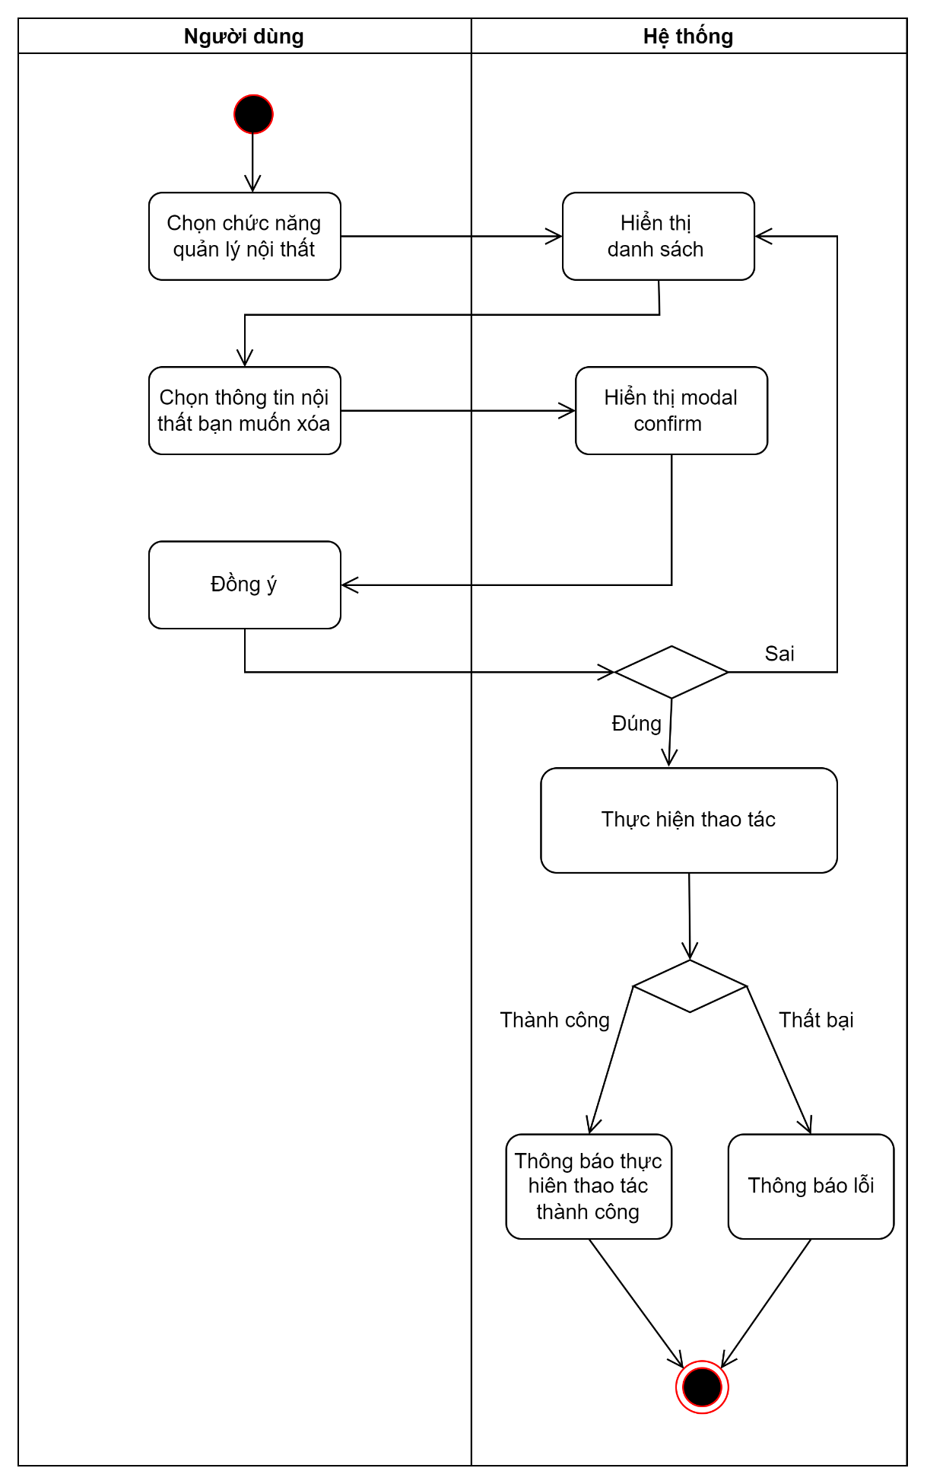

Hình 3.23 Biểu đồ hoạt động xóa thông tin nội thất

## Đặc tả chức năng thêm dịch vụ

|  |  |
| --- | --- |
| Mã usecase | UC15 |
| Tên use case | Thêm thông tin dịch vụ |
| Tác nhân | Quản trị viên |
| Mô tả | Quản trị viên thêm dịch vụ. |
| Sự kiện kích hoạt | Click vào nút “thêm” trên màn hình quản lý dịch vụ. |
| Điều kiện trước | Phải đăng nhập |
| Luồng sự kiện chính | * + 1. Quản trị viên click nút”Thêm”.     2. Quản trị viên điền đầy đủ thông tin dịch vụ.     3. Quản trị viên click nút “Đồng ý”     4. Hệ thống thông báo thêm dịch vụ thành công. |
| Luồng sư kiện thay thế | Không |
| Luồng ngoại lệ | 2a. Hệ thống hiện thị thông báo lỗi dưới mối trường bắt buộc hoặc dữ liệu không hợp lệ.  4a. Hệ thống thông báo thêm thất bại nếu bị lỗi server |
| Điều kiện sau | Hệ thống thông báo thực hiện thoa tác thành công. |

Bảng 3.15 Usecase thêm dịch vụ

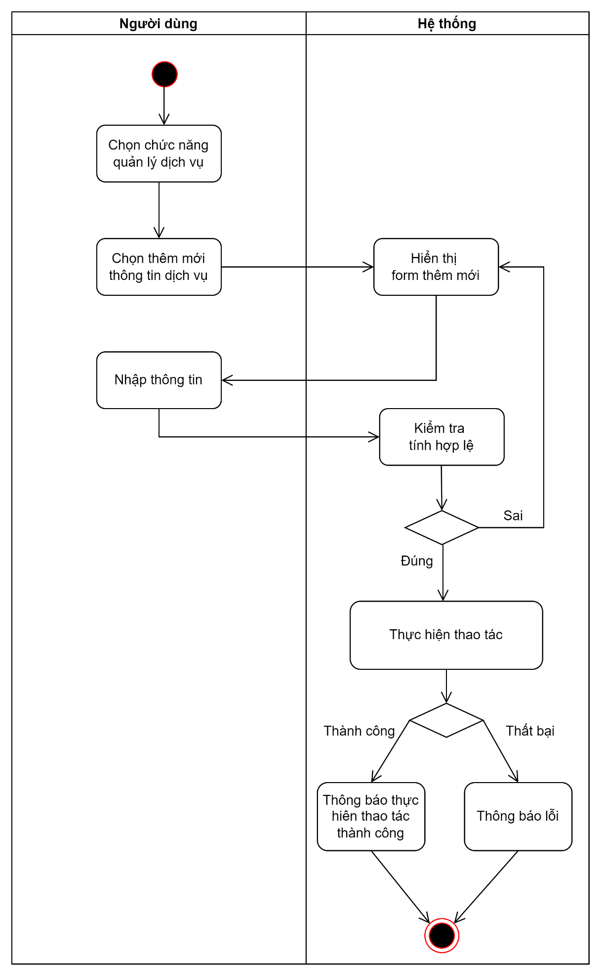

Hình 3.24 Biểu đồ hoạt động thêm dịch vụ

## Đặc tả chức năng sửa thông tin dịch vụ

|  |  |
| --- | --- |
| Mã usecase | UC16 |
| Tên use case | Sửa thông tin dịch vụ |
| Tác nhân | Quản trị viên |
| Mô tả | Quản trị viên sửa thông tin dịch vụ. |
| Sự kiện kích hoạt | Click vào nút “sửa” trên màn hình quản lý dịch vụ. |
| Điều kiện trước | Phải đăng nhập |
| Luồng sự kiện chính | * + 1. Quản trị viên click nút “Sửa” trên màn hình     2. Quản trị viên điền thông tin đầy đủ cần sửa.     3. Quản trị viên click nút “Đồng ý”.     4. Hệ thống thông báo lưu thông tin thành công. |
| Luồng sư kiện thay thế | Không |
| Luồng ngoại lệ | 2a. Hệ thống hiện thị thông báo lỗi dưới mối trường bắt buộc hoặc dữ liệu không hợp lệ.  4a. Hệ thống thông báo thêm thất bại nếu bị lỗi server |
| Điều kiện sau | Hệ thống thông báo lưu thông tin thành công. |

Bảng 3.16 Usecase sửa thông tin dịch vụ

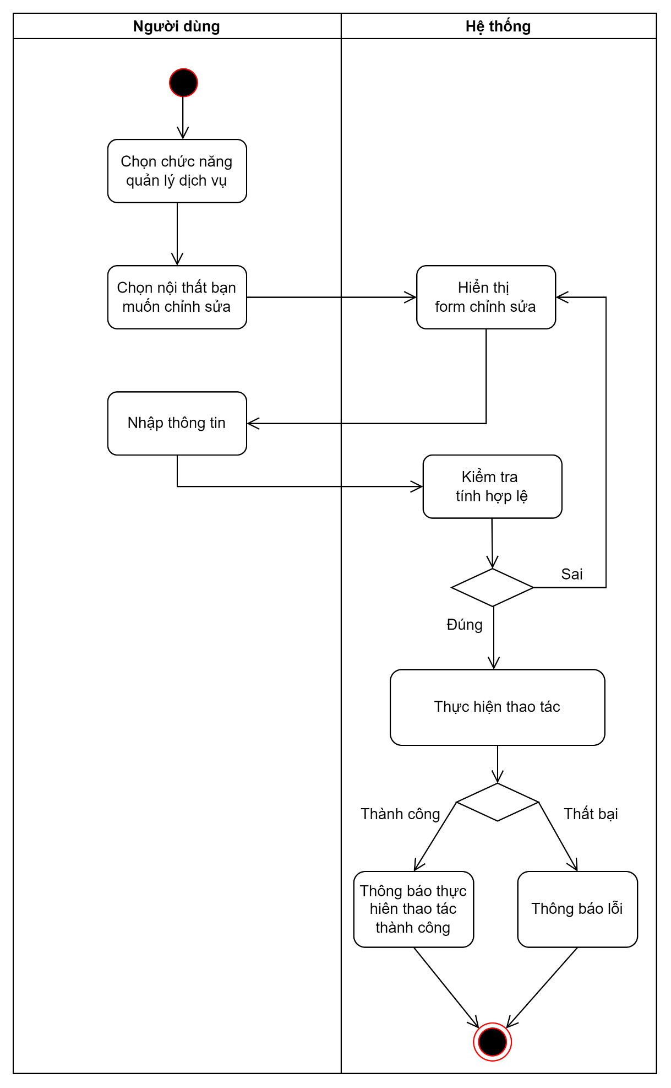

Hình 3.25 Biểu đồ hoạt động sửa thông tin dịch vụ

## Đặc tả chức năng xóa thông tin dịch vụ

|  |  |
| --- | --- |
| Mã usecase | UC14 |
| Tên use case | Xóa thông tin dịch vụ |
| Tác nhân | Quản trị viên |
| Mô tả | Quản trị viên xóa thông tin nội thất trên hệ thống |
| Sự kiện kích hoạt | Click vào nút “Xóa” trên màn hình quản lý dịch vụ |
| Điều kiện trước | Phải đăng nhập |
| Luồng sự kiện chính | 1. Quản trị viên click vào “Xóa”. 2. Hệ thống hiển thị dialog thông báo có muốn xóa hay không 3. Quản trị viên cick vào “Đồng ý”. 4. Hệ thống thông báo xóa thành công. |
| Luồng sư kiện thay thế | Không |
| Luồng ngoại lệ | 3a. Quản trị viên click “Hủy” để tắt dialog.  4a. Hệ thống thông báo xóa thất bại nếu bị lỗi server |
| Điều kiện sau | Hệ thống thông báo xóa thành công. |

Bảng 3.17 Usecase xóa thông tin dịch vụ

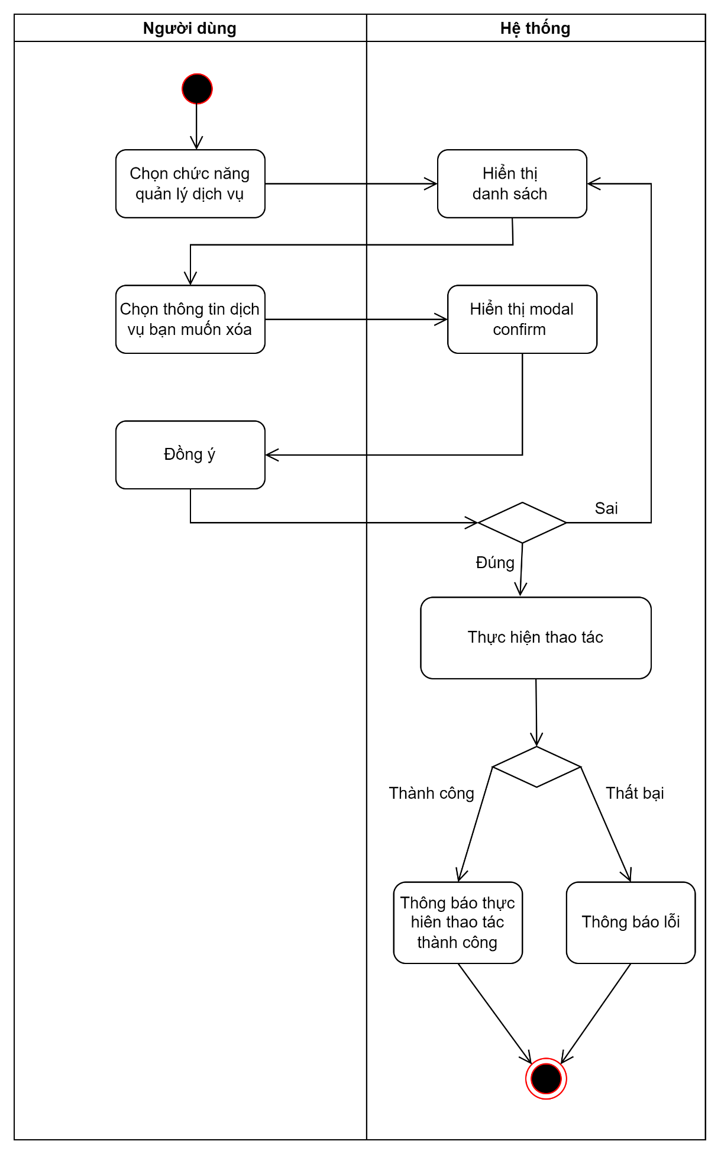

Hình 3.26 Biểu đồ hoạt động xóa thông tin dịch vụ

## Đặc tả chức năng thêm thông tin hóa đơn

|  |  |
| --- | --- |
| Mã usecase | UC18 |
| Tên use case | Thêm thông tin hóa dơn |
| Tác nhân | Quản trị viên |
| Mô tả | Quản trị viên thêm thông tin hóa đơn. |
| Sự kiện kích hoạt | Click vào nút “thêm” trên màn hình quản lý hóa đơn. |
| Điều kiện trước | Phải đăng nhập |
| Luồng sự kiện chính | 1. Quản trị viên click nút”Thêm”. 2. Quản trị viên điền đầy đủ thông tin dịch vụ. 3. Quản trị viên click nút “Đồng ý” 4. Hệ thống thông báo thêm dịch vụ thành công. |
| Luồng sư kiện thay thế | Không |
| Luồng ngoại lệ | 2a. Hệ thống hiện thị thông báo lỗi dưới mối trường bắt buộc hoặc dữ liệu không hợp lệ.  4a. Hệ thống thông báo thêm thất bại nếu bị lỗi server |
| Điều kiện sau | Hệ thống thông báo thực hiện thoa tác thành công. |

Bảng 3.18 Usecase thêm thông tin hóa đơn



Hình 3.27 Biểu đồ hoạt động thêm thông tin hóa đơn

## Đặc tả chức năng sửa thông tin hóa đơn

|  |  |
| --- | --- |
| Mã usecase | UC19 |
| Tên use case | Sửa thông tin hóa đơn |
| Tác nhân | Quản trị viên |
| Mô tả | Quản trị viên sửa thông tin hóa đơn. |
| Sự kiện kích hoạt | Click vào nút “sửa” trên màn hình quản lý hóa đơn. |
| Điều kiện trước | Phải đăng nhập |
| Luồng sự kiện chính | 1. Quản trị viên click nút “Sửa” trên màn hình 2. Quản trị viên điền thông tin đầy đủ cần sửa. 3. Quản trị viên click nút “Đồng ý”. 4. Hệ thống thông báo lưu thông tin thành công. |
| Luồng sư kiện thay thế | Không |
| Luồng ngoại lệ | 2a. Hệ thống hiện thị thông báo lỗi dưới mối trường bắt buộc hoặc dữ liệu không hợp lệ.  4a. Hệ thống thông báo thêm thất bại nếu bị lỗi server |
| Điều kiện sau | Hệ thống thông báo lưu thông tin thành công. |

Bảng 3.19 Usecase sửa thông tin hóa đơn



Hình 3.28 Biểu đồ hoạt động sửa thông tin hóa đơn

## Đặc tả chức năng thanh toán hóa đơn

|  |  |
| --- | --- |
| Mã usecase | UC20 |
| Tên use case | Thanh toán hóa đơn |
| Tác nhân | Quản trị viên |
| Mô tả | Quản trị viên thanh toán hóa đơn trên hệ thống |
| Sự kiện kích hoạt | Click vào nút “Thanh toán” trên màn hình quản lý hóa đơn |
| Điều kiện trước | Phải đăng nhập |
| Luồng sự kiện chính | 1. Quản trị viên click vào “Thanh toán”. 2. Hệ thống hiển thị dialog thông báo có muốn thanh toán hay không 3. Quản trị viên cick vào “Đồng ý”. 4. Hệ thống thông báo thanh toán thành công. |
| Luồng sư kiện thay thế | Không |
| Luồng ngoại lệ | 3a. Quản trị viên click “Hủy” để tắt dialog.  4a. Hệ thống thông báo xóa thất bại nếu bị lỗi server |
| Điều kiện sau | Hệ thống thông báo thanh toán thành công. |

Bảng 3.20 Usecase thanh toán thông tin hóa đơn

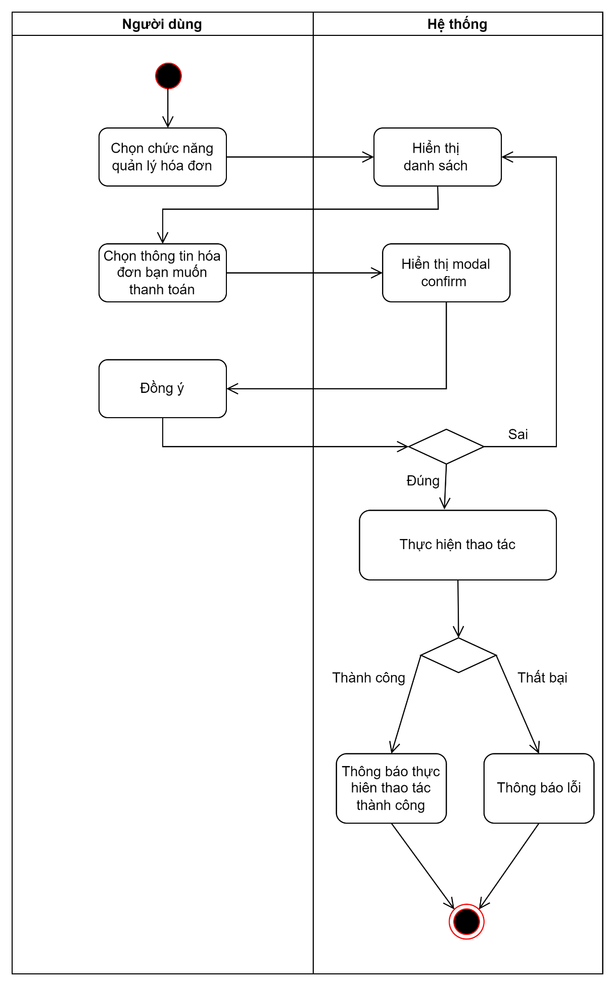

Hình 3.29 Biểu đồ hoạt động thanh toán thông tin hóa đơn

## Đặc tả chức năng thêm thông tin cảnh báo

|  |  |
| --- | --- |
| Mã usecase | UC21 |
| Tên use case | Thêm thông tin cảnh báo |
| Tác nhân | Quản trị viên |
| Mô tả | Quản trị viên thêm thông tin cảnh báo. |
| Sự kiện kích hoạt | Click vào nút “thêm” trên màn hình quản lý cảnh báo. |
| Điều kiện trước | Phải đăng nhập |
| Luồng sự kiện chính | 1. Quản trị viên click nút”Thêm”. 2. Quản trị viên điền đầy đủ thông tin cảnh báo. 3. Quản trị viên click nút “Đồng ý” 4. Hệ thống thông báo thêm cảnh báo thành công. |
| Luồng sư kiện thay thế | Không |
| Luồng ngoại lệ | 2a. Hệ thống hiện thị thông báo lỗi dưới mối trường bắt buộc hoặc dữ liệu không hợp lệ.  4a. Hệ thống thông báo thêm thất bại nếu bị lỗi server |
| Điều kiện sau | Hệ thống thông báo thực hiện thoa tác thành công. |

Bảng 3.21 Usecase thêm cảnh báo

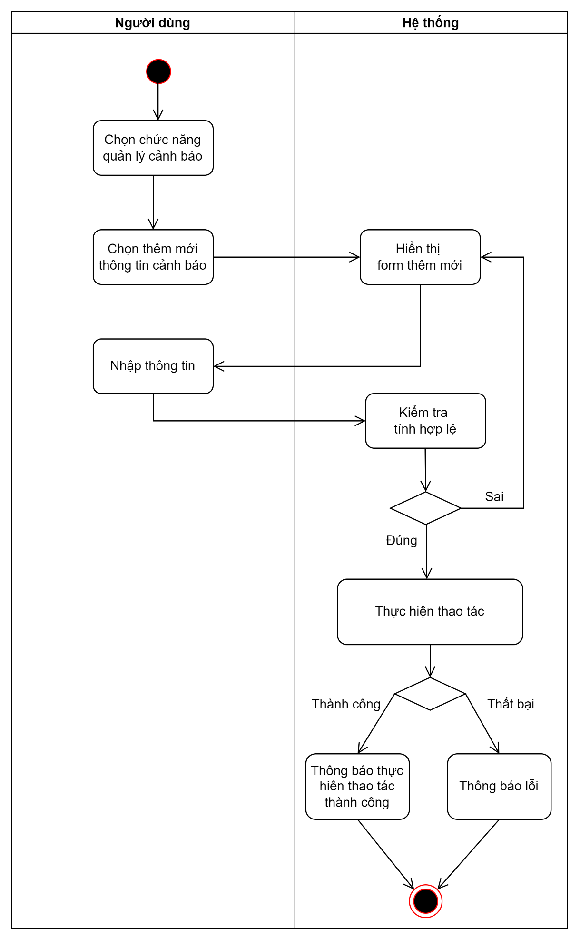

Hình 3.30 Biểu đồ hoạt động thêm cảnh báo

## Đặc tả chức năng sửa thông tin cảnh báo

|  |  |
| --- | --- |
| Mã usecase | UC22 |
| Tên use case | Sửa thông tin cảnh báo |
| Tác nhân | Quản trị viên |
| Mô tả | Quản trị viên sửa thông tin cảnh báo. |
| Sự kiện kích hoạt | Click vào nút “sửa” trên màn hình quản lý cảnh báo. |
| Điều kiện trước | Phải đăng nhập |
| Luồng sự kiện chính | 1. Quản trị viên click nút “Sửa” trên màn hình 2. Quản trị viên điền thông tin đầy đủ cần sửa. 3. Quản trị viên click nút “Đồng ý”. 4. Hệ thống thông báo lưu thông tin thành công. |
| Luồng sư kiện thay thế | Không |
| Luồng ngoại lệ | 2a. Hệ thống hiện thị thông báo lỗi dưới mối trường bắt buộc hoặc dữ liệu không hợp lệ.  4a. Hệ thống thông báo thêm thất bại nếu bị lỗi server |
| Điều kiện sau | Hệ thống thông báo lưu thông tin thành công. |

Bảng 3.22 Usecase sửa thông tin cảnh báo

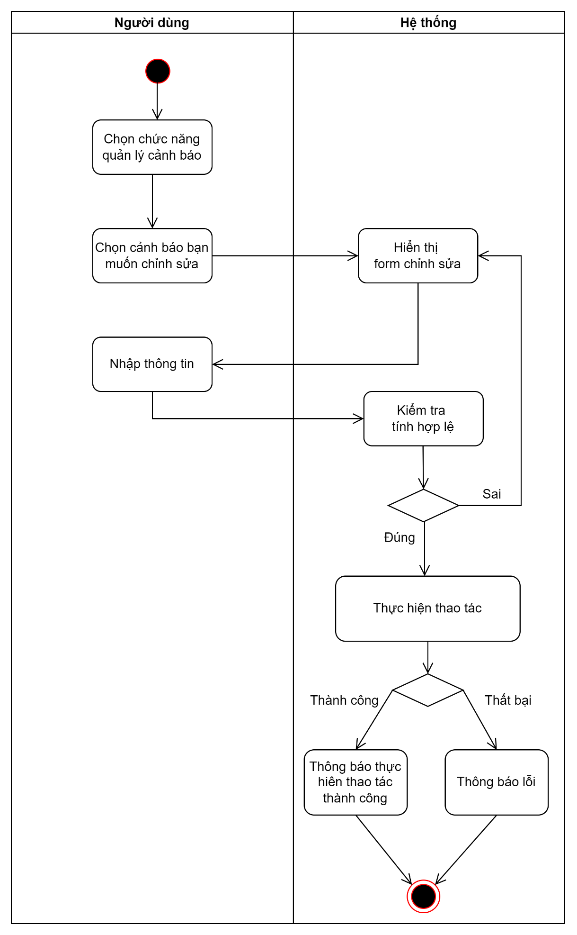

Hình 3.31 Biểu đồ hoạt động sửa thông tin cảnh báo

## Đặc tả chức năng xóa thông tin cảnh báo

|  |  |
| --- | --- |
| Mã usecase | UC23 |
| Tên use case | Xóa thông tin cảnh báo |
| Tác nhân | Quản trị viên |
| Mô tả | Quản trị viên xóa thông tin cảnh báo trên hệ thống |
| Sự kiện kích hoạt | Click vào nút “Xóa” trên màn hình quản lý cảnh báo |
| Điều kiện trước | Phải đăng nhập |
| Luồng sự kiện chính | 1. Quản trị viên click vào “Xóa”. 2. Hệ thống hiển thị dialog thông báo có muốn xóa hay không 3. Quản trị viên cick vào “Đồng ý”. 4. Hệ thống thông báo xóa thành công. |
| Luồng sư kiện thay thế | Không |
| Luồng ngoại lệ | 3a. Quản trị viên click “Hủy” để tắt dialog.  4a. Hệ thống thông báo xóa thất bại nếu bị lỗi server |
| Điều kiện sau | Hệ thống thông báo xóa thành công. |

Bảng 3.23 Usecase xóa thông tin cảnh báo

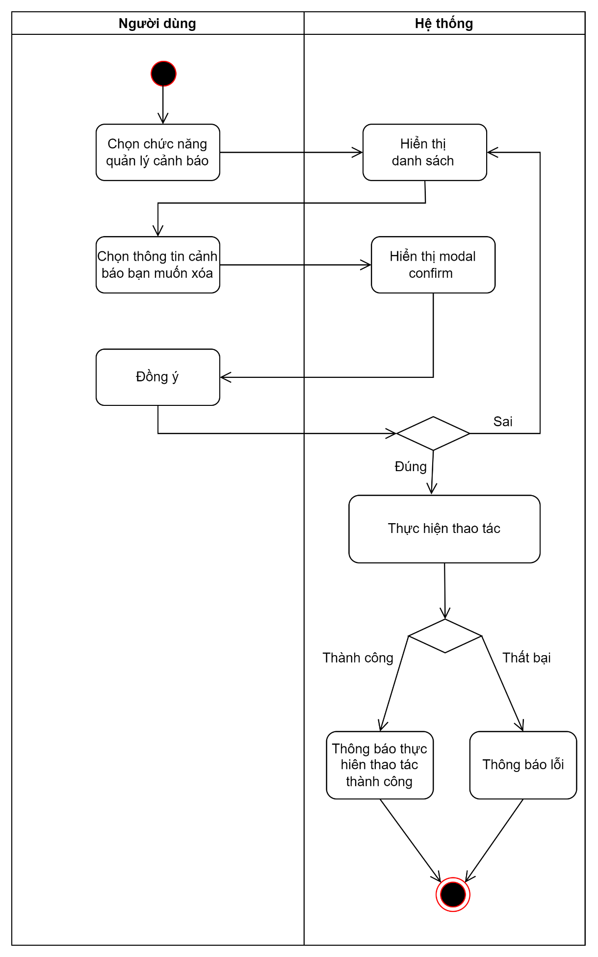

Hình 3.32 Biểu đồ hoạt động xóa thông tin cảnh báo

## Đặc tả chức năng gửi cảnh báo

|  |  |
| --- | --- |
| Mã usecase | UC24 |
| Tên use case | Gửi cảnh báo |
| Tác nhân | Quản trị viên |
| Mô tả | Quản trị viên gửi email hoặc tin nhắn telegram thông báo các vấn đề cảnh báo. |
| Sự kiện kích hoạt | Click vào gửi cảnh báo ngay. |
| Điều kiện trước | Phải đăng nhập |
| Luồng sự kiện chính | * + 1. Quản trị viên click vào nút gửi cảnh báo.     2. Hệ thống hiển thị thông báo gửi cảnh báothành công. |
| Luồng sư kiện thay thế | Không |
| Luồng ngoại lệ | 2a. Hệ thống thông báo thêm thất bại nếu bị lỗi server |
| Điều kiện sau | Hệ thống thông báo gửi cảnh báo thành công. |

Bảng 3.24 Usecase gửi cảnh báo

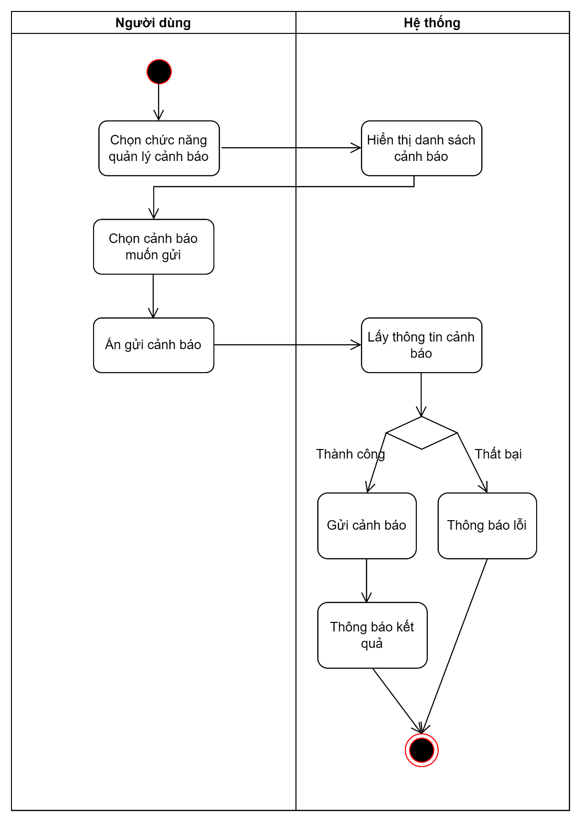

Hình 3.33 Biểu đồ hoạt động gửi cảnh báo

# Biểu đồ tuần tự

## Biểu đồ tuần tự chức năng đăng nhập

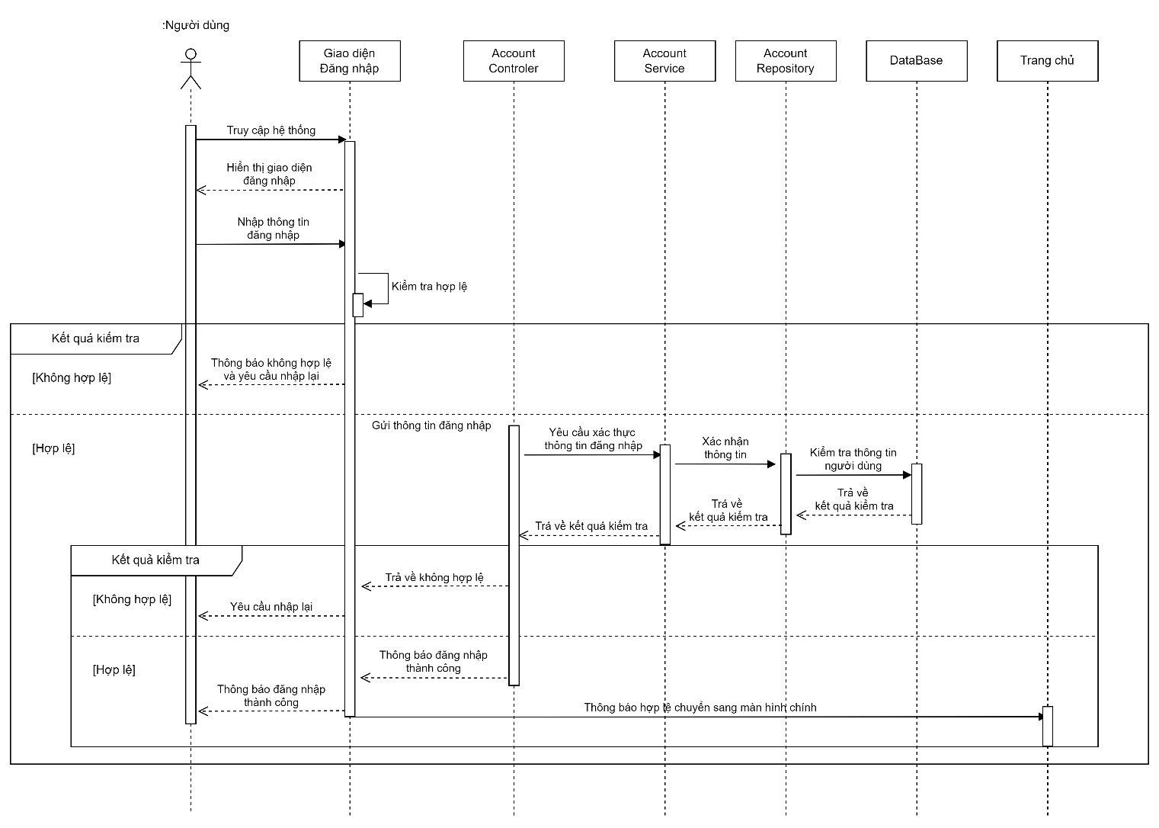

Hình 3.34 Biểu đồ tuần tự chức năng đăng ký

## Biểu đồ tuần tự chức năng đăng xuất

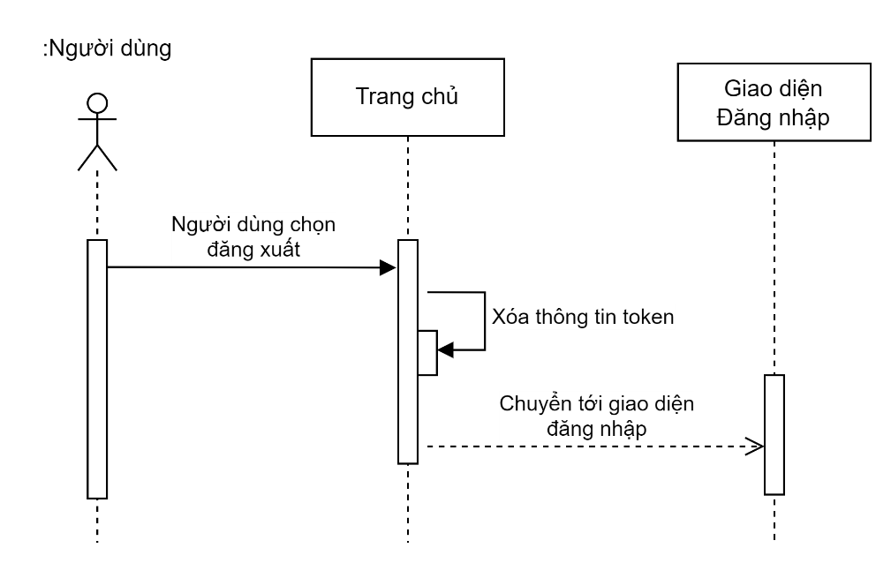

Hình 3.35 Biểu đồ tuần tự chức năng đăng xuất

## Biểu đồ tuần tự chức năng quản lý tòa nhà

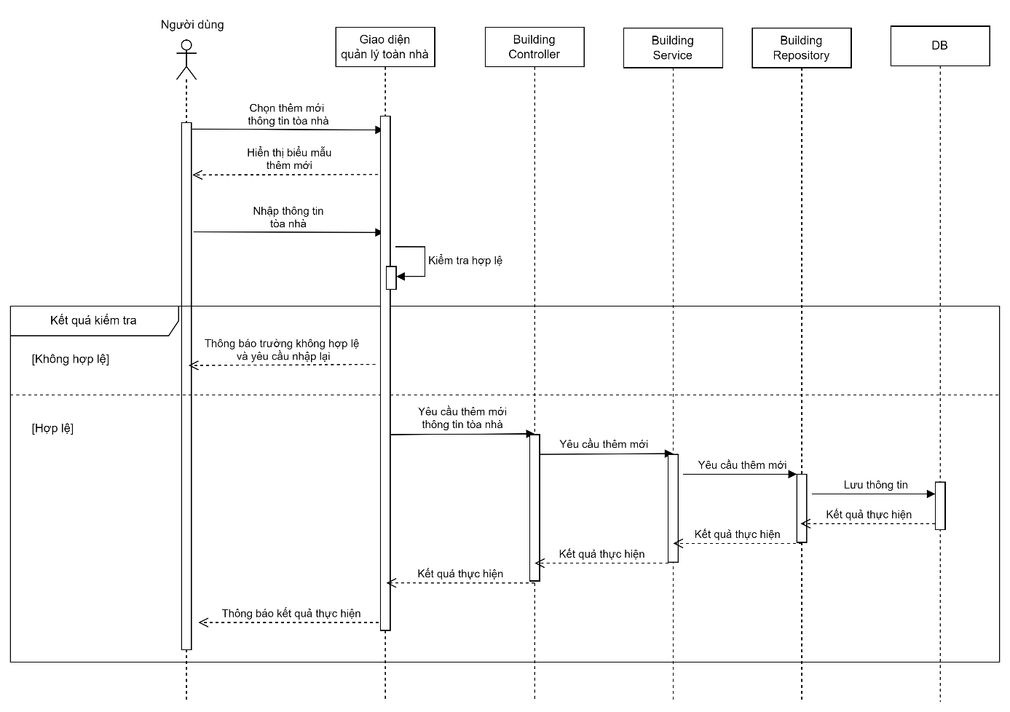

Hình 3.36 Biểu đồ tuần tự chức năng thêm mới tòa nhà

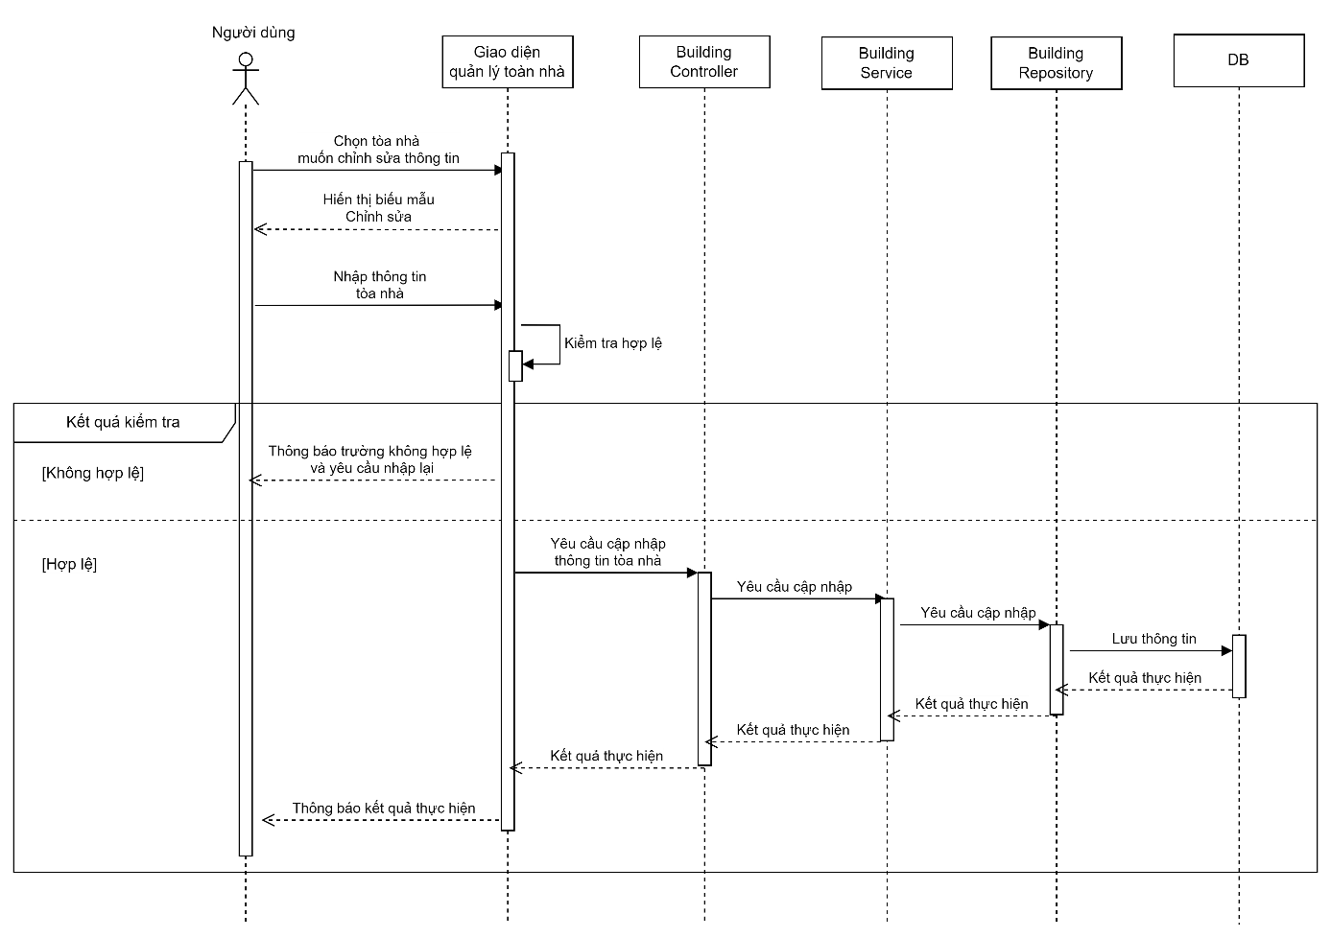

Hình 3.37 Biểu đồ tuần tự chức năng chỉnh sửa tòa nhà

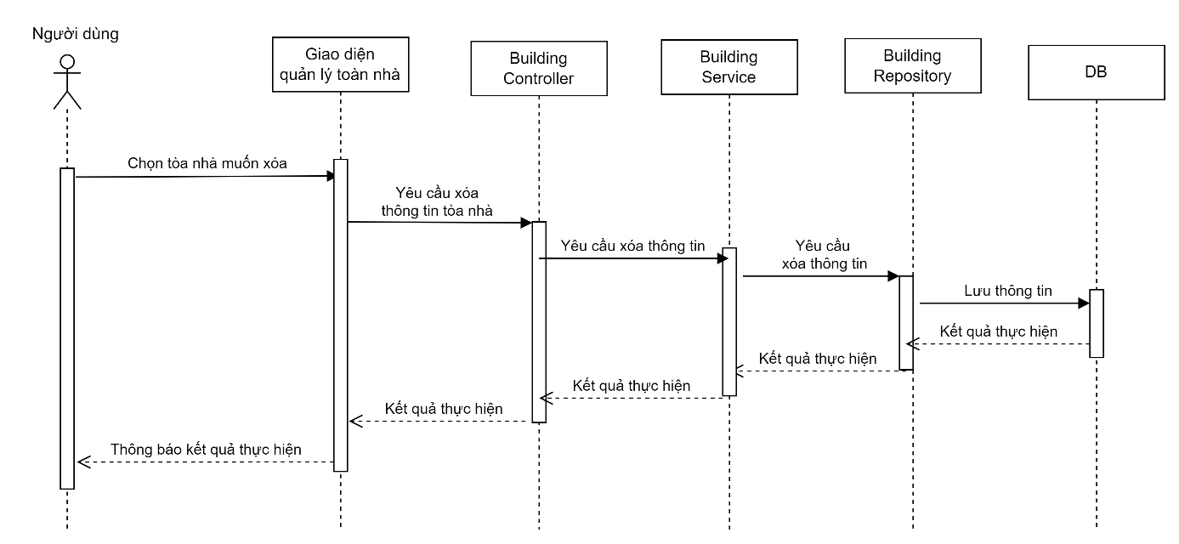

Hình 3.38 Biểu đồ tuần tự chức năng xóa thông tin tòa nhà

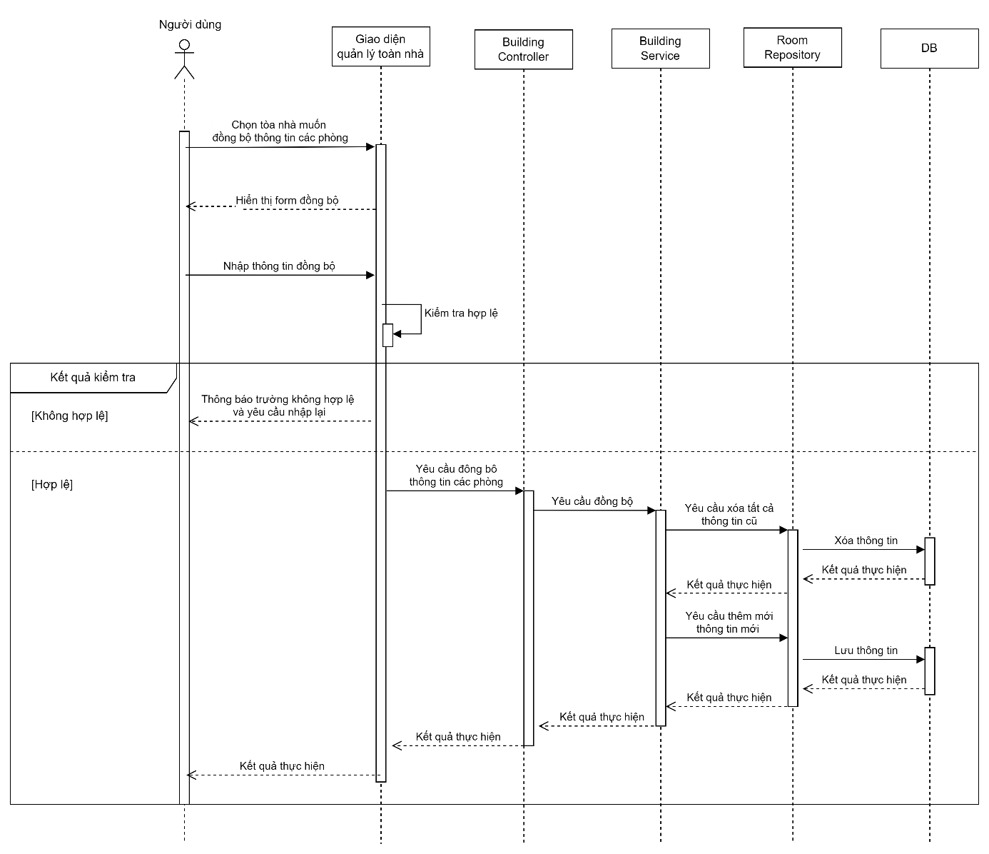

Hình 3.39 Biểu đồ tuần tự chức năng đồng bộ thông tin các phòng

## Biểu đồ tuần tự chức năng quản lý phòng thuê

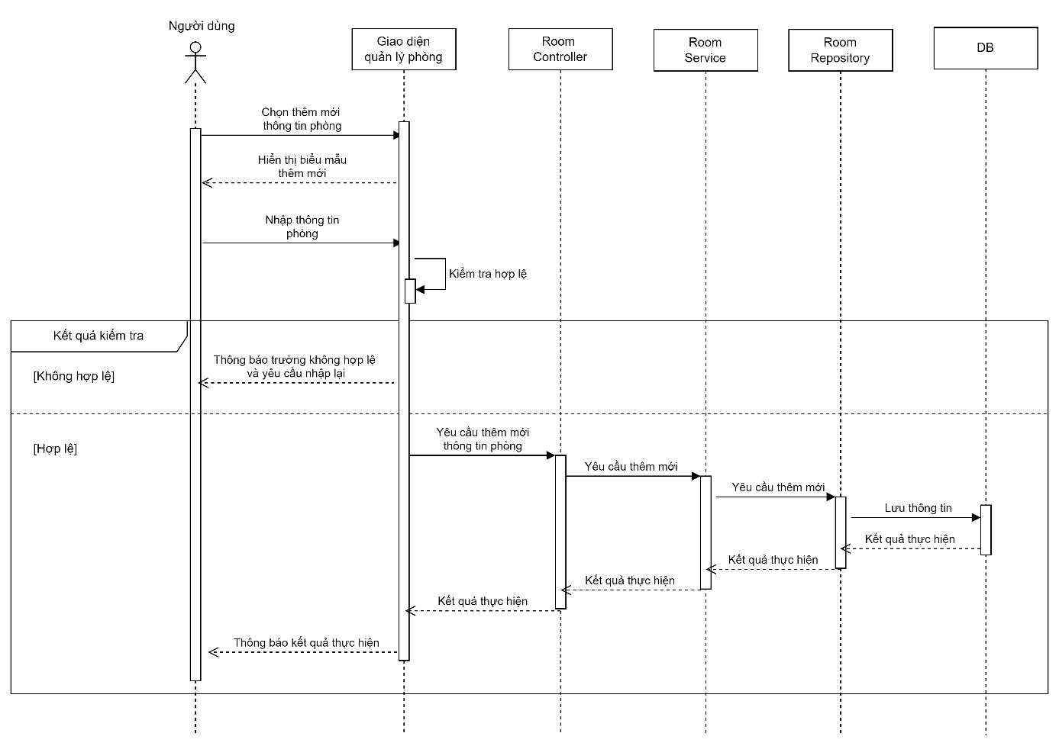

Hình 3.40 Biểu đồ tuần tự chức năng thêm mới thông tin phòng

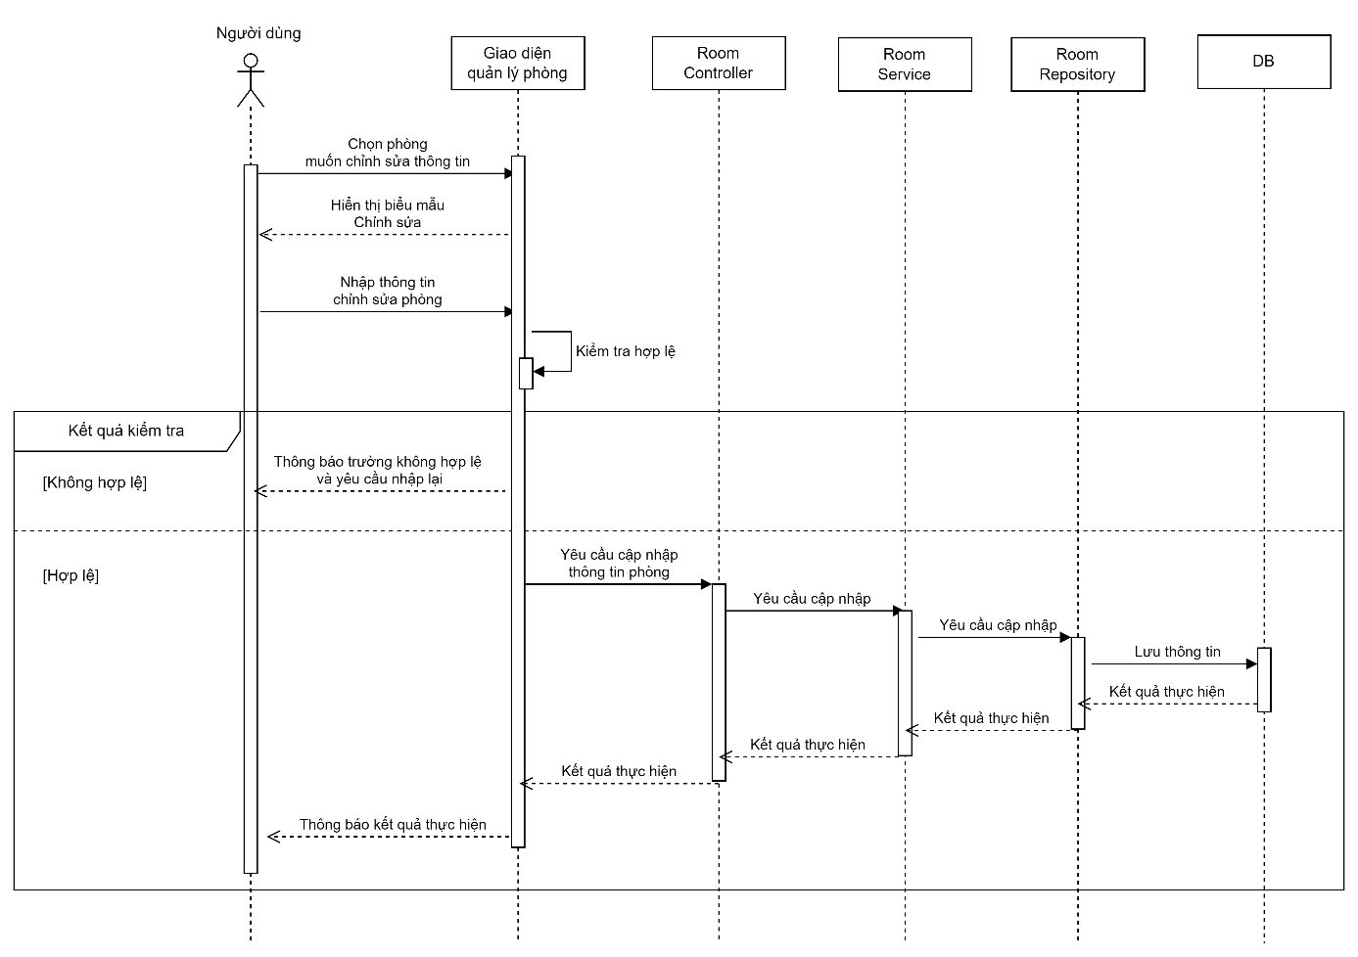

Hình 3.41 Biểu đồ tuần tự chức năng chỉnh sửa thông tin phòng

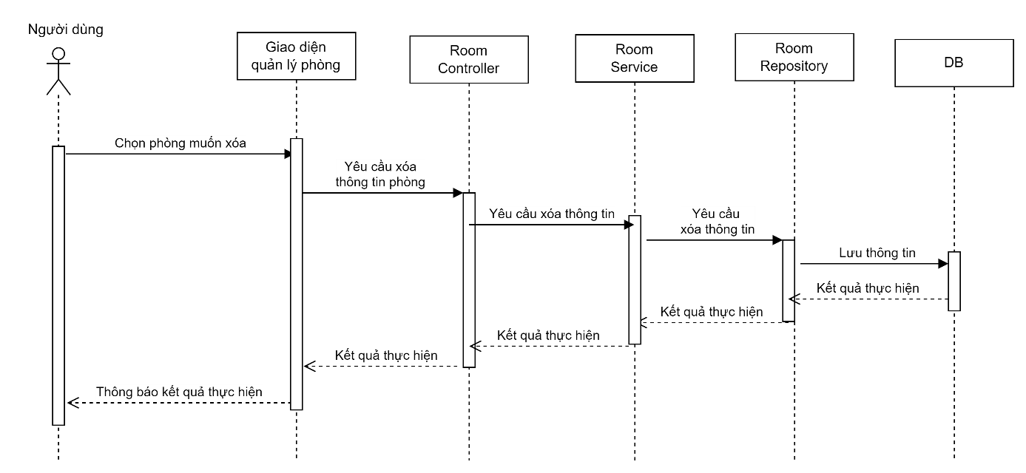

Hình 3.42 Biểu đồ tuần tự chức năng xóa thông tin phòng



Hình 3.43 Biểu đồ tuần tự chức năng xem chi tiết thông tin phòng

## Biểu đồ tuần tự chức năng quản lý nội thất

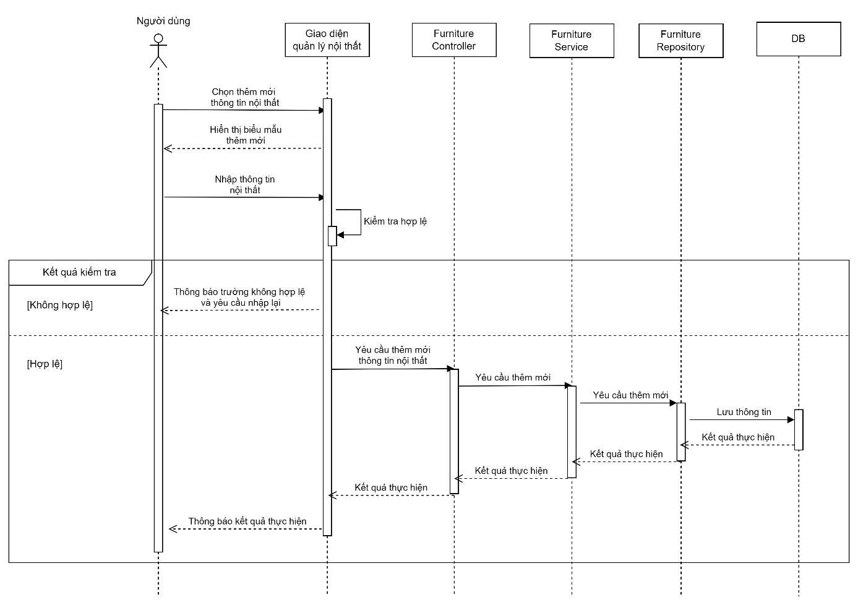

Hình 3.45 Biểu đồ tuần tự chức năng thêm mới thông tin nội thất

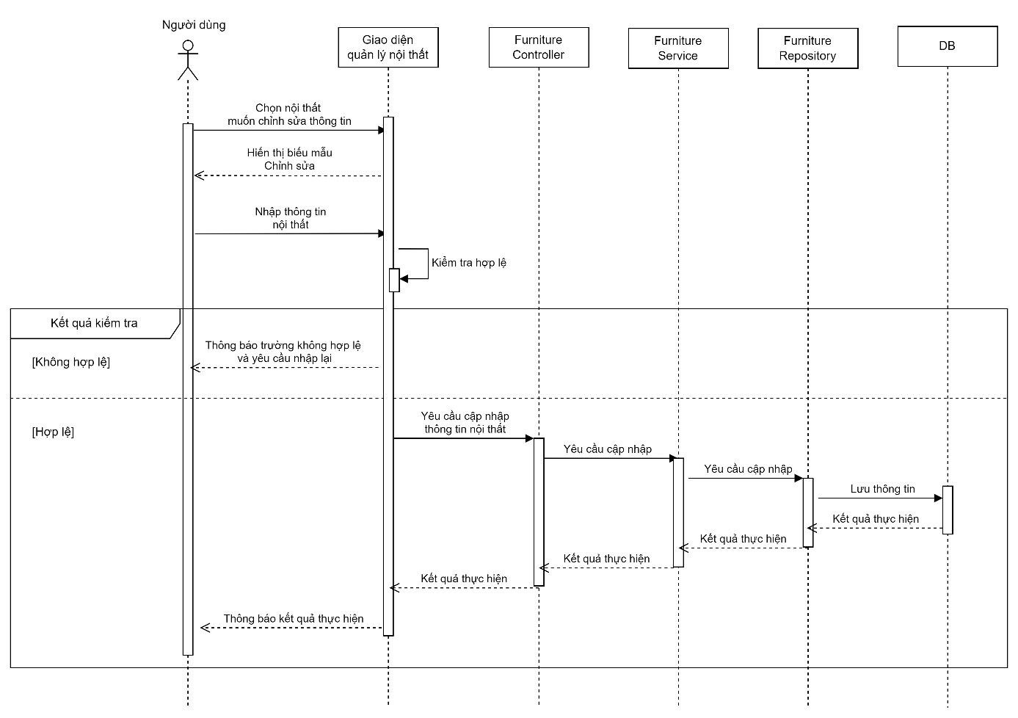

Hình 3.46 Biểu đồ tuần tự chức năng chỉnh sửa thông tin nội thất

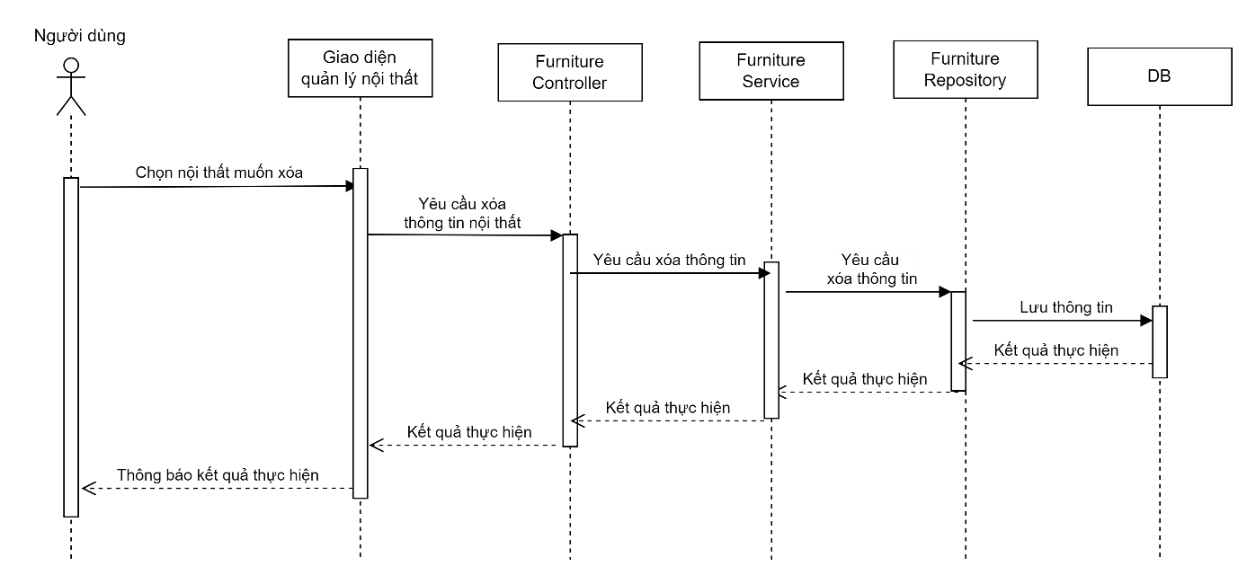

Hình 3.47 Biểu đồ tuần tự chức năng xóa thông tin nội thất

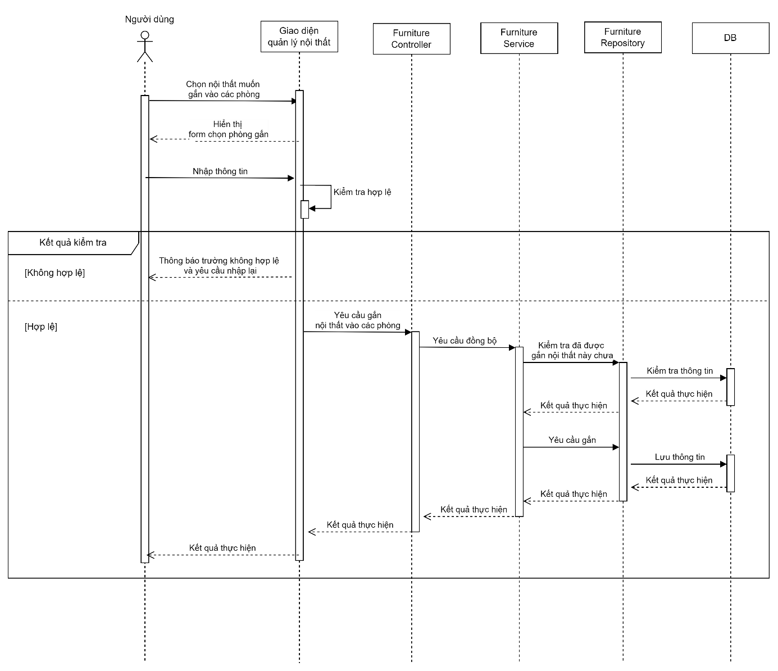

Hình 3.48 Biểu đồ tuần tự chức năng gắn nội thất vào các phòng



Hình 3.49 Biểu đồ tuần tự chức năng xem chi tiết thông tin nội thất

## Biểu đồ tuần tự chức năng quản lý cảnh báo

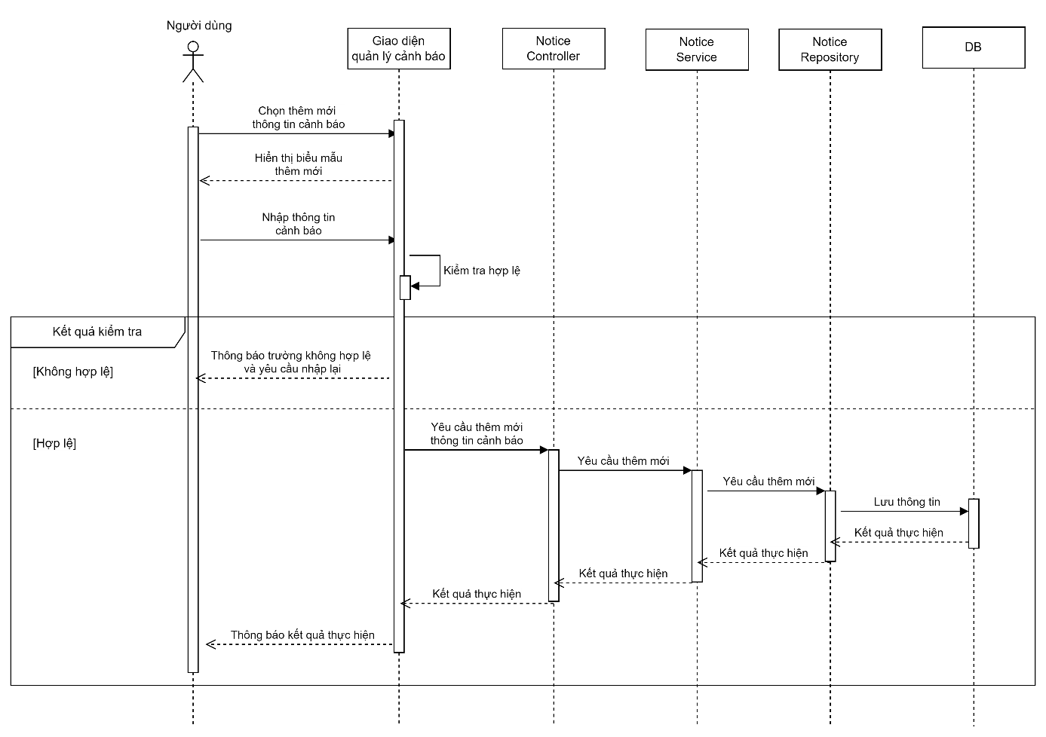

Hình 3.50 Biểu đồ tuần tự chức năng thêm mới cảnh báo

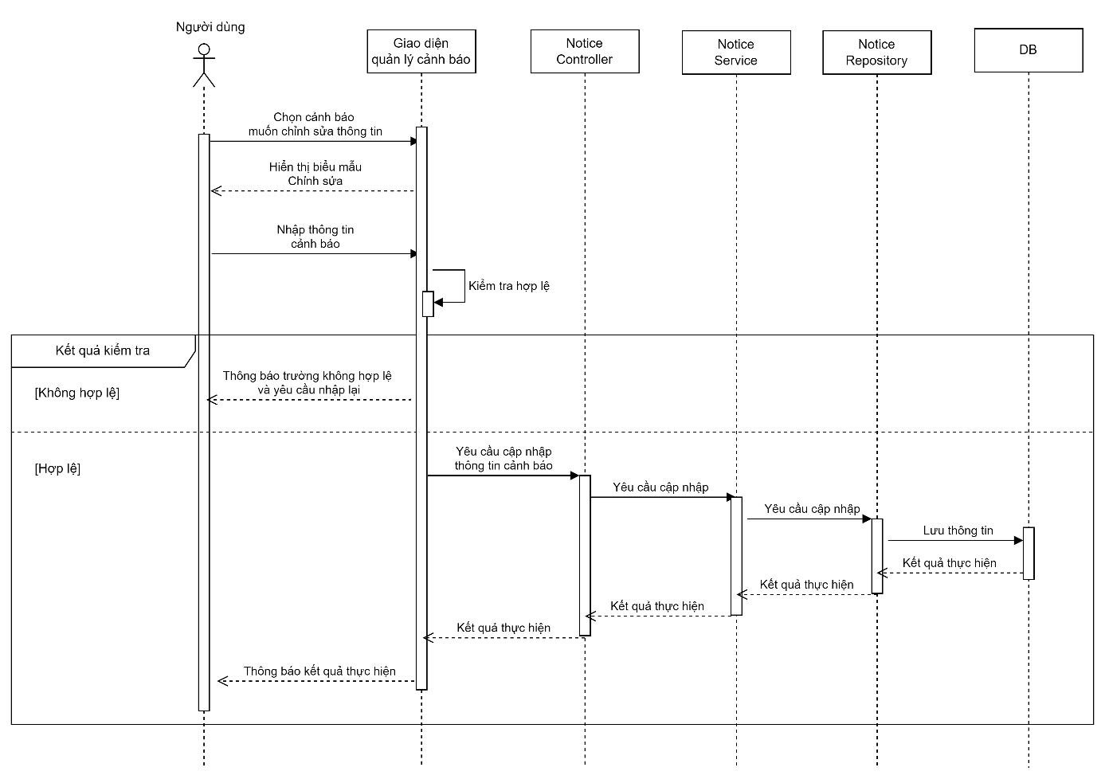

Hình 3.51 Biểu đồ tuần tự chức năng chỉnh sửa cảnh báo

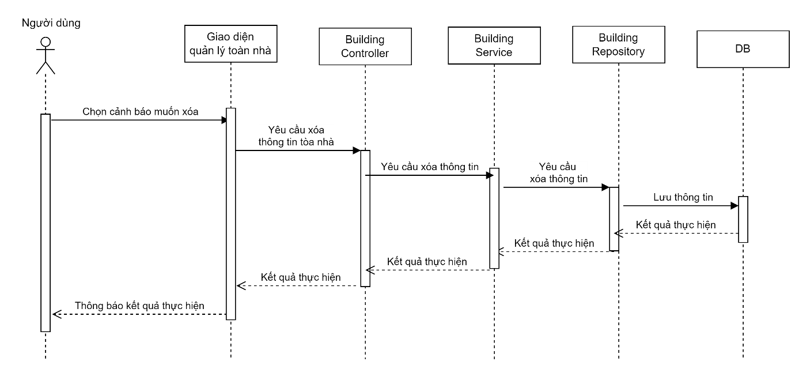

Hình 3.52 Biểu đồ tuần tự chức năng xóa thông tin cảnh báo

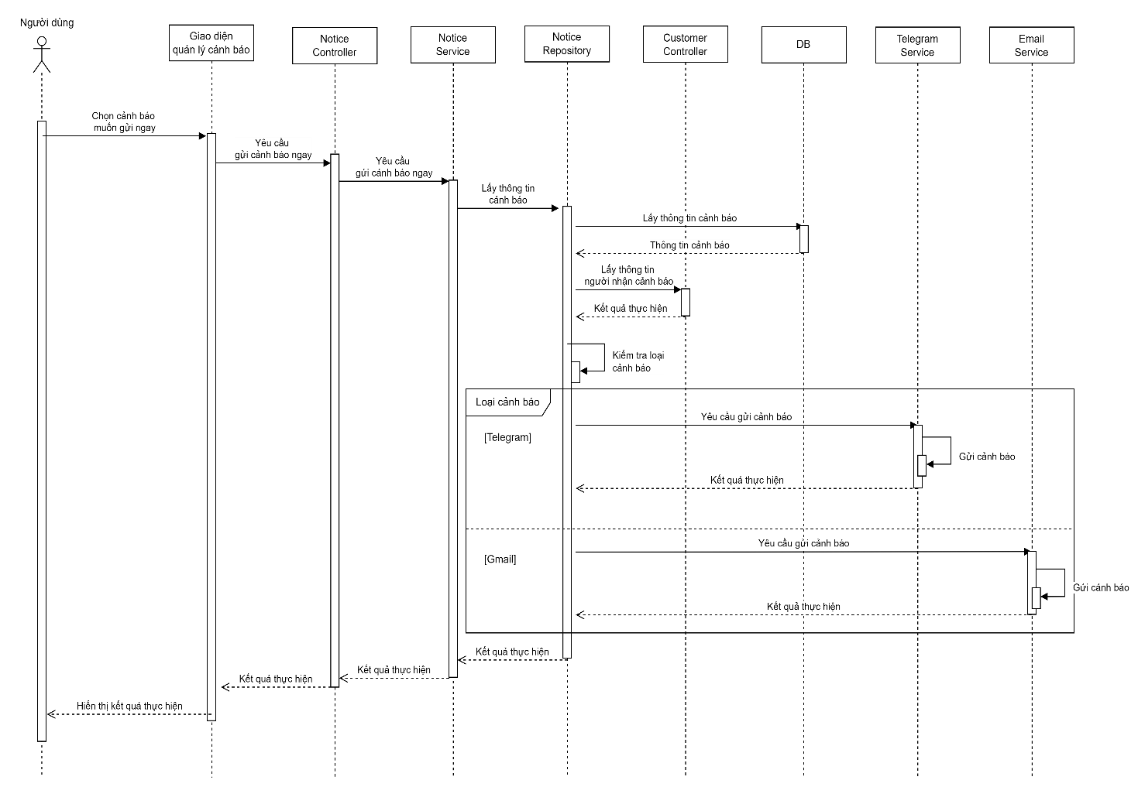

Hình 3.53 Biểu đồ tuần tự chức năng gửi cảnh báo ngay

## Biểu đồ tuần tự chức năng quản lý dịch vụ

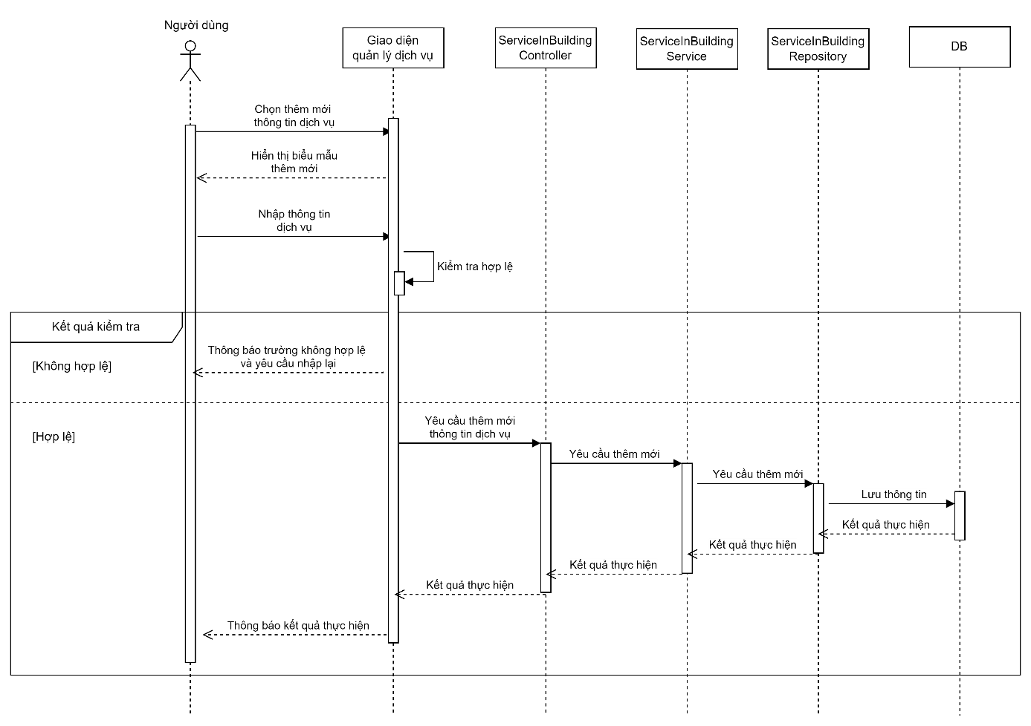

Hình 3.54 Biểu đồ tuần tự chức năng thêm mới dịch vụ

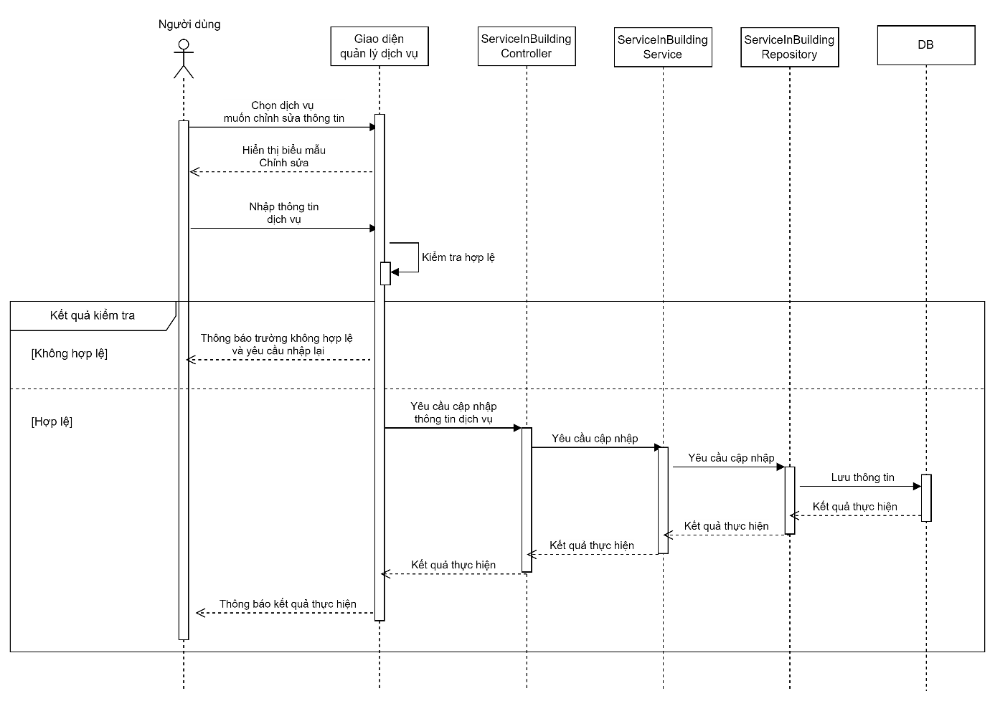

Hình 3.55 Biểu đồ tuần tự chức năng chỉnh sửa thông tin dịch vụ

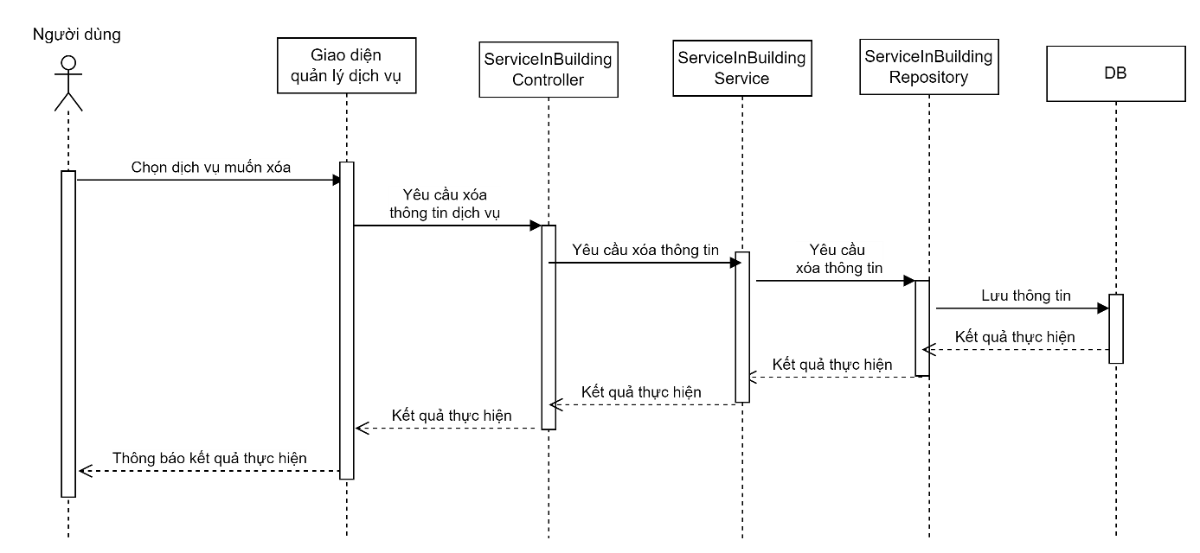

Hình 3.56 Biểu đồ tuần tự chức năng xóa thông tin dịch vụ



Hình 3.57 Biểu đồ tuần tự chức năng thêm mới gói dịch vụ

## Biểu đồ tuần tự chức năng quản lý hóa đơn

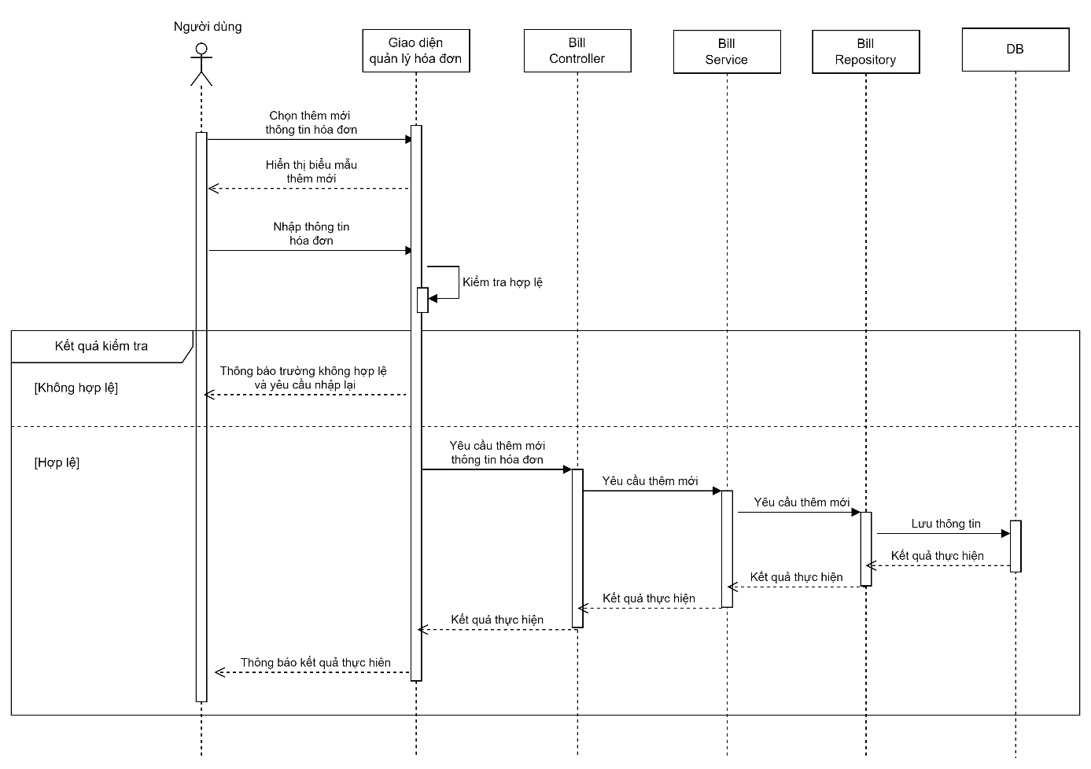

Hình 3.58 Biểu đồ tuần tự chức năng thêm mới hóa đơn

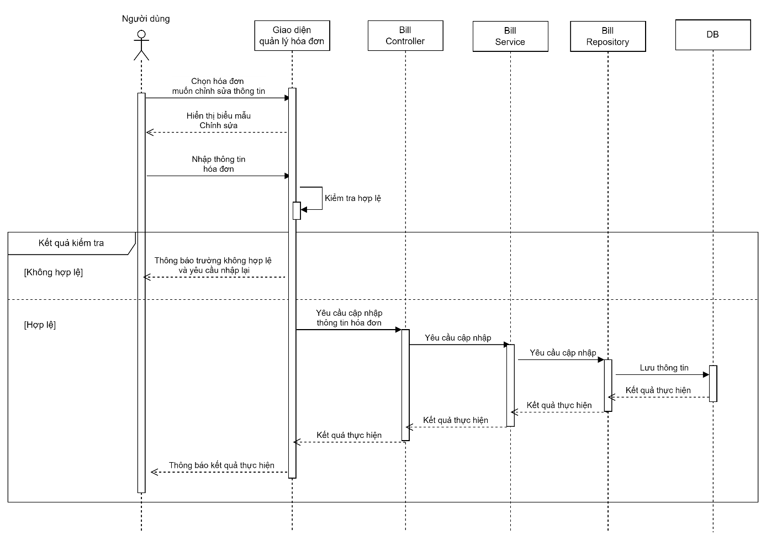

Hình 3.59 Biểu đồ tuần tự chức năng chỉnh sửa thông tin hóa đơn

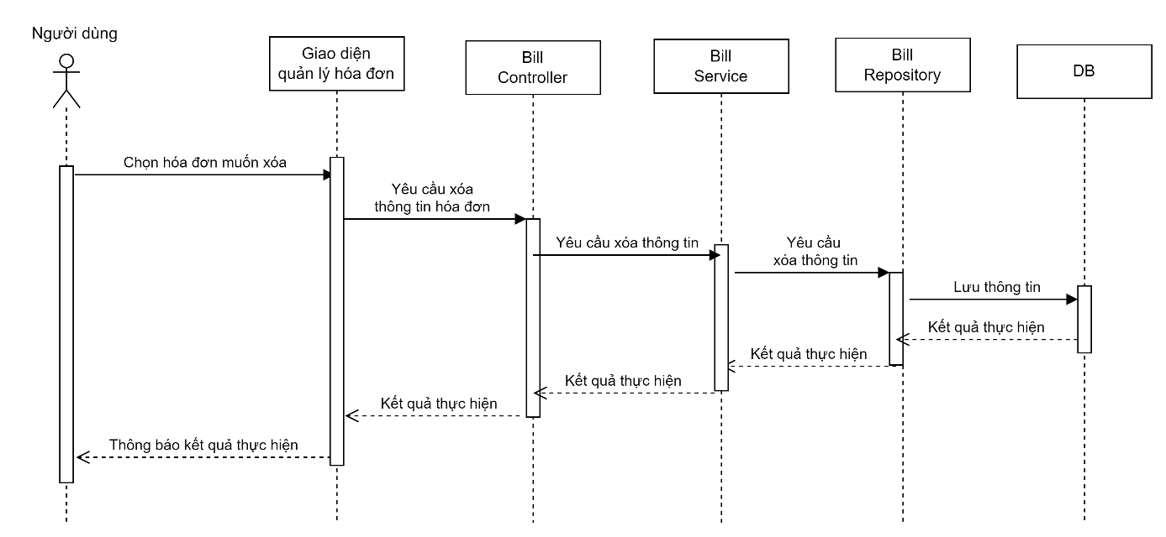

Hình 3.60 Biểu đồ tuần tự chức năng xóa thông tin dịch vụ

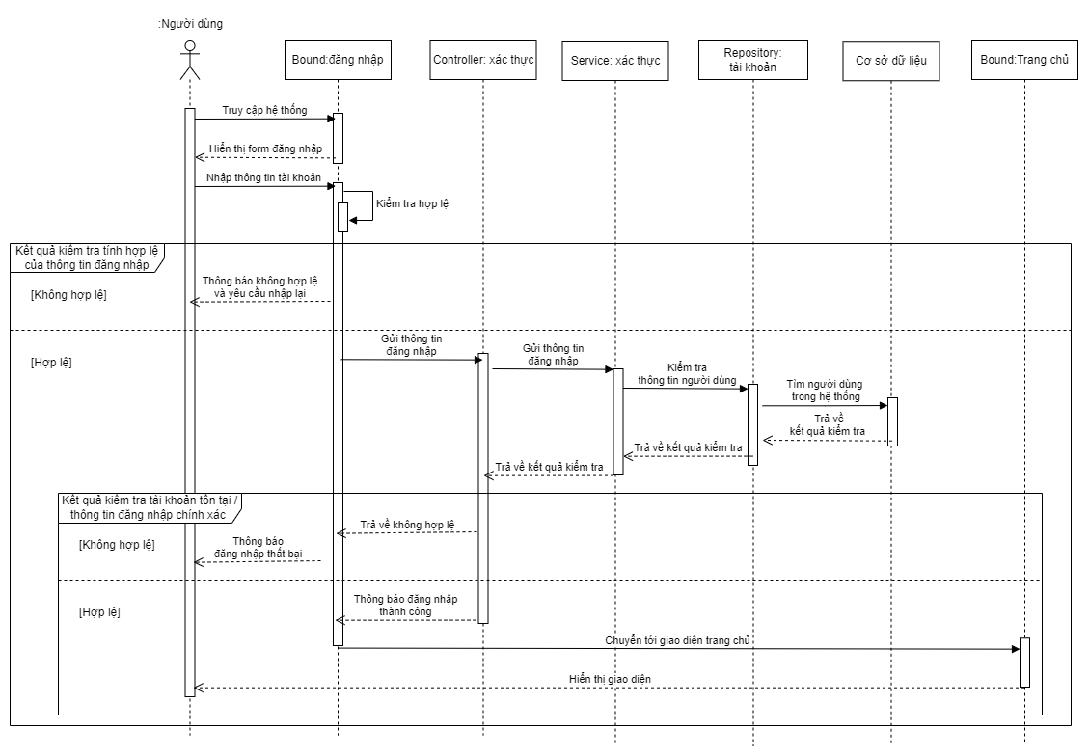

Hình 3.61 Biểu đồ tuần tự chức năng thanh toán

## Biểu đồ tuần tự chức năng quản lý khách thuê

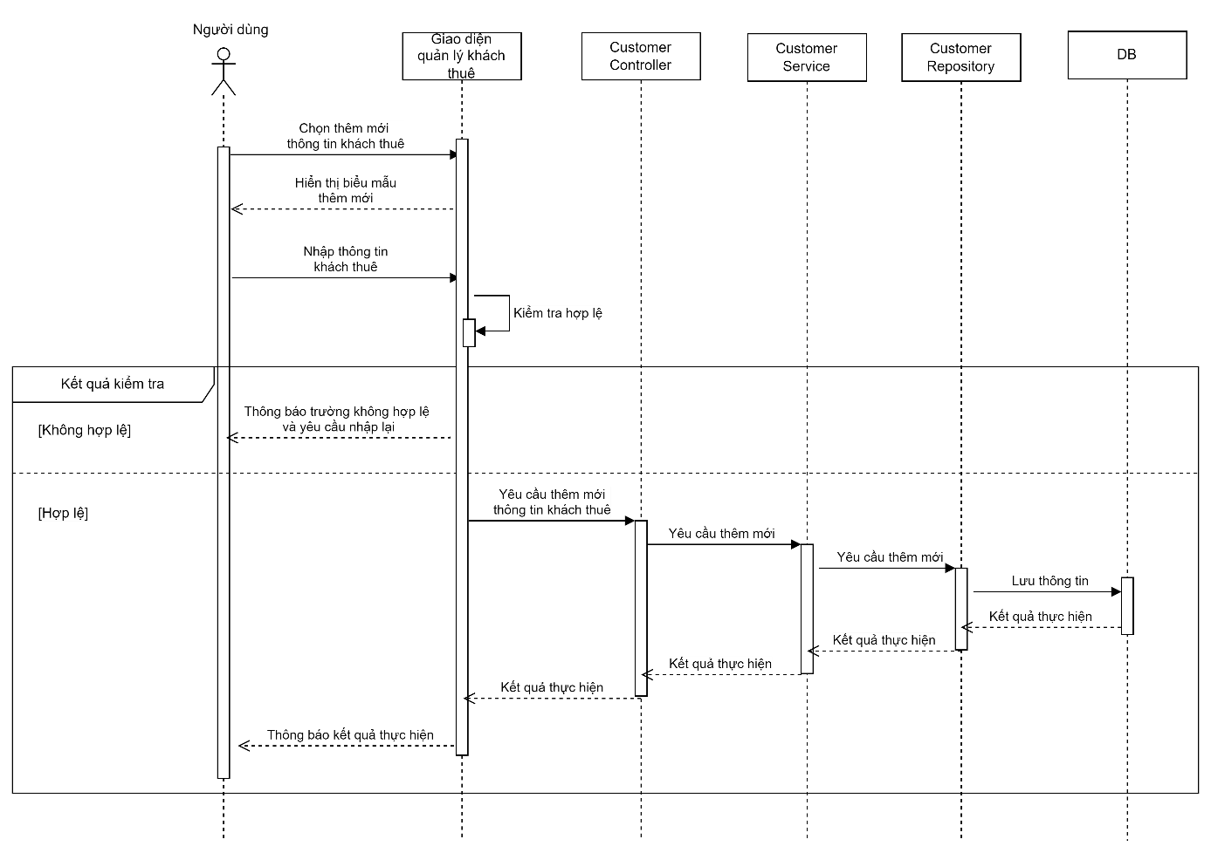

Hình 3.62 Biểu đồ tuần tự chức năng thêm mới thông tin khách thuê

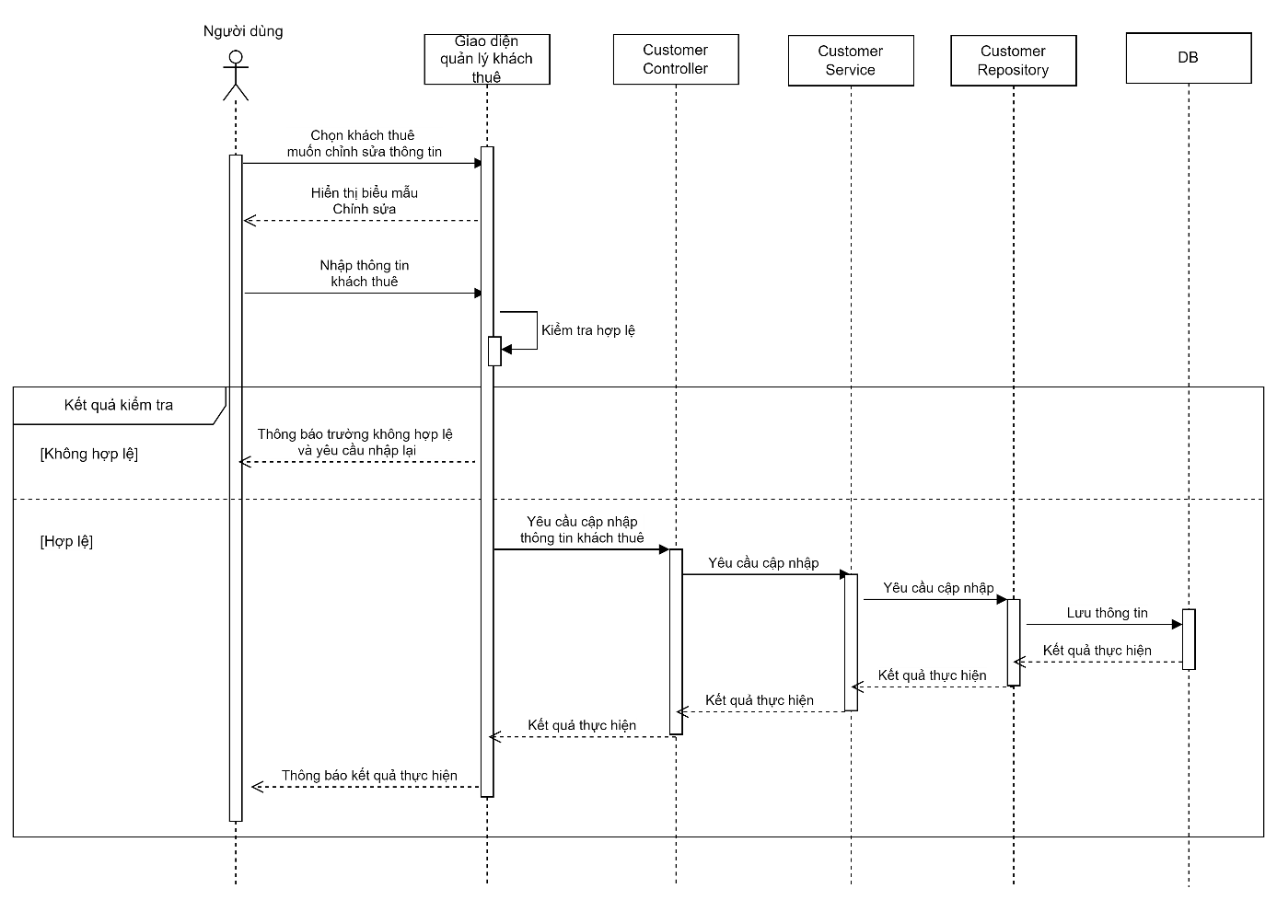

Hình 3.63 Biểu đồ tuần tự chức năng chỉnh sửa thông tin khách thuê

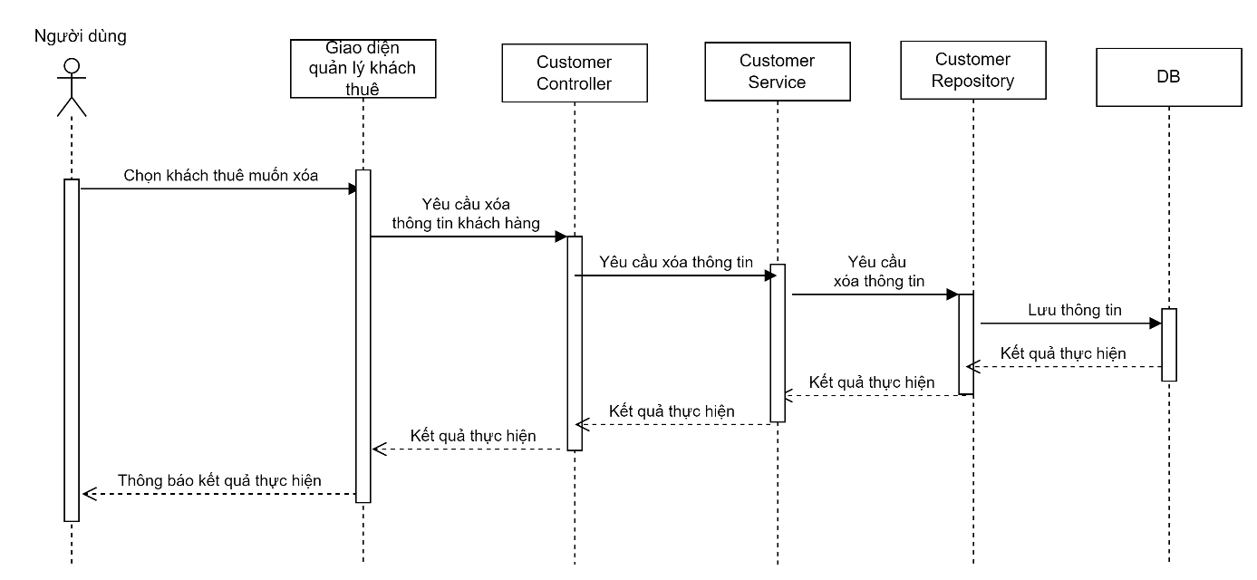

Hình 3.64 Biểu đồ tuần tự chức năng xóa thông tin khách thuê



Hình 3.65 Biểu đồ tuần tự chức năng xem chi tiết thông tin khách thuê

## Biểu đồ tuần tự chức năng quản lý cọc phòng

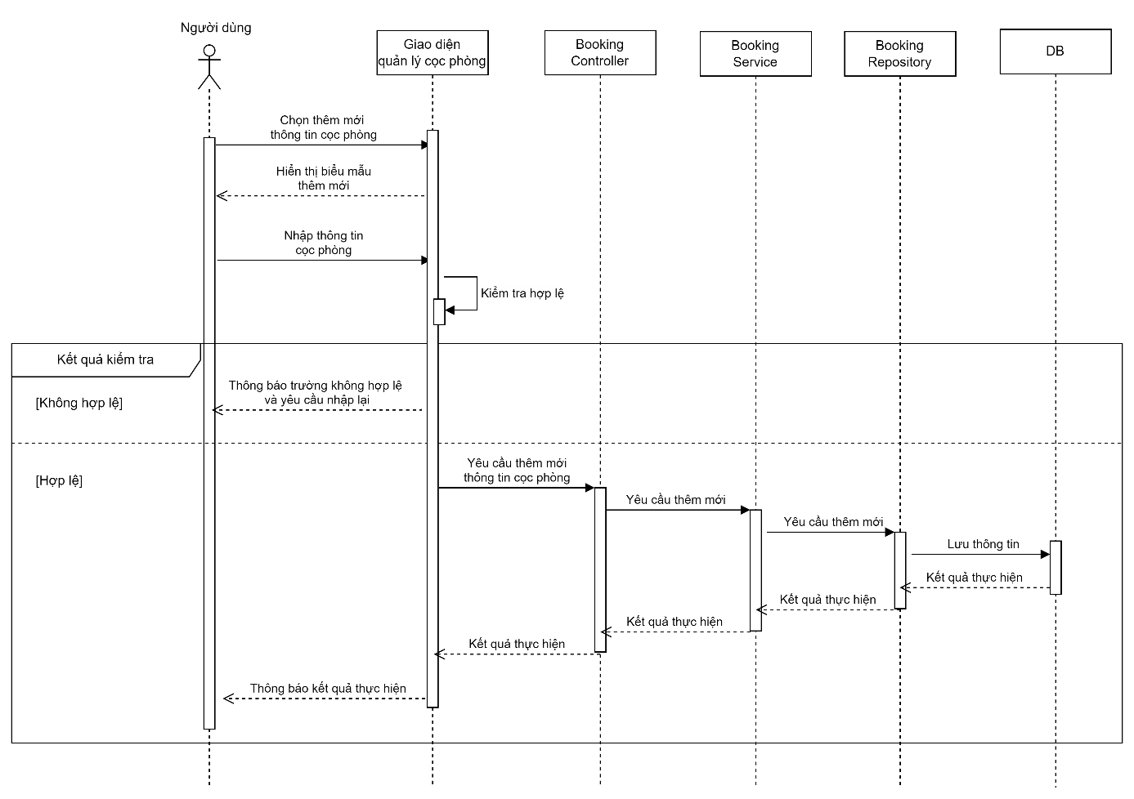

Hình 3.66 Biểu đồ tuần tự chức năng thêm mới thông tin cọc phòng

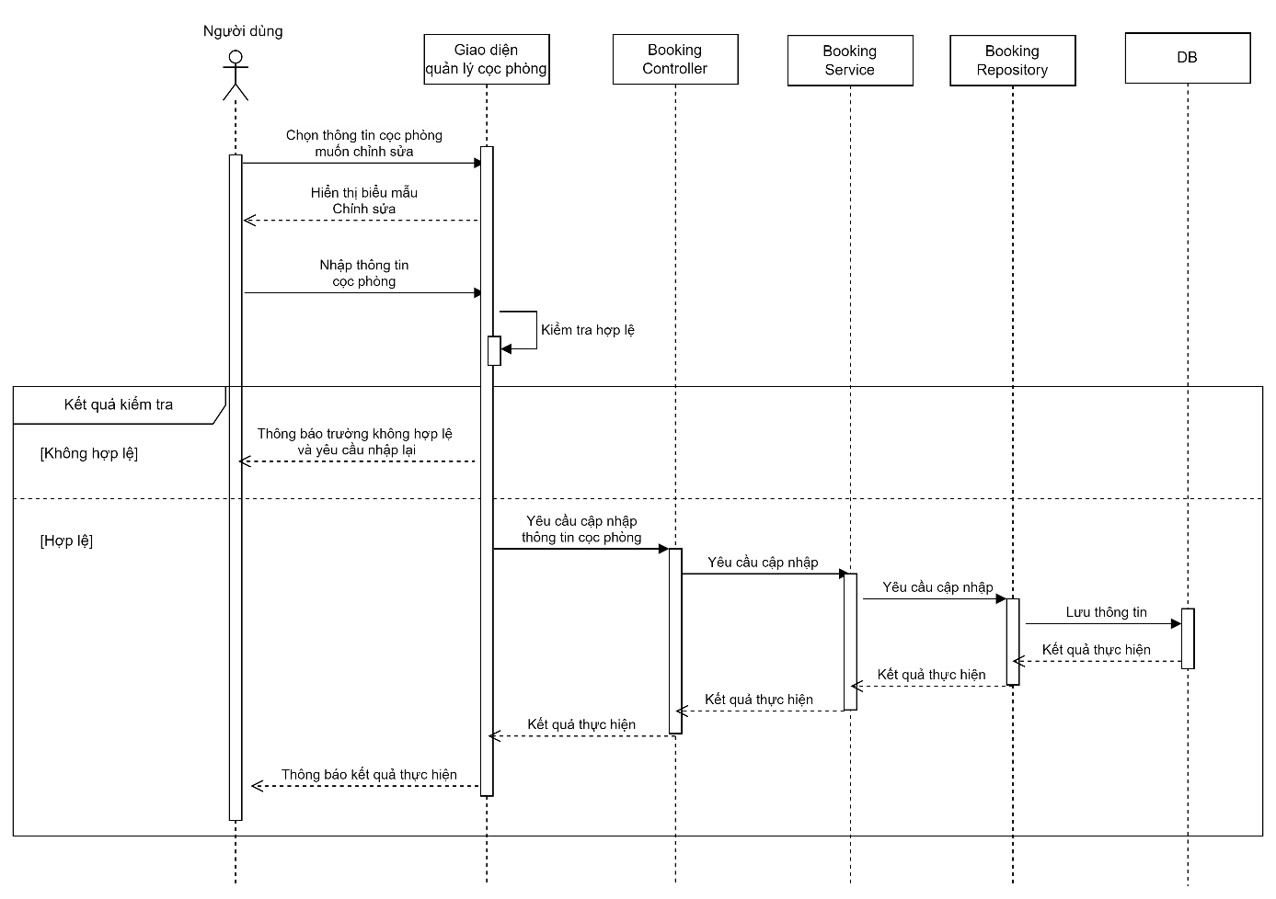

Hình 3.67 Biểu đồ tuần tự chức năng chỉnh sửa thông tin cọc phòng

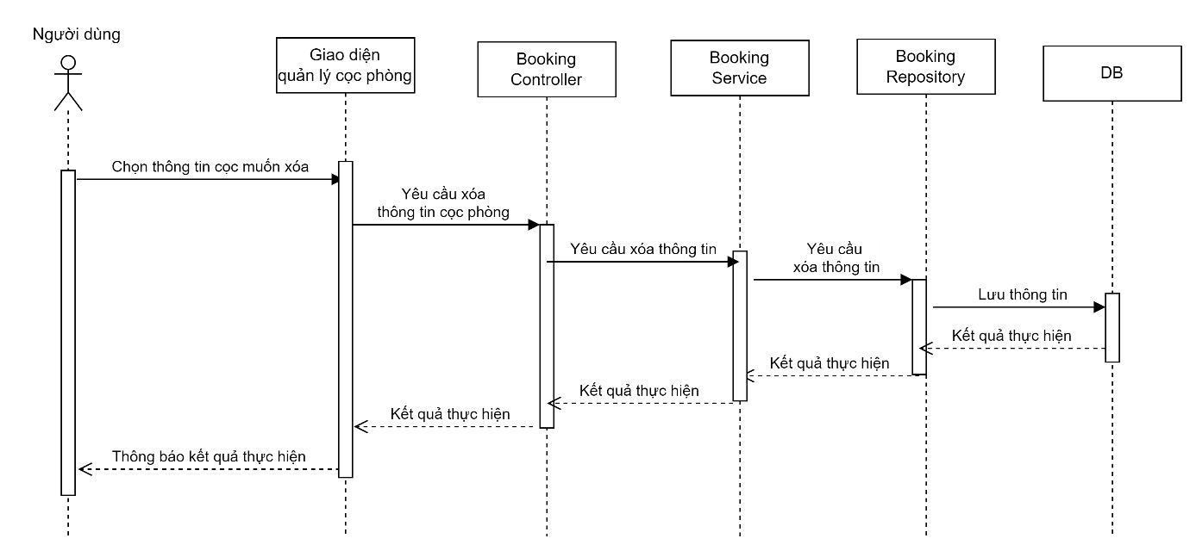

Hình 3.68 Biểu đồ tuần tự chức năng xóa thông tin cọc phòng



Hình 3.69 Biểu đồ tuần tự chức năng hủy cọc

# Yêu cầu phi chức năng

Các yêu cầu phi chức năng của hệ thống bao gồm các yêu cầu sau: Hệ thống có chức năng bảo mật. Người sử dụng đăng ký tài khoản (username và password) để sử dụng các chức năng trong hệ thống nếu chưa có tài khoản. Còn người dùng đã có tài khoản thì có thể đăng nhập (usename va password) để sử dụng các chức năng trong hệ thống. Mật khẩu (password) được mã hoá khi lưu trữ và người dùng có thể đổi mật khẩu của mình. Giao diện đơn giản, dễ nhìn, dễ sử dụng, phù hợp với yêu cầu người dùng. Hệ thống chạy ổn định, ít phát sinh lỗi, dễ bảo trì. Hiệu năng hệ thống, độ chịu tải server tốt.

1. THIẾT KẾ VÀ CÀI ĐẶT

# Thiết kế kiến trúc

## Lựa chọn kiến trúc phần mềm

Kiến trúc được sử dụng trong đồ án này là Client-Server. Mô hình client server **mô hình mạng máy tính gồm có 2 thành phần chính là client và server** (tức là **máy khách – máy chủ**). Client sẽ là bên yêu cầu dịch vụ cài đặt cũng như lưu trữ tài nguyên từ phía server.

Khi máy client gửi yêu cầu dữ liệu đến server thông qua Internet, server sẽ chấp nhận quy trình được yêu cầu. Sau đó gửi các gói dữ liệu được yêu cầu trở lại client. Client không chia sẻ bất kỳ tài nguyên nào của họ.

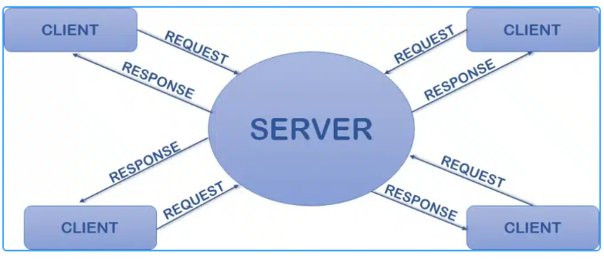

Hình 4.1 Mô hình client-server

Đây là một cấu trúc ứng dụng phân tán, nó phân vùng các nhiệm vụ hay workload giữa các nhà cung cấp tài nguyên hoặc dịch vụ, gọi là server, và người yêu cầu dịch vụ (Client).

## Nguyên tắc hoạt động của mô hình client-server

1. **Client**

Khi nói đến Client (khách hàng), thì nó có nghĩa là một người hay một tổ chức sử dụng một dịch vụ cụ thể nào đó. Trong thế giới kỹ thuật số cũng tương tự như vậy. Client là một máy tính (Host), tức là có khả năng nhận thông tin hoặc sử dụng một dịch vụ cụ thể từ các nhà cung cấp dịch vụ (Server).

1. **Server**

Tương tự như vậy, khi nói đến **Server**thì nó có nghĩa là một máy chủ hay một phương tiện phục vụ các dịch vụ nào đó. Trong lĩnh vực công nghệ thì Server là một máy tính từ xa. Nó cung cấp các thông tin (dữ liệu) hoặc quyền truy cập vào các dịch vụ cụ thể.

Vì vậy, về cơ bản thì trong mô hình Client và Server, Client là đối tượng yêu cầu một thứ gì đó. Server thì phục vụ nó, miễn là nó có mặt trong cơ sở dữ liệu.

Ngoài ra, nếu bạn đang có nhu cầu sử dụng Server có thể tham khảo Vietnix – một trong những đơn vị cung cấp Server chất lượng cao, uy tín được đông đảo người dùng lựa chọn.

## Ưu điểm của mô hình client-server

1. **Tập trung**

Ưu điểm chính của mô hình mạng khách chủ là khả năng kiểm soát tập trung (Centralization) được tích hợp sẵn. Với mô hình này, tất cả thông tin cần thiết đều được đặt ở một vị trí duy nhất. Việc này rất hữu ích cho những quản trị viên mạng. Vì họ có được toàn quyền quản lý và điều hành.

Bằng tính năng này, mọi sự cố trong mạng đều có thể được giải quyết ở một nơi duy nhất. Và do đó, việc cập nhật tài nguyên, dữ liệu cũng trở nên dễ dàng hơn.

1. **Bảo mật**

Trong mạng Client Server, dữ liệu được bảo vệ tốt do kiến trúc tập trung của mạng. Nó có thể được áp dụng các biện pháp kiểm soát truy cập, sao cho chỉ những người dùng được ủy quyền mới có thể truy cập.

Một trong những cách để làm vậy là áp đặt thông tin đăng nhập, chẳng hạn như**Username** hay **Password**. Hơn nữa, nếu dữ liệu bị mất, các file có thể được khôi phục dễ dàng từ chỉ một bản sao lưu duy nhất.

1. **Khả năng mở rộng**

**Mô hình mạng Client server** có khả năng mở rộng tốt. Bất cứ khi nào người dùng cần, họ có thể tăng số lượng tài nguyên, chẳng hạn như số Client hay Server. Do đó có thể dễ dàng tăng kích thước của Server mà không bị gián đoạn nhiều.

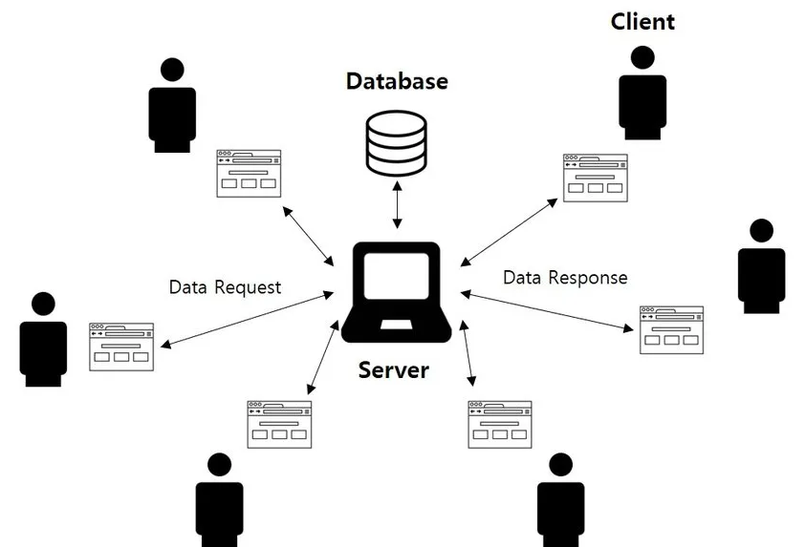

Hình 4.2 Mô hình dạng client-server

1. **Khả năng truy cập**

Không có sự phân biệt giữa các vị trí hay nền tảng khác nhau, mọi client đều có thể đăng nhập vào hệ thống. Bằng cách này, tất cả nhân viên đều có thể truy cập thông tin của công ty của họ, không cần phải dùng một [terminal mode](https://en.wikipedia.org/wiki/Terminal_mode) hay một bộ xử lý nào.

## Nhược điểm mô hình mạng client-server

1. **Tắc nghẽn lưu lượng**

Nhược điểm chính của mô hình mạng Client Server là tắc nghẽn lưu lượng. Nếu có quá nhiều Client tạo request từ cùng một Server, nó có thể làm chậm kết nối. Hoặc tệ hơn là dẫn đến hiện tượng crash. Một server bị quá tải có thể tạo ra nhiều vấn đề trong việc truy cập thông tin.

1. **Độ bền**

Như ta đã biết, mạng Client Server là mạng tập trung. Nên nếu Server chính xảy ra sự cố hay bị nhiễu, toàn bộ hệ thống mạng sẽ bị gián đoạn. Do đó, các mạng client server sẽ thiếu tính ổn định và độ bền.

1. **Chi phí**

Chi phí thiết lập và bảo trì server trong các mạng client server thường khá cao. Vì các hệ thống mạng có sức mạnh lớn có thể có giá rất đắt. Do đó, không phải tất cả người dùng đều có thể chi trả được.

1. **Bảo trì**

Khi các Server được triển khai, nó sẽ hoạt động không ngừng nghỉ. Có nghĩa là nó cần được quan tâm đúng mức nếu có bất kỳ vấn đề gì thì phải giải quyết ngay. Vì vậy, cần có một nhà quản lý mạng chuyên biệt để duy trì hoạt động của Server.

1. **Tài nguyên**

Không phải tất cả tài nguyên hiện có ở trên Server đều có thể sử dụng được. Ví dụ như bạn không thể in trực tiếp tài liệu trên web, hoặc chỉnh sửa bất kỳ thông tin nào trên ổ cứng của Client.

# Thiết kế chi tiết

## Thiết kế giao diện

Màn hình ứng dụng được thiết kế theo tỉ lệ tiêu chuẩn 16:9, kích thước tiêu chuẩn 1920:1080 phù hợp với hầu hết màn hình máy tính hiện nay. Tỉ lệ màn hình có sử dụng responsive đảnm bảo có thể tự động thay đổi cho phù hợp với kích thước trình duyệt người dùng, giúp không mất thông tin khi người dùng thu nhỏ hay phóng to trình duyệt. Màu sắc chủ đạo của hệ thống là trắng và xanh, cùng với chữ màu xám cùng với logo ở phía góc trái bên trên màn hình. Thông điệp phản hồi của hệ thống sau khi người dùng thao tác hoặc thông báo lỗi sẽ nằm ở góc dưới cùng bên phải màn hình. Cửa sổ popup có tông màu chủ đạo là nền trắng và xám phân biệt, màu chữ xám. Ngoài ra có thêm một số màu sắc hỗ trợ ở các đầu mục, thông tin, avatar quản trị viên để hỗ trợ làm nổi bật thông tin cho người dùng. Các nút chức năng sẽ được đóng khung, bo viền, và với một số nút chức năng quan trọng như tìm kiếm, cập nhật thông tin sẽ được thêm màu để làm nổi bật.

Hình ảnh minh họa cho một số màn hình của hệ thống:

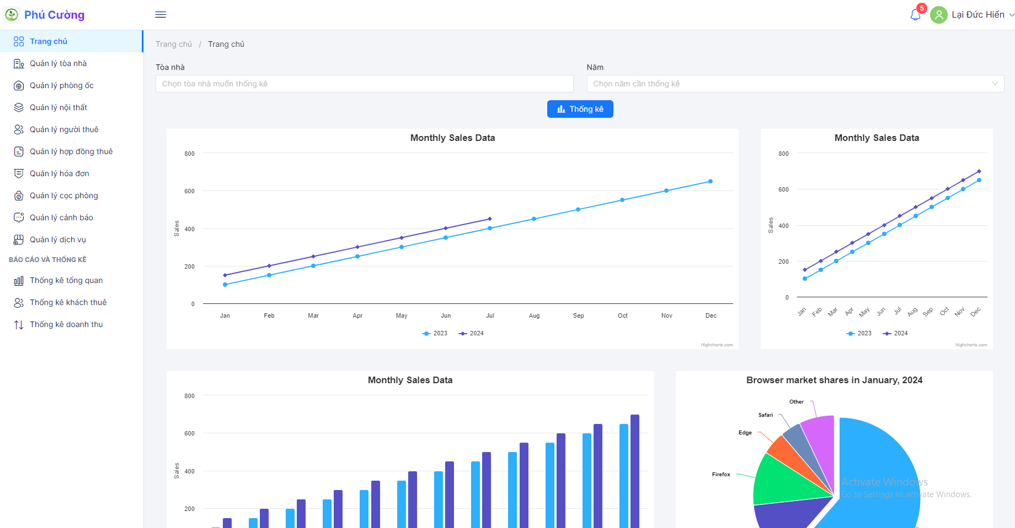

Hình 4.3 Trang thống kê

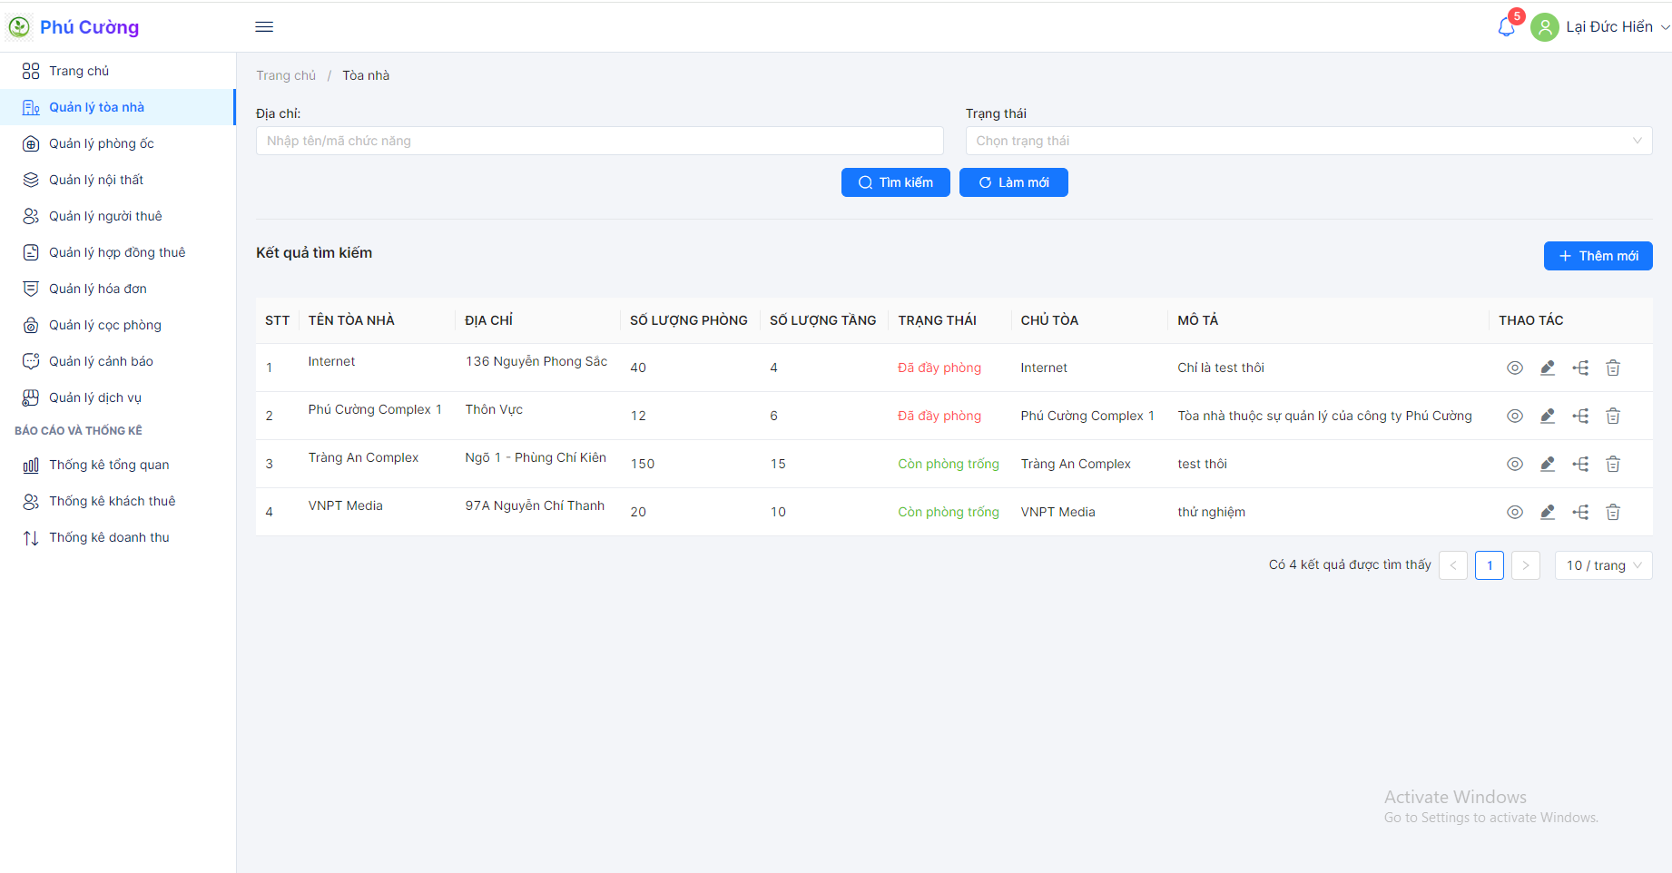

Hình 4.4 Trang quản lý tòa nhà

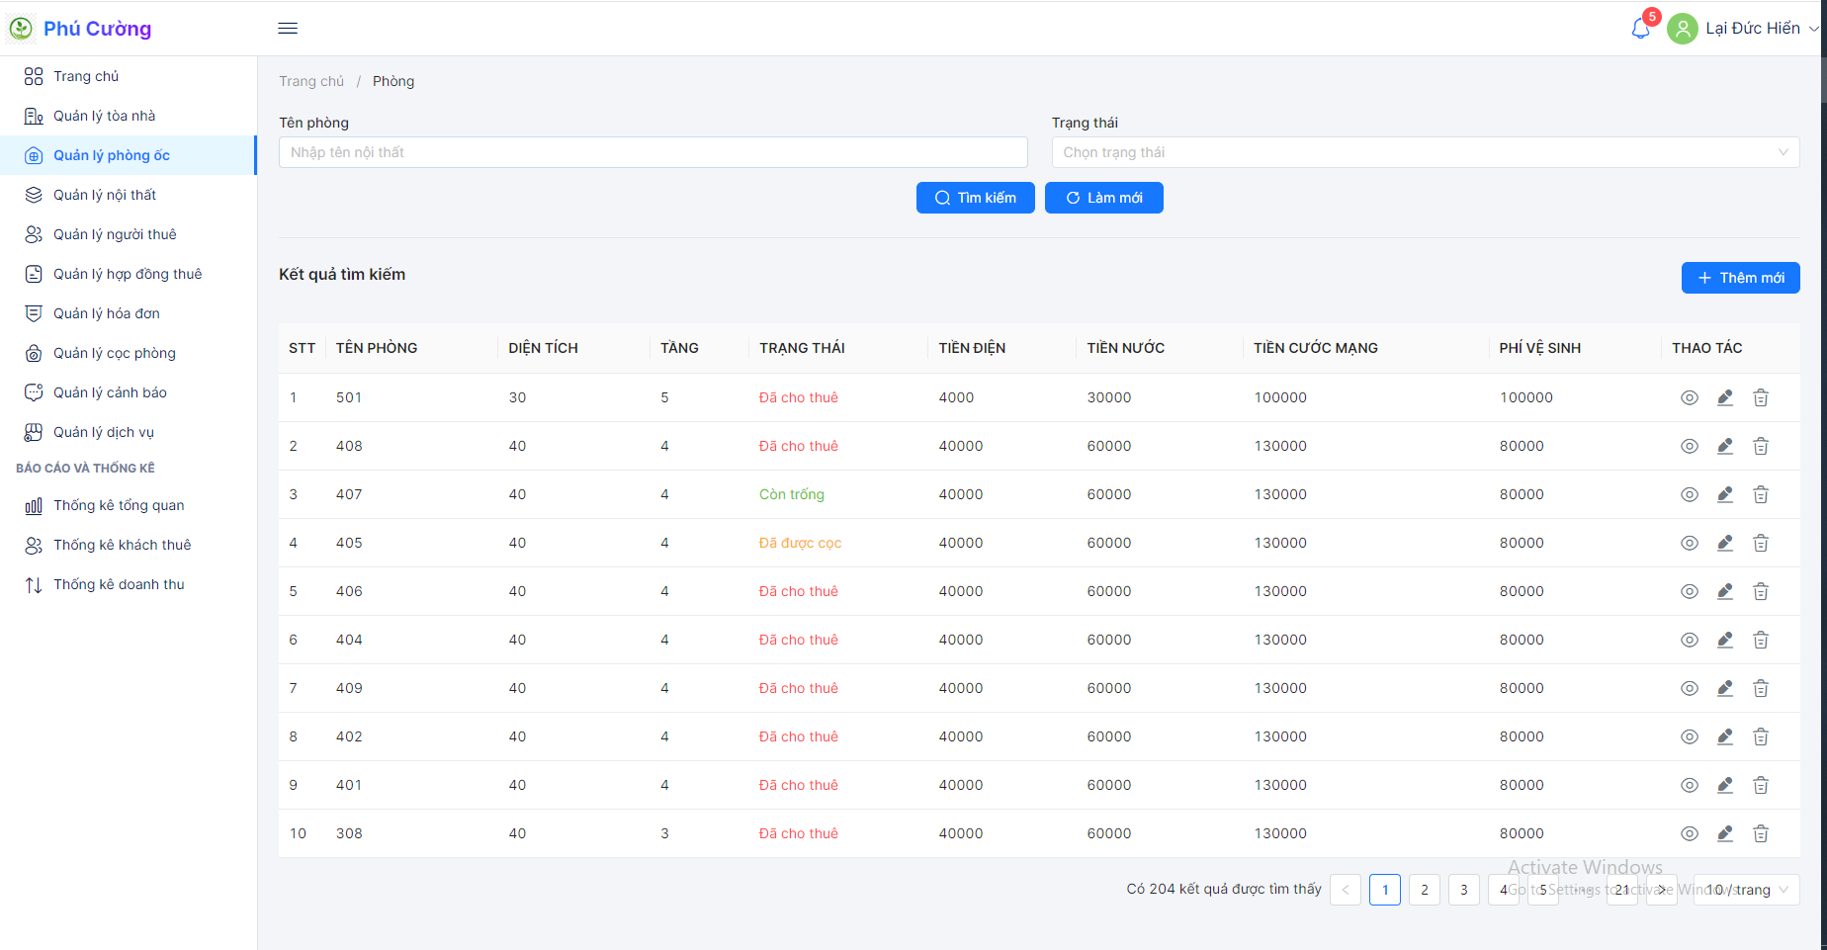

Hình 4.5 Trang quản lý phòng

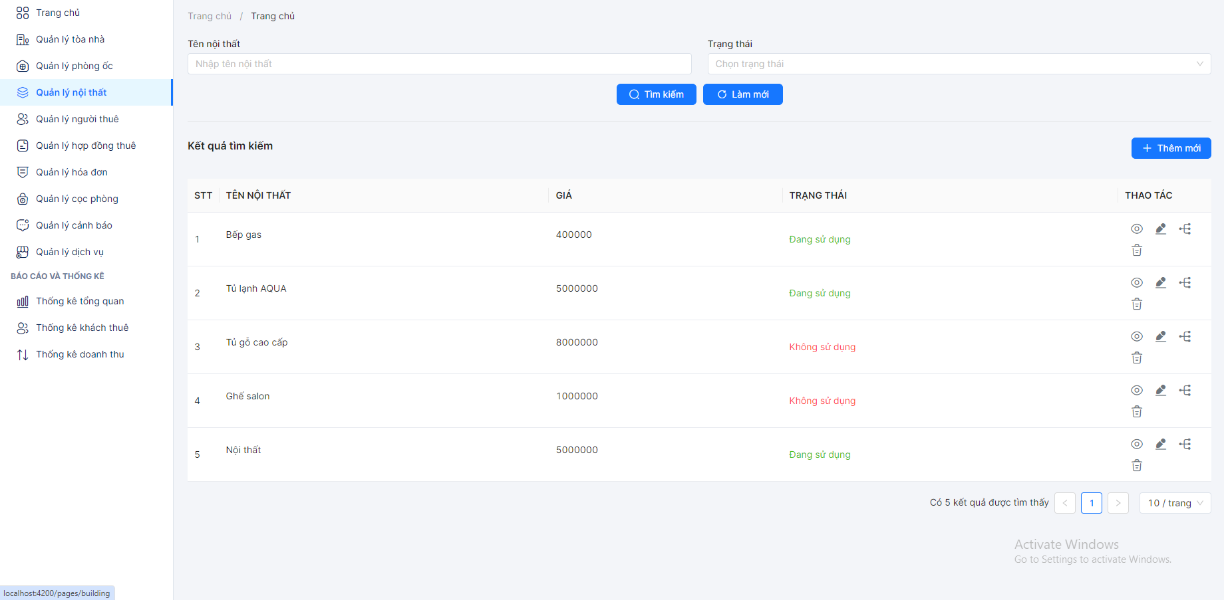

Hình 4.6 Trang quản lý nội thất

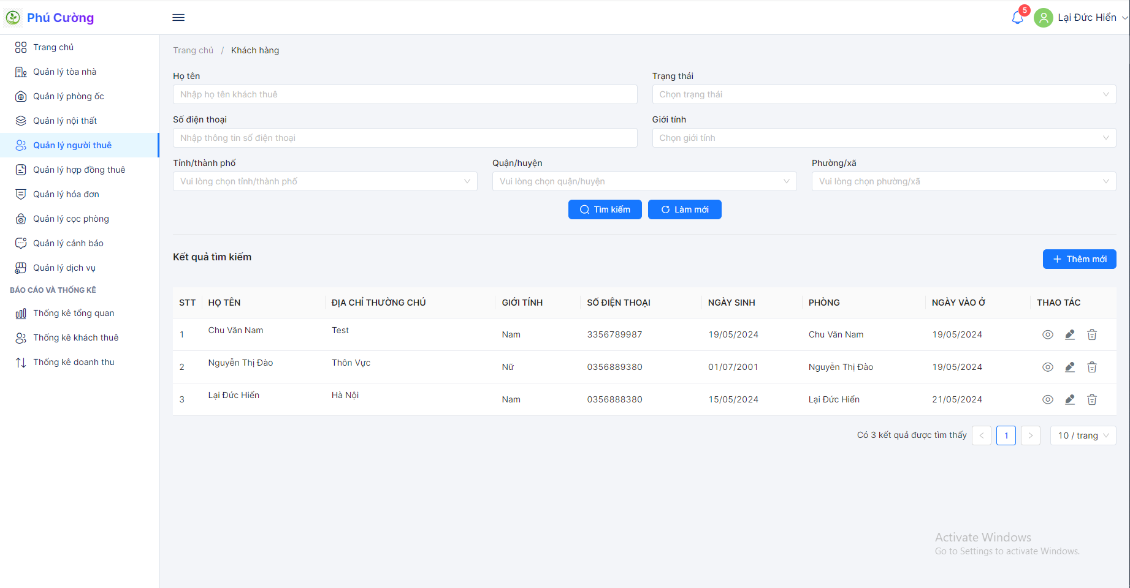

Hình 4.7 Trang quản lý khách thuê

## Thiết kế cơ sở dữ liệu

###### Biểu đồ mô tả cấu trúc cở sở dữ liệu

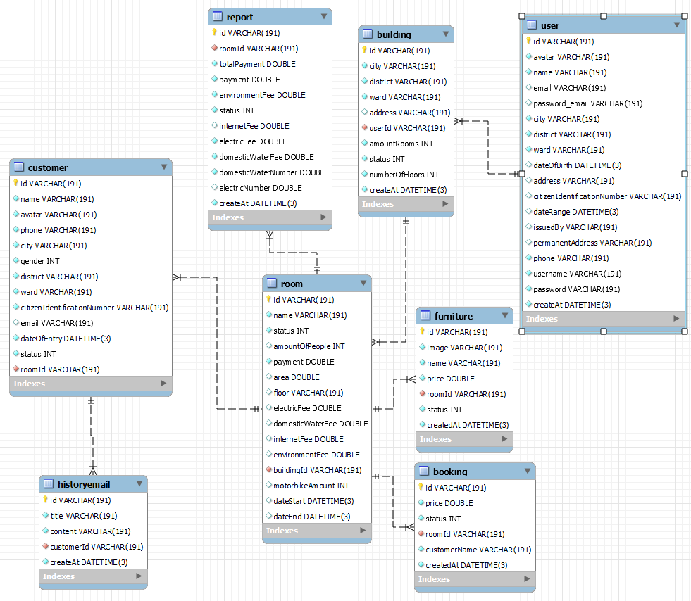

Hình 4.8 Biểu đồ mô tả cấu trúc cơ sở dữ liệu

###### Mô tả cơ sở dữ liệu

* Bảng user để lưu dữ thông tin người dùng

|  |  |  |  |  |
| --- | --- | --- | --- | --- |
| **Tên trường** | **Kiểu** | **Độ dài** | **Khóa** | **Giải thích** |
| id | Varchar | 191 | PK | Id user |
| avatar | Varchar | 191 |  | Tên avatar |
| name | Varchar | 191 |  | Tên người dùng |
| email | Varchar | 191 |  | Email người dùng |
| password_email | Varchar | 191 |  | Password email |
| city | Varchar | 191 |  | Địa chỉ thành phố |
| district | Varchar | 191 |  | Địa chỉ quận huyện |
| ward | Varchar | 191 |  | Địa chỉ xã |
| address | Varchar | 191 |  | Địa chỉ |
| dateOfBirth | Datetime |  |  | Ngày sinh |
| citizenIdentificationNumber | Varchar | 191 |  | Căn cước công dân |
| dateRange | Datetime |  |  | Ngày cấp căn cước công dân |
| issuedBy | Varchar | 191 |  | Nơi cấp căn cước công dân |
| permanentAddress | Varchar | 191 |  | Địa chỉ thường trú |
| phone | Varchar | 191 |  | Số điện thoại |
| username |  | 191 |  | Tên đăng nhập |
| password |  | 191 |  | Mật khẩu |
| createAt | Datetime |  |  | Ngày tạo |

Bảng 4.1 Bảng user

* Bảng building để lưu dữ thông tin các tòa nha

|  |  |  |  |  |
| --- | --- | --- | --- | --- |
| **Tên trường** | **Kiểu** | **Độ dài** | **Khóa** | **Giải thích** |
| id | Varchar | 191 | PK | Id building |
| city | Varchar | 191 |  | Địa chỉ thành phố |
| district | Varchar | 191 |  | Địa chỉ quận huyện |
| ward | Varchar | 191 |  | Địa chỉ xã |
| address | Varchar | 191 |  | Địa chỉ |
| userId | Varchar | 191 | FK | Id người dùng |
| status | Int |  |  | Trạng thái |
| amountRooms | Int |  |  | Số lượng phòng |
| numberOfFloors | Int |  |  | Số lượng tầng |
| createAt | Datetime |  |  | Ngày tạo |

Bảng 4.2 Bảng building

* Bảng room dùng để lưu dữ thông tin các phòng trong tòa nhà

|  |  |  |  |  |
| --- | --- | --- | --- | --- |
| **Tên trường** | **Kiểu** | **Độ dài** | **Khóa** | **Giải thích** |
| id | Varchar | 191 | PK | Id room |
| Name | Varchar | 191 |  | Tên phòng |
| status | INT |  |  | Trạng thái |
| amountOfPeople | INT |  |  | Số lượng người |
| payment | DOUBLE |  |  | Giá tiền phòng |
| area | DOUBLE |  |  | Diện tích |
| floor | Varchar | 191 |  | Tên tầng |
| electricFee | DOUBLE |  |  | Giá điện |
| domesticWaterFee | DOUBLE |  |  | Giá nước |
| internetFee | DOUBLE |  |  | Tiền mạng |
| environmentFee | DOUBLE |  |  | Tiền vệ sinh |
| buildingId | Varchar | 191 | FK | Id building |
| motorbikeAmount | INT |  |  | Số lượng xe máy |
| dateStart | Datetime |  |  | Ngày bắt đầu hộp đồng |
| dateEnd | Datetime |  |  | Ngày kết thúc hợp đồng |

Bảng 4.3 Bảng room

* Bảng funiture dùng để lưu trữ các nội thất trong phòng

|  |  |  |  |  |
| --- | --- | --- | --- | --- |
| **Tên trường** | **Kiểu** | **Độ dài** | **Khóa** | **Giải thích** |
| id | Varchar | 191 | PK | Id nội thất |
| image | Varchar | 191 |  | Ảnh nội thất |
| name | Varchar | 191 |  | Tên nội thất |
| price | Double |  |  | Giá tiền |
| roomId | Varchar | 191 | FK | Id room |
| status | INT |  |  | Trạng thái |
| createAt | Datetime |  |  | Ngày sử dụng |

Bảng 4.4 Bảng funiture

* Bảng booking để lưu trữ tiền cọc trong từng phòng

|  |  |  |  |  |
| --- | --- | --- | --- | --- |
| **Tên trường** | **Kiểu** | **Độ dài** | **Khóa** | **Giải thích** |
| id | Varchar | 191 | PK | Id booking |
| price | Double |  |  | Giá tiền |
| roomId | Varchar | 191 | FK | Id room |
| status | INT |  |  | Trạng thái |
| createAt | Datetime |  |  | Ngày sử dụng |
| customerName | Varchar | 191 |  | Tên người cọc |

Bảng 4.5 Bảng booking

* Bảng customer để lưu trữ thông tin người thuê

|  |  |  |  |  |
| --- | --- | --- | --- | --- |
| **Tên trường** | **Kiểu** | **Độ dài** | **Khóa** | **Giải thích** |
| id | Varchar | 191 | PK | Id customer |
| name | Varchar | 191 |  | Tên người thuê |
| avatar | Varchar | 191 |  | Ảnh đại diện |
| phone | Varchar | 191 |  | Số điện thoại |
| city | Varchar | 191 |  | Tỉnh thành phố |
| gender | INT |  |  | Giới tính |
| district | Varchar | 191 |  | Quận huyện |
| ưard | Varchar | 191 |  | Xã thị |
| citizenIdentificationNumber | Varchar | 191 |  | Căn cước công dân |
| email | Varchar | 191 |  | Email |
| dateOfbBirdth | Datetime |  |  | Ngày sinh |
| Status | INT |  |  | Trạng thái |
| roomId | Varchar | 191 | FK | Id room |

Bảng 4.6 Bảng customer

* Bảng historyEmail dung để lưu lịch sử gửi email

|  |  |  |  |  |
| --- | --- | --- | --- | --- |
| **Tên trường** | **Kiểu** | **Độ dài** | **Khóa** | **Giải thích** |
| id | Varchar | 191 | PK | Id lịch sử |
| Title | Varchar | 191 |  | Tiêu đề |
| Content | Varchar | 191 |  | Nội dung |
| customerId | Varchar | 191 |  | Id người thuê |
| createAt | Datetime | 191 |  | Ngày tạo |

Bảng 4.7 Bảng history email

* Bảng report dung để lưu trữ các thông tin để tạo thống kê

|  |  |  |  |  |
| --- | --- | --- | --- | --- |
| **Tên trường** | **Kiểu** | **Độ dài** | **Khóa** | **Giải thích** |
| id | Varchar | 191 | PK | Id report |
| roomId | Varchar | 191 | FK | Id room |
| totalPayment | Double |  |  | Tổng tiền |
| Payment | Double |  |  | Giá phòng trọ |
| environmentFee | Double |  |  | Tiền vệ sinh |
| Status | INT |  |  | Trạng thái |
| internetFee | Double |  |  | Giá tiền mạng |
| electricFee | Double |  |  | Giá điện |
| domesticWaterFee | Double |  |  | Giá nước |
| domesticWaterNumber | Double |  |  | Số nước |
| electricNumber | Double |  |  | Số điện |
| createAt | Datetime |  |  | Ngày tạo |

Bảng 4.8 Bảng report

# Kiểm thử

Phương pháp kiểm thử được sử dụng cho hệ thống là Mocha được hỗ trợ bởi Javascript framework cho phép thực hiện testing bất đồng bộ. Mục đích của việc kiểm thử là kiểm tra độ chính xác trong hoạt động của các API hệ thống.

Trong quá trình kiểm thử, các chức năng hệ thống đều đã vượt qua được do đó đảm bảo hệ thống hoạt động đúng như thiết kế. Các trường hợp thất bại có thể gặp do server bị đóng kết nối (mất kết nối mạng, quá tải, ...). Dưới đây là các trường hợp kiểm thử cho một số chức năng chính của hệ thống.

Công cụ sử dụng để kiểm thử là Postman.

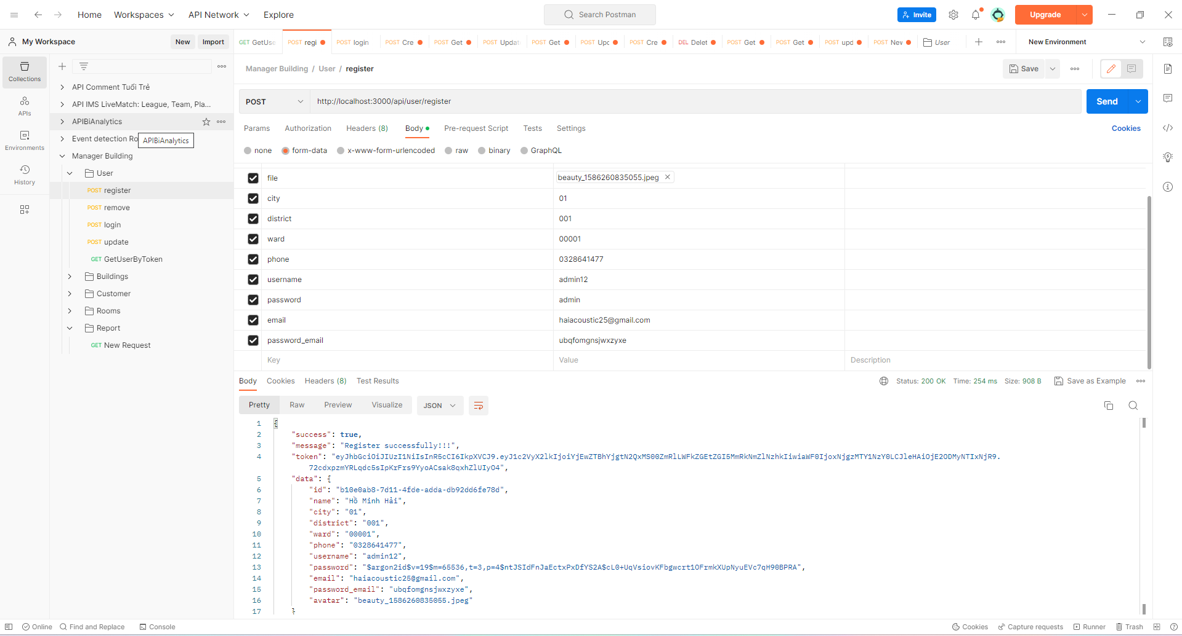

Hình 4.9 Kiểm thử API đăng ký

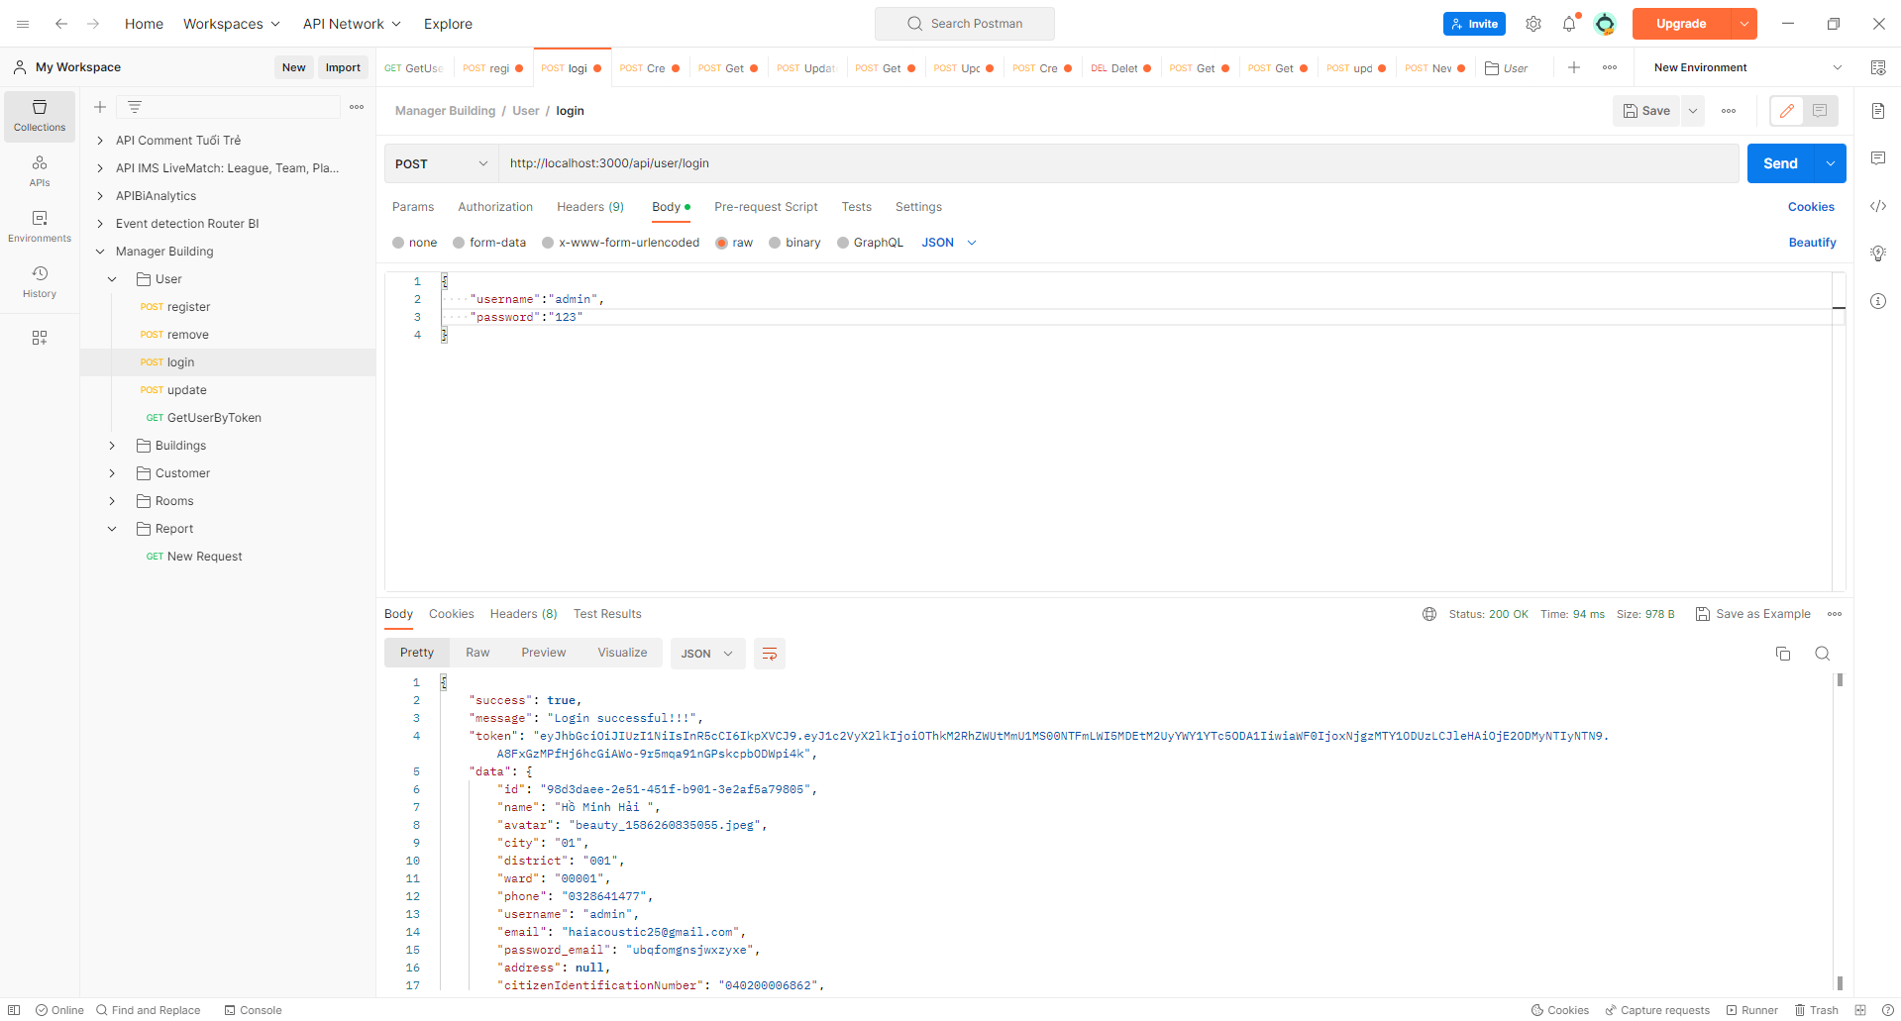

Hình 4.10 Kiểm thử API đăng nhập

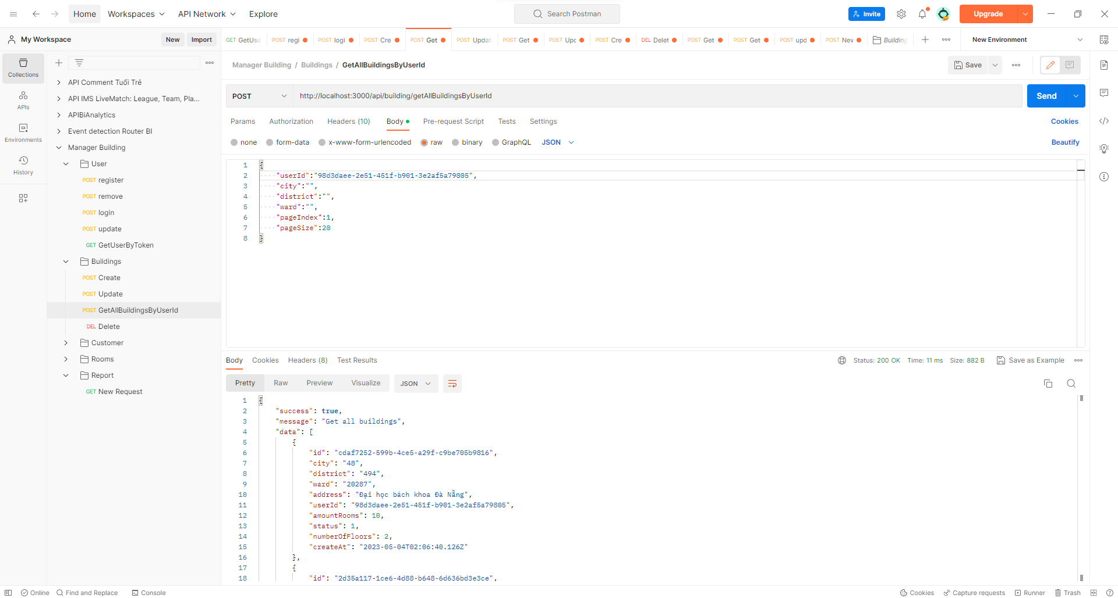

Hình 4.11 Kiểm thử API xem tất cả các tòa nhà

# KẾT LUẬN

Đề tài **“Xây dựng website quản lý phòng trọ”** xuất phát từ những nhu cầu thực tế mà ngày nay mà các người quản lý phòng trọ cần có. Những phương pháp quản lý truyền thống dần lỗi thời và thay vào đó việc quản lý qua website nâng cao hiệu quả hơn, khắc phục được những tồn đọng khó khăn mà phương pháp thủ công đang gặp phải.

Qua quá trình thực hiện đề tài, em đã tìm hiểu, tích lũy và học hỏi thêm được nhiều kinh nghiệm cũng như kiến thức công nghệ mới.

**\*Những kết quả đạt được:**

**Về công nghệ:**

* Hiểu được quá trình thiết kế một website thực tế đi từ bước cơ bản: khảo sát dự án, phân tích hệ thống, thiết kế, thực hiện, kiểm thử, triển khai, bảo trì.
* Xây dựng thành công website đáp ứng nhu cầu của người quản lý.
* Nắm được các kiến thức xây dựng giao diện website: HTML, CSS, JavaScript, Java.
* Nắm vững về cách xây dựng website thông qua thư viện, framework:SpringBoot, Angular trong lập trình.
* Sử dụng thành thạo các công cụ hỗ trợ lập trình: Visual Studio Code.

**Về cài đặt chương trình:**

* Quản lý tòa nhà.
* Quản lý phòng trọ.
* Quản lý nội thất.

**Tính năng khác:**

* Giao diện đẹp gây ấn tượng thân thiện với khách hàng.
* Tính bảo mật.

**\*Hướng phát triển**

* Tiếp tục hoàn thiện các tính năng mở rộng phần mềm nhằm cải tiến và nâng cấp chương trình.
* Hoàn thiện chương trình, sửa chữa các lỗi, cải thiện tính bảo mật.
* Xây dựng Website quy mô lớn hơn với nhiều ứng dụng như: thông báo tiền phòng qua sms, xuất excel…

# TÀI LIỆU THAM KHẢO

|  |  |
| --- | --- |
| [1] | Hoàng Quang Huy, Phùng Đức Hòa, Trịnh Bá Quý, *Nhập môn công nghệ phần mềm*, NXB Đại học Công nghiệp Hà Nội |
| [2] | Nguyễn Thị Thanh Huyền, Ngô Thị Bích Thúy, Phạm Thị Kim Phượng, *Giáo trình phân tích thiết kế hệ thống*, NXB Giáo dục VN. |
| [3] | *Giáo trình thiết kế web*, Trường đại học Công Nghiệp Hà Nội. |
| [4] | Trang tài liệu Spring boot https://spring.io/learn |
| [5] | Trang tài liệu Angular https://v17.angular.io/start |
| [6] | https://www.prisma.io/ |